14. Összefoglalás

23 – macisajt

Konzulens:

Karsa Zoltán István

Csapattagok

2023. 06. 02.

# Követelmény, projekt, funkcionalitás

## Bevezetés

### Cél

A Sivatagi vízhálózat nevű játékhoz tartozó követelmények, funkcionalitások leírása.

### Szakterület

A létrejövő szoftver egy számítógépes játék, amely szórakozás és a Szoftver projekt laboratórium nevű tárgy elvégzése céljából jön létre.

### Definíciók, rövidítések

**szkeleton**: A program olyan állapota, amikor a program belső felépítése készen van, de nem csinál semmit

**prototípus**: A program olyan állapota, amikor minden belső működés meg van valósítva és működik, de grafikus felülettel még nem rendelkezik

**szoftver**: Egy olyan program amelyet egy megrendelő miatt hoznak létre

**kari felhő**: Az egyetem által a hallgatók rendelkezésére bocsátott, távolról elérhető erőforrás

**Git**: Verziókezelésre használt rendszer

**GitHub**: A Git verziókezelő rendszerre épülő internetes szolgáltatás

**Discord**: Egy interneten keresztüli telefonálásra használható program

**IntelliJ Idea**: Fejlesztőkörnyezet főként a Java programozási nyelvhez

**Eclipse**: Fejlesztői Környezet főként a Java programozási nyelvhez

**JDK**: Java Development Kit, szoftver fejlesztői csomag, szoftverfejlesztő eszközök gyűjteménye egyetlen telepíthető csomagban

**UML**: Unified Modeling Language, egy rendszer modellező eszköz

**WhiteStarUML**: UML modellezésre használható program

**draw.io**: diagramok készítésére használt rajzolószoftver

**Enterprise Architect**: vizuális modellező és tervező eszköz

### Hivatkozások

A feladat leírása: <https://www.iit.bme.hu/file/11582/feladat>

Szoftver projekt laboratórium tárgy honlapja: <https://www.iit.bme.hu/targyak/BMEVIIIAB02>

Szoftvertechnológia tárgy honlapja: <https://www.iit.bme.hu/targyak/BMEVIIIAB01>

### Összefoglalás

A dokumentum hátralevő fejezeteiben megismertetjük a szoftver részleteit. A következőkben bemutatjuk az áttekintést, a követelményeket, a lényeges use-case-eket, a szótárt, a projekt tervet és a naplót.

## Áttekintés

### Általános áttekintés

**Fontosabb alrendszerek**:

A felhasználó közvetlenül a grafikus **felhasználói felülettel** kommunikál, ezen keresztül tudja irányítani a karakterét és akciókat végrehajtani a szerepének megfelelően. A felhasználói felület a felhasználói bevitelt továbbítja a játékmotornak.

A **játékmotor** központi szerepet tölt be. Számos feladatot lát el. A játék logikájának futtatása, a felhasználói felület frissítése, illetve a felhasználói parancsok fogadása mind a játékmotor feladatai. A körök léptetéséért, a víz folyásáért és a pumpák működéséért is ez a rendszer felel.

A **pályageneráló** feladata egy új pálya létrehozása új játék indításakor. A pályagenerálást a játékmotor kezdeményezi.

A **pályatároló** korábban létrehozott pályákat tartalmaz, melyeket a játékmotor tud betölteni.

A program nem igényel hálózati kapcsolatot, sem különleges adatbázist.

### Funkciók

A játékot 2 csapat játssza: a szerelők és a szabotőrök. Mindkét csapatot legalább 2 játékosnak kell alkotnia, így a játékot legalább 4 személy játszhatja. Egy játékos szerelő vagy szabotőr szerepet tölthet be.

A pálya egy hatalmas sivatagban elhelyezkedő csővezeték rendszerből áll amibe beletartoznak a hegyi források, a csövek, a pumpák és a városok ciszternái.

A játék körökre osztott. Egy kör akkor ér véget, ha minden játékos sorra került. A soron lévő játékos átléphet egy szomszédos elemre, majd egy tetszőleges akciót hajthat végre, mielőtt a következő játékos következik. A kör végén a rendszer lépteti a hegyeket, a ciszternákat és a komponenseket, azaz működteti a csőrendszert.

A játék kezdetekor a játékosok véletlenszerűen helyezkednek el.

A játékosok csak a csövek, ciszternák és a pumpák mentén haladhatnak.

A pumpák energiaellátása biztosított a napelemnek köszönhetően, így ezzel nem kell foglalkozni. A pumpák véletlen időközönként elromolhatnak. Az élettartamuk a játék kezdetekor vagy a megjavításuk után állítódik be véletlenszerűen.

Egy pumpa irányát bármelyik rajta álló játékos állíthatja, függetlenül attól, hogy melyik csapathoz tartozik. Egy pumpa legfeljebb csak 1 egységnyi vizet tud tárolni és továbbítani. Ha egy pumpa elromlik, akkor nem fog vizet továbbítani sem fogadni, míg meg nem javítják. A benne tárolt víz ekkor nem vész el. A pumpákon akármennyi játékos el tud férni egymás mellett.

A csövek 1 egység víz kapacitással rendelkeznek, hossztól függetlenül. Egy csővezetéken csak egy játékos tartózkodhat, mivel nem tudnak elmenni egymás mellett. Ha már van rajta játékos, akkor másik játékos nem léphet rá. A csövek szabad vagy pumpához kapcsolódó végpontjait a szerelő csapat tagjai elmozdíthatják és bármelyik pumpához csatlakoztathatják. Mozgatás közben a csőben lévő víz elszivárog, így a szabotőr csapat pontjait növeli. A cső végpontjának mozgatása közben más akció nem hajtható végre.

A játékban hegyek is szerepelnek, melyek állandó vízforrást jelentenek a hozzájuk kapcsolódó csöveknek. Egy kör alatt 1 egységnyi víz jut a forrásokból a szomszédos csövekbe.

Az első szerep a szerelő, aki meg tudja javítani a meghibásodott csöveket és pumpákat. Ha egy szerelő belép egy ciszternába akkor kap egy új pumpát, feltéve, hogy nincs még nála. A játék kezdetekor a szerelők nem birtokolnak pumpát. A szerelők a náluk lévő pumpákat bármelyik csövön elhelyezhetik. Ehhez a csövet középen ketté kell vágni és a két végét a pumpához kell csatlakoztatni. Az eredeti csőben tárolt víz véletlenszerűen eloszlik a két új cső között. A pumpa iránya véletlenszerűen állítódik be.

A szerelő csapat célja az, hogy minél több vizet juttassanak a városok ciszternáiba. Egy egység begyűjtött vízért egy pontot kap a szerelő csapat. A ciszternáknál akárhány játékos el tud férni egymás mellett. Egy ciszterna az összes rákötött csőtől tud fogadni vizet.

A másik szerep a szabotőr. A szabotőr csapatnak a célja az, hogy minél több víz elszivárogjon. A szabotőrök képesek kilyukasztani az ép csöveket. Ha egy cső kilyukad, akkor a benne lévő víz kifolyik és a szabotőr csapat minden egység elszivárgott vízért pontot kap.

A játék akkor ér véget, ha az egyik csapat eléri az 100 pontot.

### Felhasználók

A játékot akárki játszhatja kortól függetlenül. A játék nem igényel mély számítógépes ismeretet. Alapszintű beviteli eszközök használata elvárt.

### Korlátozások

A szoftvernek hibamentesen kell lefutnia minden időpillanatban. A játék bármelyik pillanatban leállítható. Legalább 4 személy szükséges a játékhoz.

### Feltételezések, kapcsolatok

A feladat megoldásához a Szoftvertechnológia tárgy előadásdiái és a csapat tagjai által elkészített házi feladatok felhasználásra kerülnek.

A dokumentáció online formában is benyújtásra kerül a Hercules rendszerben:<https://devil.iit.bme.hu:9181/hercules>

## Követelmények

### Funkcionális követelmények

|  |  |  |  |  |  |
| --- | --- | --- | --- | --- | --- |
| **Azonosító** | **Leírás** | **Ellenőrzés** | **Prioritás** | **Forrás** | **Use-case** |
| R101 | Van egy pálya | Elindítunk egy játékot | Alapvető | Labor- feladat | Start game |
| R102 | A pálya egy csővezeték rendszer | Elindítunk egy játékot | Alapvető | Labor- feladat | Start game |
| R103 | Csőrendszer szállítja a vizet a hegyi forrásokból a városok ciszternáiba. | Elindítunk egy játékot | Alapvető | Labor- feladat | View pipeline |
| R104 | A csőrendszer egyszerű, elágazás nélküli csövekből és a csövekhez csatlakozó aktív elemekből (forrás, ciszterna, napelemmel működő vízátemelő pumpa) áll. | Elindítunk egy játékot | Alapvető | Labor- feladat | View pipeline |
| R105 | Egy pumpa több csövet is összeköthet. | Játék közben több csövet próbálunk ugyanahhoz a pumpához csatlakoztatni | Alapvető | Labor- feladat | View pipeline |
| R106 | Minden pumpán külön-külön állítható, hogy melyik belekötött  csőből melyik másikba pumpáljon, a többi rákötött cső pedig eközben el van zárva. | Játék közben átállítjuk a pumpákat | Alapvető | Labor- feladat | Redirect pump |
| R107 | A pumpák véletlen időközönként el tudnak romlani, ilyenkor megszűnik az adott pumpánál a vízáramlás. | Elindítunk egy játékot, és figyeljük a pumpákat | Alapvető | Labor- feladat | Pump breaks |
| R108 | A játékot két csapat, a szerelők és a szabotőrök csapata legalább 2-2 játékossal játssza. | Elindítunk egy játékot | Alapvető | Labor- feladat | Start game |
| R109 | A játékosok csapattól függetlenül átállíthatják a pumpákat. | Játék közben a különböző csapatok tagjai átállítják a pumpákat | Alapvető | Labor- feladat | Redirect pump |
| R110 | A szabotőrök ki tudják lyukasztani a csöveket. | A szabotőr rálép egy csőre, és kilyukasztja | Alapvető | Labor- feladat | Leak pipe |
| R111 | A szerelők be tudják foltozni a kilyukadt csöveket. | A szerelő rálép egy kilyukadt csőre, és befoltozza | Alapvető | Labor- feladat | Repair |
| R112 | A kilyukadt csövekből a víz kifolyik, a csövek végén lévő pumpához  már nem jut belőle. | A szabotőr kilyukaszt egy olyan csövet, amiben van víz | Alapvető | Labor- feladat | Water flowing |
| R113 | A szerelők megjavíthatják azt az elromlott pumpát, amin állnak. | A szerelő egy elromlott pumpára lép, és javítást kezdeményez | Alapvető | Labor- feladat | Repair |
| R114 | A szerelők a ciszternáknál magukhoz tudnak venni új pumpát is, amit egy cső közepén tudnak elhelyezni. A csövet ehhez ketté kell vágni, és a két végét a pumpához kell csatlakoztatni. | A szerelő egy ciszternán állva magához vesz egy pumpát, amit elhelyez egy cső közepén | Alapvető | Labor- feladat | Split pipe and place pump |
| R115 | A játékosok csak a csöveken, pumpákon és ciszternákon haladhatnak. | Játék közben a játékosok lépnek | Alapvető | Labor- feladat | Move character |
| R116 | Egy játékos csak olyan csőre tud lépni, ami szomszédos, és nem tartózkodik rajta másik játékos. | Játék közben a játékosok lépnek | Alapvető | Labor- feladat | Move character |
| R117 | Egy pumpán több játékos is tartózkodhat egyszerre. | Több játékos lép ugyanarra a pumpára | Alapvető | Labor- feladat | View pipeline |
| R118 | A játék körökre van osztva, ahol először a szerelő csapat, majd a szabotőr csapat tagjai kerülnek sorra. | Elindítunk egy játékot, egymás után jönnek a játékosok | Fontos | Csapat | Start game |
| R119 | Az a csapat nyer, amelyik előbb eléri a 100 pontot. | Addig játszunk, ameddig valamelyik csapat megnyeri a játékot | Fontos | Csapat | Start game |

### Erőforrásokkal kapcsolatos követelmények

|  |  |  |  |  |  |
| --- | --- | --- | --- | --- | --- |
| **Azonosító** | **Leírás** | **Ellenőrzés** | **Prioritás** | **Forrás** | **Komment** |
| R201 | A szoftver Java nyelven íródik | A forráskód megtekintése | Lényeges | A tárgy honlapja |  |
| R202 | Windows 10 operációs rendszer | Windows 10 operációs rendszeren játszunk a játékkal | Fakultatív | Csapat |  |
| R203 | Beviteli eszköz az egér és a billentyűzet | Játszunk a játékkal | Fontos | Csapat |  |
| R204 | Java Development Kit 8 | Játszunk a játékkal | Alapvető | Feladat | A játék üzemeltetéshez szükséges követelmény |

### Átadással kapcsolatos követelmények

|  |  |  |  |  |  |
| --- | --- | --- | --- | --- | --- |
| **Azonosító** | **Leírás** | **Ellenőrzés** | **Prioritás** | **Forrás** | **Komment** |
| R301 | Szkeleton átadás | A dokumentáció leadása | Alapvető | A tárgy honlapja | ápr. 17. |
| R302 | Proto átadás | A dokumentáció leadása | Alapvető | A tárgy honlapja | ápr. 24. |
| R303 | Teljes program átadása | A dokumentáció leadása | Alapvető | A tárgy honlapja | máj. 31. |
| R304 | A forrás programnak a kari felhőben, az ott megtalálható JDK alatt lefordíthatónak és futtathatónak kell lenni | A forrás program fordítása és futtatása a kari felhőben, az ott megtalálható JDK alatt | Alapvető | A tárgy honlapja |  |

### Egyéb nem funkcionális követelmények

Nincs egyéb nem funkcionális követelmény.

## Lényeges use-case-ek

### Use-case leírások

|  |  |
| --- | --- |
| **Use-case neve** | **Start game** |
| **Rövid leírás** | A felhasználó elindítja a játékot. Ez magába foglalja a pálya megtekintését |
| **Aktorok** | Player |
| **Forgatókönyv** | A rendszer megépíti a csőhálózatot és elhelyezi rajta a játékosokat |

|  |  |
| --- | --- |
| **Use-case neve** | **View pipeline** |
| **Rövid leírás** | A játékos megtekinti a csőhálózatot |
| **Aktorok** | Player |
| **Forgatókönyv** | 1. A rendszer kirajzolja a csőhálózat aktuális állapotát  2. A játékos megtekinti a csőhálózat aktuális állapotát |

|  |  |
| --- | --- |
| **Use-case neve** | **Water flowing** |
| **Rövid leírás** | A víz folyik a csővezetékben |
| **Aktorok** | Controller |
| **Főforgatókönyv** | A víz a forrásból eljut a csöveken és a pumpákon keresztül a ciszternáig |
| **Alternatív forgatókönyv** | A csövet kilyukasztották, ezért a víz a homokba folyik |
| **Alternatív forgatókönyv** | A csövet lecsatlakoztatták, ezért a víz a homokba folyik |

|  |  |
| --- | --- |
| **Use-case neve** | **Pump breaks** |
| **Rövid leírás** | A pumpák véletlen időközönként el tudnak romlani |
| **Aktorok** | Controller |
| **Főforgatókönyv** | A Controller csökkenti a pumpa élettartamát |
| **Alternatív forgatókönyv** | Ha egy pumpa élettartama lejár, elromlik, rajta nem folyik keresztül a víz |

|  |  |
| --- | --- |
| **Use-case neve** | **Cistern make pipe** |
| **Rövid leírás** | A ciszternáknál folyamatosan készülnek az új csövek |
| **Aktorok** | Controller |
| **Forgatókönyv** | Bizonyos kör eltelte után újabb csövek készülnek, amiket a szerelők hozzá tudnak kötni a rendszerhez |

|  |  |
| --- | --- |
| **Use-case neve** | **Move character** |
| **Rövid leírás** | A játékos mozgatja a karakterét a pályán |
| **Aktorok** | Player |
| **Főforgatókönyv** | A játékos választhat a szomszédos csőrendszer elemek közül, hogy hová lép |
| **Alternatív forgatókönyv** | Ha a kiválasztott elem cső és már tartózkodik rajta valaki, akkor nem léphet oda a játékos, újat kell választania |

|  |  |
| --- | --- |
| **Use-case neve** | **Role action** |
| **Rövid leírás** | A játékos a betöltött szerepétől függő akciót végzi el. |
| **Aktorok** | Player |

|  |  |
| --- | --- |
| **Use-case neve** | **Leak pipe** |
| **Rövid leírás** | A játékos kilyukasztja a csövet |
| **Aktorok** | Player |
| **Főforgatókönyv** | A játékos kilyukasztja azt a csövet, amelyiken éppen áll |
| **Alternatív forgatókönyv** | Ha a játékos nem csövön áll vagy a cső már lyukas, akkor nem történik semmi. |

|  |  |
| --- | --- |
| **Use-case neve** | **Move pipe** |
| **Rövid leírás** | A játékos mozgatja a cső egyik végét |
| **Aktorok** | Player |
| **Forgatókönyv** | A játékos a cső szabadon lévő végét vagy az egyik pumpához csatlakoztatott végét viszi magával, amíg rá nem csatlakoztatja egy másik pumpára |

|  |  |
| --- | --- |
| **Use-case neve** | **Repair** |
| **Rövid leírás** | A játékos megjavítja a csövet vagy pumpát |
| **Aktorok** | Player |
| **Főforgatókönyv** | A játékos megjavítja a csövet vagy pumpát, amin áll |
| **Alternatív forgatókönyv** | Ha a játékos nem csövön vagy pumpán áll, akkor nem történik semmi |
| **Alternatív forgatókönyv** | Ha a csövet vagy pumpát, amin a játékos áll, nem kell javítani, akkor nem történik semmi |

|  |  |
| --- | --- |
| **Use-case neve** | **Split pipe and place pump** |
| **Rövid leírás** | A játékos kettévágja a csövet és egy új pumpát helyez el |
| **Aktorok** | Player |
| **Forgatókönyv** | A játékos kettévágja a csövet, amin áll, és egy új pumpát helyez el a két cső között |

|  |  |
| --- | --- |
| **Use-case neve** | **Redirect pump** |
| **Rövid leírás** | A játékos átirányítja a pumpát |
| **Aktorok** | Player |
| **Forgatókönyv** | Ha a játékos pumpán áll, akkor a játékos kiválaszthatja, hogy a pumpa melyik belekötött csőből melyik másikba pumpáljon. |
| **Alternatív forgatókönyv** | Ha a pumpa el van törve, akkor is átállítható, de addig nem pumpálja a vizet, amíg meg nem javítják |

### 

### Use-case diagram

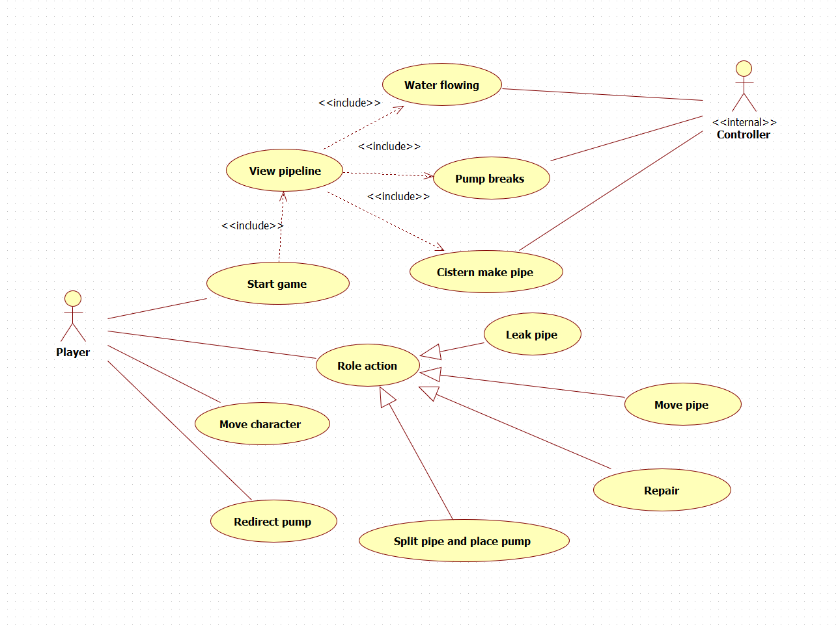

## Szótár

**Akció**: Egy játékos különleges képessége

**Ciszterna**: A hegyi víz végállomása. Egy helyiség amelynél tetszőleges számú játékos tartózkodhat. A ciszternák legalább egy csővezetékhez kötődnek.

**Cső/csővezeték**: Víz tároló komponens, amely 1 egység kapacitással rendelkezik

**Cső kettévágása**: A szerelő egyik különleges képessége amellyel kettévág egy meglévő csövet és középre egy pumpát helyez el. A csövek egyik vége a pumpához csatlakozik.

**Csővezeték rendszer**: Egy rendszer amelyen keresztül el kell juttatni a vizet a hegyekből a ciszternákba. Tartalmazza a pumpákat és a csöveket, amelyek szállítják a vizet. A játékosok ezek mentén mozognak.

**Elem/komponens**: A sivatagi hálózat építőelemei. A hegyek, ciszternák, csövek és pumpák gyűjteménye.

**Élettartam**: A pumpákra jellemző tulajdonság, amely a játék kezdetekor vagy a megjavításuk után állítódik be véletlenszerűen.

**Hegy**: Állandó vízforrás, a csőrendszerbe beérkező vizet a hegy hozza

**Játékos:** Egy irányítható karakter aki egy szerelő vagy szabotőr szereppel rendelkezik

**Játék**: Sivatagi vízhálózat nevű szoftver

**Javítás**: A szerelő egyik különleges képessége, amellyel helyrehozza a meghibásodott pumpákat és csöveket

**Lép**: Egy játékos egy szomszédos elemre mozog. Minden egyes mozgás lépésnek számít.

**Léptetés**: A rendszer lépteti a hegyeket, a ciszternákat és a komponenseket, azaz működteti a csőrendszert.

**Lyukasztás**: A szabotőr különleges képessége, amellyel csővezetékeket tesz tönkre. A meghibásodott csőből kifolyik a víz.

**Kapacitás**: A csövekre és a pumpákra jelllemző attributúm amely megmondja, hogy mennyi vizet képes tárolni

**Játék kör**: A játék úgynevezett körökre van osztva. Egy kör akkor ér véget, ha minden játékos sorra került

**Nyer**: A játék végén a rendszer megmutatja az egyes csapatok pontszámát és a jól teljesített csapatot nyertesnek nyilvánítja. A nyertes csapat pontszáma 100.

**Sivatag**: Az egész játék helyszíne, rajta helyezkedik el a csővezeték rendszer

**Szerelő**: Egy játékos aki javítani tudja a csöveket és pumpákat

**Szerelő csapat**: Egy szerelőkből álló csapat amely legalább 2 főt tartalmaz

**Szabotőr**: Egy játékos aki lyukasztani tudja a csöveket

**Szabotőr csapat**: Egy szabotőrőkből álló csapat, amely legalább 2 főt tartalmaz

**Szivárgás**: A lyukas csőből víz folyik ki.

**Pálya**: A képernyőn megjelenő helyszín. A hálózat elemeinek és a rajta lévő játékosoknak a grafikus megjelenítése.

**Pont**: A csapatok sikerességének a mértékegysége. A 100 ponttal rendelkező csapat nyer

**Pumpa**: Víz tároló komponens, amely a víz folyását irányítja. A pumpák végén csövek állnak. A pumpa tárgyként is funkcionál, amelyet a szerelő magával hordozhat.

**Pumpa iránya**: Egy pumpa elvezeti az egyik csőből egy másik csőbe a vizet ha azokat összekapcsolja. Ha kicseréljük az egyik csövet egy másikra akkor irányt változtatunk. A pumpa az egyik csőből vizet szív el a másik csőbe pedig pumpálja a folyadékot.

**Veszít**: A játék végén a rendszer megmutatja az egyes csapatok pontszámát és az alul teljesített csapatot vesztesnek nyilvánítja.

**Víz**: Az elszállítandó folyadék, amely a homokba vagy egy város ciszternájába folyik.

## Projekt terv

|  |  |
| --- | --- |
| Követelmény, projekt, funkcionalitás | márc. 13. 14:15 |
| Analízis modell (I. változat) | márc. 20. 14:15 |
| Analízis modell (II. változat) | márc. 27. 14:15 |
| Szkeleton tervezése | ápr. 3. 14:15 |
| Szkeleton elkészítése | ápr. 17. 14:15 |
| Prototípus koncepciója | ápr. 24. 14:15 |
| Részletes tervek | máj. 3. labor |
| Prototípus elkészítése | máj. 8. 14:15 |
| Grafikus változat tervei | máj. 15. 14:15 |
| Grafikus változat elkészítése | máj. 31. labor |
| Egyesített dokumentáció | jún. 2. 14.00 |

## Támogató eszközök

Dokumentum megosztása: Google Docs, Google Drive

Forráskód megosztása: GitHub

Kommunikációs csatorna: Discord, személyesen

Modellező eszköz: WhiteStarUML, Enterprise Architect, draw.io

Fejlesztő eszköz: IntelliJ IDEA, Eclipse vagy Visual Studio

# Analízis modell kidolgozása

## Objektum katalógus

### Game

Ez a játék logikáját magába foglaló osztály. Számon tartja a pályán lévő játékosokat és a csőrendszert.

### PipelineSystem

A csőrendszert képviseli. Tárolja a csöveket, pumpákat, ciszternákat és forrásokat. A csőrendszer egy külső fájlból betölthető, ha a játékos ezt a lehetőséget választja a játék indulásakor, de lehet akár egy teljesen új csőrendszert is generálni a játék indításához.

### Saboteur

Egy szabotőrt valósít meg. A játékos tudja irányítani, képes mozogni a csőrendszeren, kilyukasztani a csöveket vagy átállítani a pumpákat. Célja, hogy minél több víz folyjon el a homokba.

### Plumber

Egy szerelőt valósít meg. A játékos tudja irányítani, képes mozogni a csőrendszeren, megjavítani vagy átállítani a pumpákat, csövekkel a hálózatot bővíteni, pumpát egy cső közepén elhelyezni. Célja, hogy minél több víz jusson el a városok ciszternáiba.

### Pipe

Egy csövet valósít meg. A rendszer passzív eleme, 1 egységnyi vizet képes tárolni és továbbadni. Ki tud lyukadni és ketté lehet vágni, hogy pumpát illesszenek a közepére. Az egyik végét le lehet csatlakoztatni és máshová csatlakoztatni a hálózatban, ha a másik vége csatlakoztatva van. Ha volt benne víz, amikor lecsatlakoztatták az egyik végét, a víz kifolyik belőle. Egyszerre csak egy játékos tartózkodhat rajta.

### Pump

Egy pumpát valósít meg. A rendszer aktív eleme, 1 egységnyi vizet képes tárolni és továbbadni. Be lehet állítani, hogy melyik bemenetéről szívja és melyik kimenetén pumpálja ki a vizet. Véletlen időközönként el tud romlani, ekkor nem továbbít vizet. Egy időben több csövet is rá lehet csatlakoztatni. Egyszerre bármennyi játékos tartózkodhat rajta.

### Cistern

Egy ciszternát valósít meg. A szerelők feladata, hogy a vizet ide juttassák el. Folyamatosan előállít új csöveket, amiknek egyik vége szabad, másik vége a ciszternára van csatlakoztatva. Képes bármelyik rá csatlakoztatott csőből egyszerre vizet fogadni. Ha szerelő lép rá és nincs nála pumpa, akkor ad neki egyet. Egyszerre bármennyi játékos tartózkodhat rajta.

### Spring

Egy hegyi forrást valósít meg. Folyamatos vízellátást biztosít a rá csatlakozó csőnek.

## Statikus struktúra diagramok

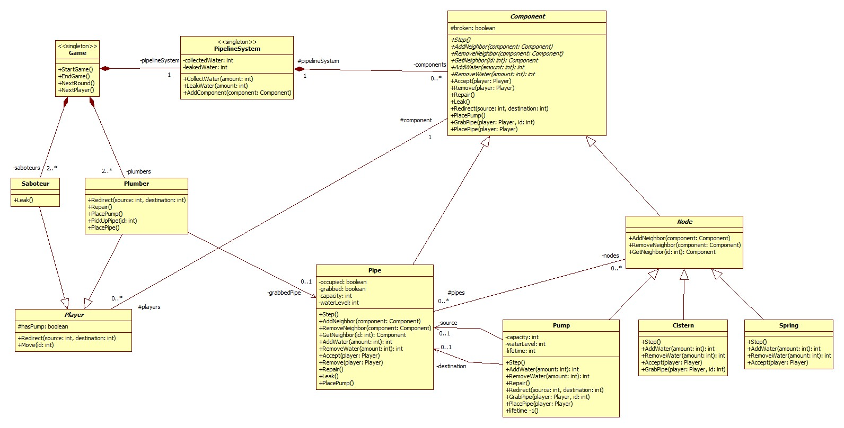

(Megjegyzés: az attribútumokhoz a legtöbb esetben implicit getter és néhány esetben setter függvények is tartoznak, amelyeket a diagram az olvashatóság kedvéért nem jelöl.)

## Osztályok leírása

### Cistern

* Felelősség

A városok ciszternáit megvalósító osztály. Felelőssége a beérkező víz gyűjtése és a szerelők pontszámának növelése. Továbbá új csöveket hozhat létre.

* Ősosztályok

Component → Node

* Interfészek

-

* Attribútumok

-

* Metódusok
* **+Step()**: Ez a függvény a kör végén hívódik meg. A ciszterna az összes csatlakoztatott csőből vizet szív be és a beszívott víz mennyiségével növeli a szerelő csapat pontszámát. Véletlenszerűen új csövet is létrehozhat.
* **+AddWater(amount: int): int:** A szerelő csapat pontszámának növelése. A visszatérési érték minden esetben a paraméterként kapott szám.
* **+RemoveWater(amount: int): int**: Ennek a függvénynek a törzse üres, mert a ciszternából nem szívható víz. A visszatérési érték nulla.
* **+Accept(player: Player)**: A ciszterna mindenképp engedi, hogy a játékosok rálépjenek. Ha a belépő játékosnál nincs pumpa akkor kap egyet.
* **+GrabPipe(player: Player, id: int):** A szerelő megfogja a csőnek azt a végét, amelyik nem a ciszternához csatlakozik. Ehhez kell a cső azonosítója.

### Component

* Felelősség

A csővezeték rendszer elemeinek az absztrakt őse. Az elemeken hívható valamennyi metódust tartalmazza. Az elemek alapértelmezett működését írja le. Az alapértelmezettől eltérő működés a leszármazott osztályokban felül lesz definiálva.

* Ősosztályok

-

* Interfészek

-

* Attribútumok
* **#broken: boolean:** A komponens töröttsége.
* **#pipelineSystem: PipelineSystem**: A komponenst tartalmazó csőrendszer.
* **#players: Player[0…*]**: A komponensen tartózkodó játékosok.
* Metódusok
* **+*Step()*:** A kör végén végrehajtandó feladatokat megvalósító függvény.
* **+*AddNeighbor(component: Component)*:** Szomszédos komponens beállítása.
* **+*RemoveNeighbor(component: Component):*** Egyszomszédos komponenstörlése.
* **+*GetNeighbor(id: int): Component*:** Szomszédos komponens elérése az azonosítója használatával.
* **+*AddWater(amount: int): int*:** Absztrakt metódus a víz pumpálás megvalósításához.
* **+*RemoveWater(amount: int): int*:** Absztrakt metódus a víz szívás megvalósításához.
* **+Accept(player: Player):** Játékos fogadása a komponensre. Ennek a metódusnak a felelőssége a játékos eltávolítása az előző komponensről amin tartózkodott.
* **+Remove(player: Player):** Játékos eltávolítása a komponensről.
* **+Repair():** A komponens megjavításának megkísérlése.
* **+Leak():** A komponens kilyukasztásának megkísérlése. A függvény a törzse üres, mert csak csövön értelmezett.
* **+Redirect(source: int, destination: int):** A komponens átirányításának megkísérlése. A függvény a törzse üres, mert csak pumpán értelmezett.
* **+PlacePump():** Pumpa elhelyezésének megkísérlése. Csak csövön értelmezett.
* **+GrabPipe(player: Player, id: int):** Cső megragadásának megkísérlése. A függvény a törzse üres, mert csak pumpán és ciszternán értelmezett.
* **+PlacePipe(player: Player):** Cső elengedése/elhelyezése. A függvény a törzse üres, mert csak pumpán értelmezett.

### Game

* Felelősség

A Game osztály felelős a játék működéséért. A játék indítása és befejezése, valamint a körök vezérlése ennek az osztálynak a feladata.

* Ősosztályok

-

* Interfészek

-

* Attribútumok
  + **-pipelineSystem: PipelineSystem:** A csőrendszert reprezentálja. Tárolja a csöveket, pumpákat, ciszternákat és forrásokat.
  + **-plumbers: Plumber[2…*]:** A játékot játszó szerelő csapat játékosait tárolja.
  + **-saboteurs: Saboteur[2…*]:**  A játékot játszó szabotőr csapat játékosait tárolja.
* Metódusok
* **+StartGame():** Elindítja a játékot, betölti a pályát, és elhelyezi a játékosokat véletlenszerűen a csőrendszer komponensein.
* **+EndGame():** Befejezi a játékot.
* **+NextRound():** Új kör kezdődik, meghívja a komponensek Step() metódusát.
* **+NextPlayer():** A körön belül új játékos kerül sorra.

### Node

* Felelősség

A csővezeték hálózat csomópontjainak absztrakt ősosztálya. Felelőssége a csövekkel való kapcsolat megvalósítása.

* Ősosztályok

Component

* Interfészek

-

* Attribútumok
  + **#pipes: Pipe[0…*]:** A csomóponthoz kapcsolódó csövek elérése az azonosítójuk használatával.
* Metódusok
* **+AddNeighbor(component: Component):** Szomszédos cső beállítása.
* ***+RemoveNeighbor(component: Component)*:**Egyszomszédos cső törlése.
* **+GetNeighbor(id: int): Component:** A kapcsolódó komponensek elérése az azonosítójuk használatával. A játékos léptetéséhez szükséges.

### Pipe

* Felelősség

A csővezeték hálózat csöveit megvalósító osztály. A víz szállításáért felelős.

* Ősosztályok

Component

* Interfészek

-

* Attribútumok
* **-nodes: Node[0…*]:** A csőhöz kapcsolódó csomópontok elérése az azonosítójuk használatával.
* **-occupied: boolean:** A cső foglaltsága. Egyszerre egy játékos tartózkodhat egy csövön.
* **-grabbed: boolean:** Azt jelöli, hogy jelenleg mozgatja-e valaki a csövet. Mozgatás közben a csőben lévő víz kifolyik.
* **-capacity: int:** A cső víztároló kapacitása.
* **-waterLevel: int:** A csőben lévő víz mennyisége.
* Metódusok
* **+Step():** A csőben lévő víz szivárgását valósítja meg abban az esetben, ha a cső lyukas, vagy éppen mozgatják.
* **+AddNeighbor(component: Component):** Szomszédos csomópont beállítása.
* **+RemoveNeighbor(component: Component)**: Egyszomszédos csomópont törlése.
* **+GetNeighbor(id: int):** Component: A kapcsolódó komponensek elérése az azonosítójuk használatával. A játékos léptetéséhez szükséges.
* **+AddWater(amount: int): int:** Víz pumpálása a csőbe. A visszatérési érték az a vízmennyiség amennyit sikerült a csőbe pumpálni, emiatt a függvény paraméterénél nem lehet nagyobb.
* **+RemoveWater(amount: int): int:** Víz szívása a csőből. A visszatérési érték az a vízmennyiség amennyit sikerült a csőből kiszívni, emiatt a függvény paraméterénél nem lehet nagyobb.
* **+Accept(player: Player):** A cső csak akkor fogadhat játékost, ha nem áll rajta senki.
* **+Remove(player: Player):** Játékos eltávolítása a csőről és a cső szabaddá tétele.
* **+Repair():** Lyukas cső megjavítása. Ha a cső nem lyukas, akkor nem történik semmi.
* **+Leak():** Cső kilyukasztása. Ha a cső eleve lyukas, akkor nem történik semmi.
* **+PlacePump():** Pumpa elhelyezése a csövön. Az eredeti cső megmarad és létrejön egy új cső. A két csövet egy új pumpa kapcsolja össze.

### PipelineSystem

* Felelősség

A csőrendszert megvalósító osztály. Tárolja a csőrendszer komponenseit, és számon tartja, hogy mennyi víz gyűlt össze, illetve hogy mennyi víz szivárgott ki.

* Ősosztályok

-

* Interfészek

-

* Attribútumok
* **-collectedWater: int:** A ciszternákban összegyűlt víz mennyisége. Ez egyben a szerelő csapat pontszáma is.
* **-leakedWater: int:** A kifolyt víz mennyisége. Ez egyben a szabotőr csapat pontszáma is.
* **-components: Component[0…*]:** A csőrendszer komponensei.
* Metódusok
* **+CollectWater(amount: int):** Gyűjtött vízmennyiség növelése.
* **+LeakWater(amount: int):** Kiömlött vízmennyiség növelése.
* **+AddComponent(component: Component):** Új komponens felvétele a csőrendszerbe.

### Player

* Felelősség

A játékosokat megvalósító absztrakt osztály. Felelőssége a pumpák állítása és a csőrendszeren való mozgás.

* Ősosztályok

-

* Interfészek

-

* Attribútumok
  + **#component: Component:** A komponens, amin a játékos áll.
  + **#hasPump: boolean:** Ez az attribútum azt tartja számon, hogy a szerelőnél van-e pumpa. A szabotőr nem használja.
* Metódusok
* **+Redirect(source: int, destination: int):** Pumpa átállítása.
* **+Move(id: int):** A paraméterként kapott azonosítóval jelölt szomszédra való

lépés megkísérlése.

### Plumber

* Felelősség

Szerelő csapat játékosait reprezentáló osztály. Felelőssége a csövek megjavítása és új pumpa lerakása.

* Ősosztályok

Player

* Interfészek

-

* Attribútumok
* **-grabbedPipe: Pipe[0…1]:** Az a cső, amit a szerelő felvett.
* Metódusok
* **+Redirect(source: int, destination: int):** Pumpa átállítása, de csak akkor, ha a szerelő nem mozgat csövet.
* **+Repair():** A jelenlegi mező megjavításának megkísérlése. Csak akkor hajtható végre, ha a szerelő éppen nem mozgat csövet.
* **+PlacePump():** A játékosnál található pumpa lerakásának megkísérlése. Csak akkor hajtható végre, ha a szerelő éppen nem mozgat csövet.
* **+PickUpPipe(id: int):** Egy megadott azonosítójú cső megfogásának megkísérlése. Csak akkor hajtható végre, ha a szerelő éppen nem mozgat csövet.
* **+PlacePipe():** A játékos által megfogott cső lerakásának megkísérlése.

### Pump

* Felelősség

Pumpa komponens megvalósítása. Felelőssége a csövek összekötése, és egy kijelölt csőből egy másik kijelölt csőbe víz pumpálása.

* Ősosztályok

Component → Node

* Interfészek

-

* Attribútumok
* **-capacity: int:** A pumpa víztároló kapacitása.
* **-waterLevel: int:** A pumpa tartályában lévő víz mennyisége.
* **-lifetime: int:** A pumpa élettartama. Körönként csökken és ha eléri a nullát, akkor a pumpa elromlik.
* **-source: Pipe[0…1]:** Az a cső, amelyből a pumpa szívja a vizet.
* **-destination: Pipe[0…1]:** Az a cső, amelybe a pumpa pumpálja a vizet.
* Metódusok
* **+Step():** Víz pumpálása a kiválasztott forrás (source) csőből a pumpa tartályába és a pumpa tartályából a kiválasztott célcsőbe. A cső élettartamának csökkentése és a cső esetleges meghibásodása is ennek a metódusnak a feladata. A forrás- és cél csőnél null-értéket kell vizsgálni a pumpálás előtt.
* **+AddWater(amount: int): int:** Víz pumpálása a pumpa tartályába. A visszatérési érték az a vízmennyiség amennyit sikerült a pumpa tartályába pumpálni, emiatt a függvény paraméterénél nem lehet nagyobb.
* **+RemoveWater(amount: int): int:** Víz pumpálása a kiválasztott célcsőbe. A visszatérési érték az a vízmennyiség amennyit sikerült a pumpa tartályából kiszívni, emiatt a függvény paraméterénél nem lehet nagyobb.
* **+Repair():** A meghibásodott pumpa megjavítása. Ha a pumpa nincs meghibásodva, akkor nem történik semmi.
* **+Redirect(source: int, destination: int):** A forráscső és célcső beállítása.
* **+GrabPipe(player: Player, id: int):** A kiválasztott cső végének megfogása. Beállítja a cső grabbed valamint a szerelő grabbedPipe attribútumát. Ha a forrás (source) vagy cél csövet fogja meg a játékos, akkor azt null-ra kell állítani.
* **+PlacePipe(player: Player):** A mozgatott cső végének elhelyezése a pumpánál. A régi pumpáról lecsatlakoztatja a csövet és önmagára csatlakoztatja.

### Saboteur

* Felelősség

Szabotőr csapat játékosait megvalósító osztály. Felelőssége a csövek kilyukasztása.

* Ősosztályok

Player

* Interfészek

-

* Attribútumok

-

* Metódusok
* **+Leak():** A jelenlegi mező kilyukasztásának megkísérlése.

### Spring

* Felelősség

A hegyi forrásokat valósítja meg. Felelőssége a víz pumpálása minden szomszédos csőbe minden kör elején.

* Ősosztályok

Component → Node

* Interfészek

-

* Attribútumok

-

* Metódusok
* **+Step():** Víz pumpálása minden szomszédos csőbe.
* **+AddWater(amount: int):** int: Ennek a függvénynek a törzse üres, mert a hegyi forrásokba nem pumpálható víz. A visszatérési érték nulla.
* **+RemoveWater(amount: int):** int: Víz szívása a hegyi forrásokból. A visszatérési érték minden esteben a paraméterként kapott szám.
* **+Accept(player: Player):** Játékos fogadása a mezőre. Ennek a függvénynek a törzse üres, hogy a játékosok ne tudjanak a komponensre lépni.

## Szekvencia diagramok

**Játékos sikeresen mozog:**

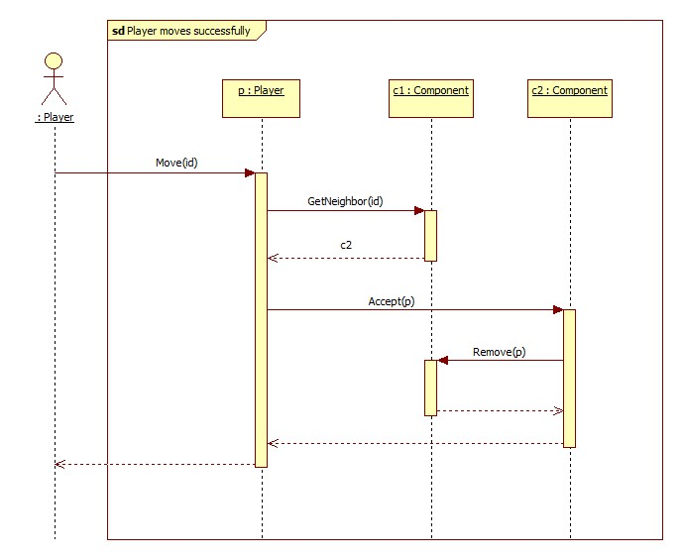

**Játékos megpróbál foglalt vagy mozgatott csőre lépni:**

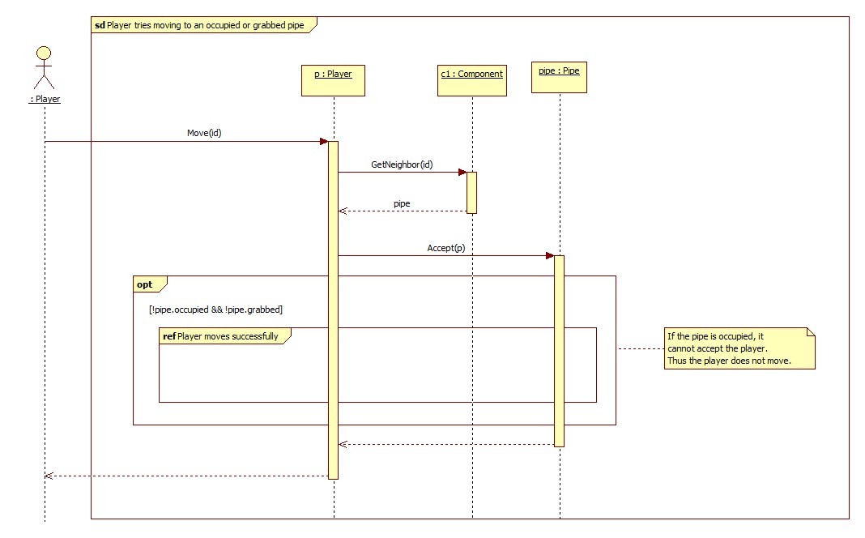

**Játékos megpróbál nem létező szomszédra lépni:**

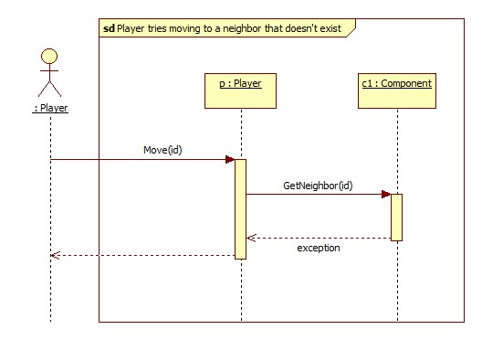y

**Szabotőr átállítja a pumpát:**

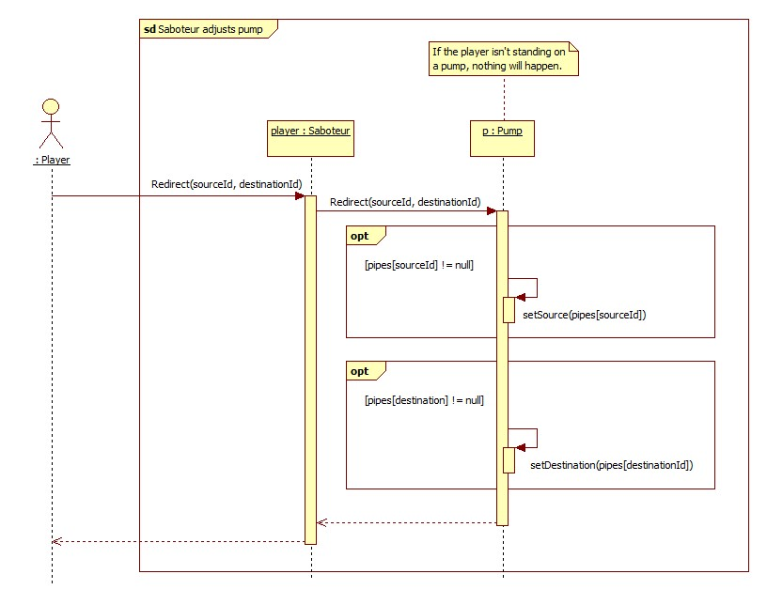

**Szerelő átállítja a pumpát:**

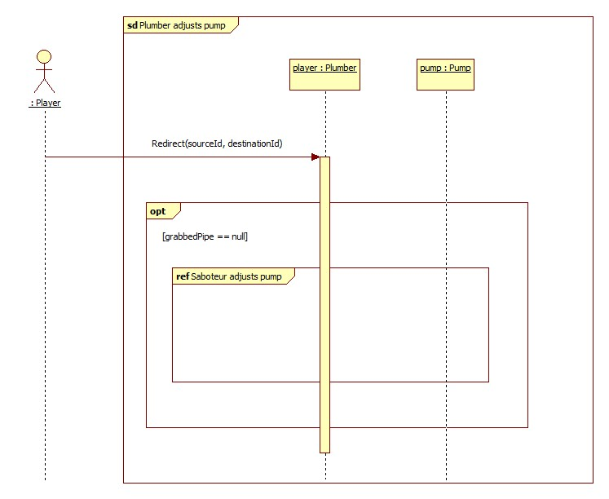

**Szabotőr kilyukasztja a csövet:**

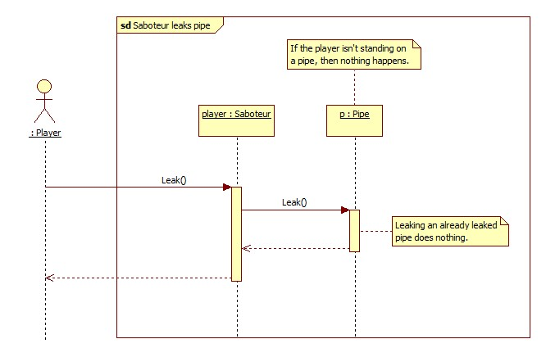

**Szerelő megjavítja a csövet:**

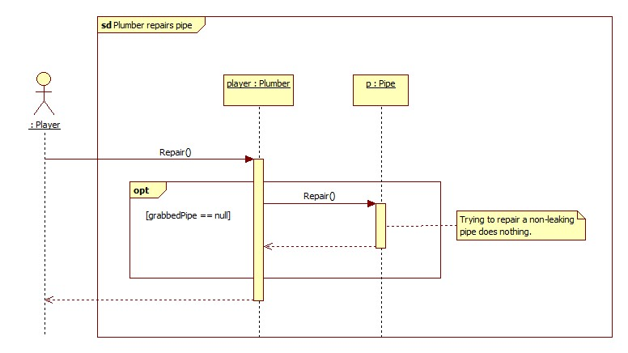

**Szerelő megjavítja a pumpát:**

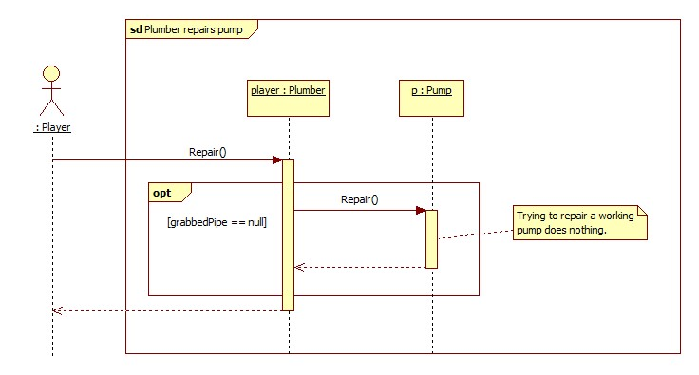

**Szerelő felvesz egy csövet a ciszternánál:**

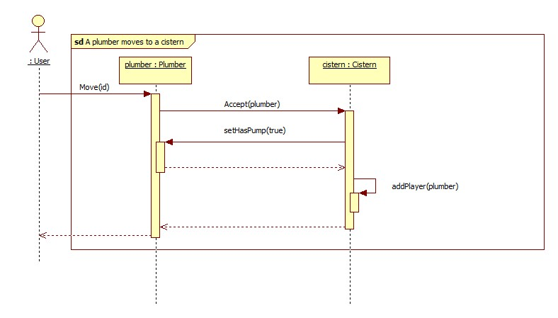

**Kör befejezése és következő kör indítása:**

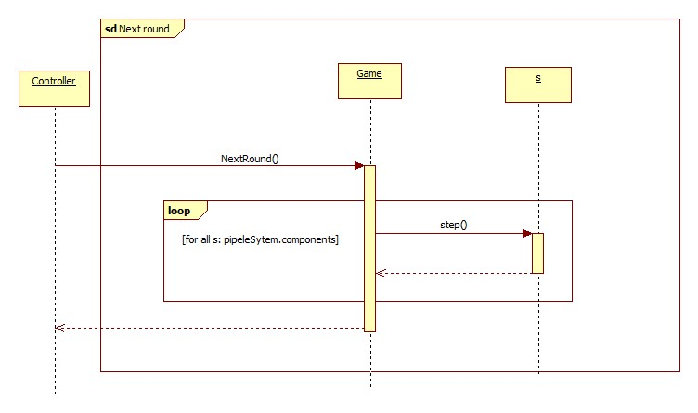

**Cső feladata a kör végén:**

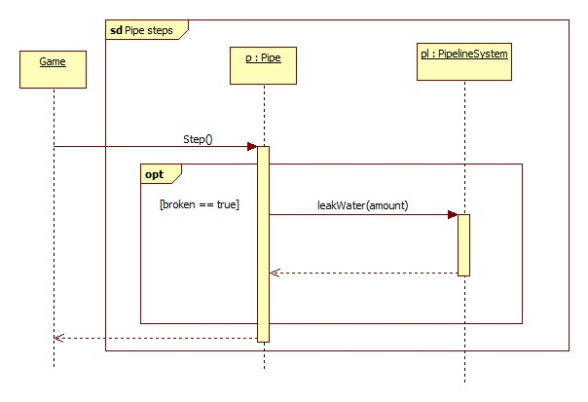

**Hegyi forrás feladata a kör végén:**

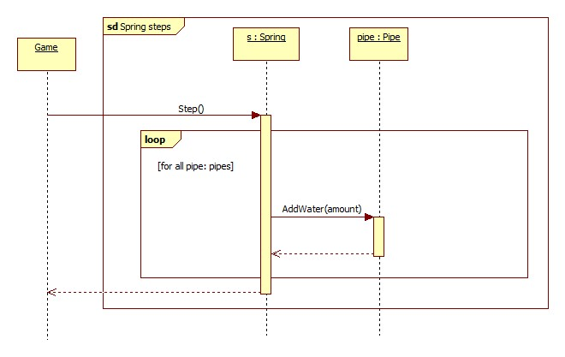

**Ciszterna feladata a kör végén:**

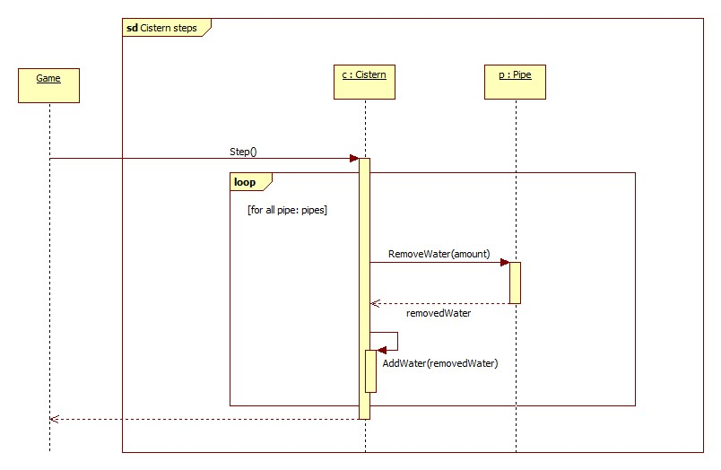

**Pumpa feladata a kör végén:**

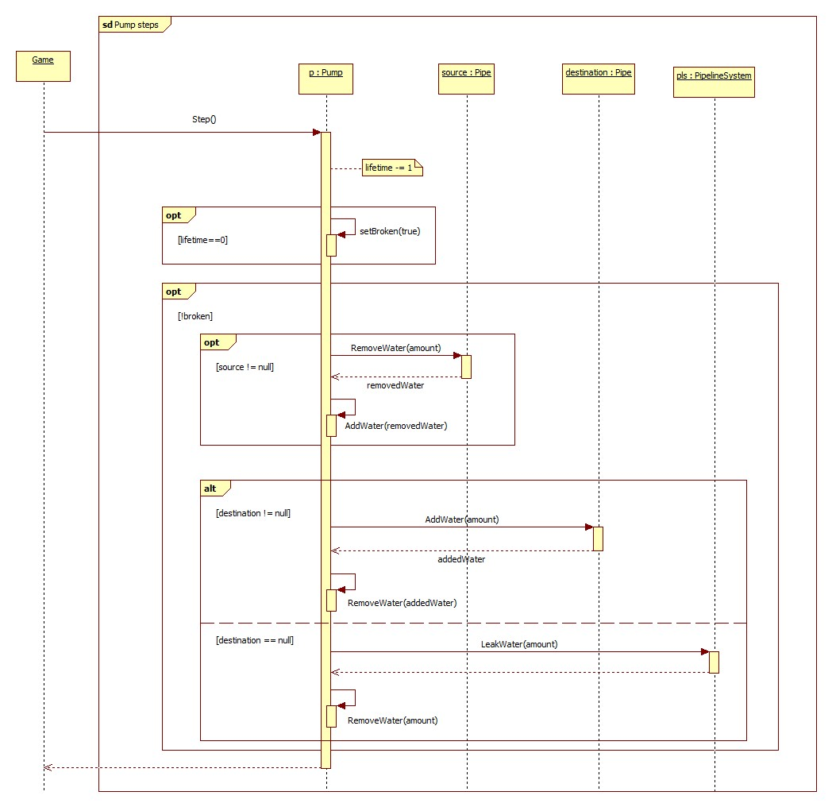

**Szerelő pumpát rak le:**

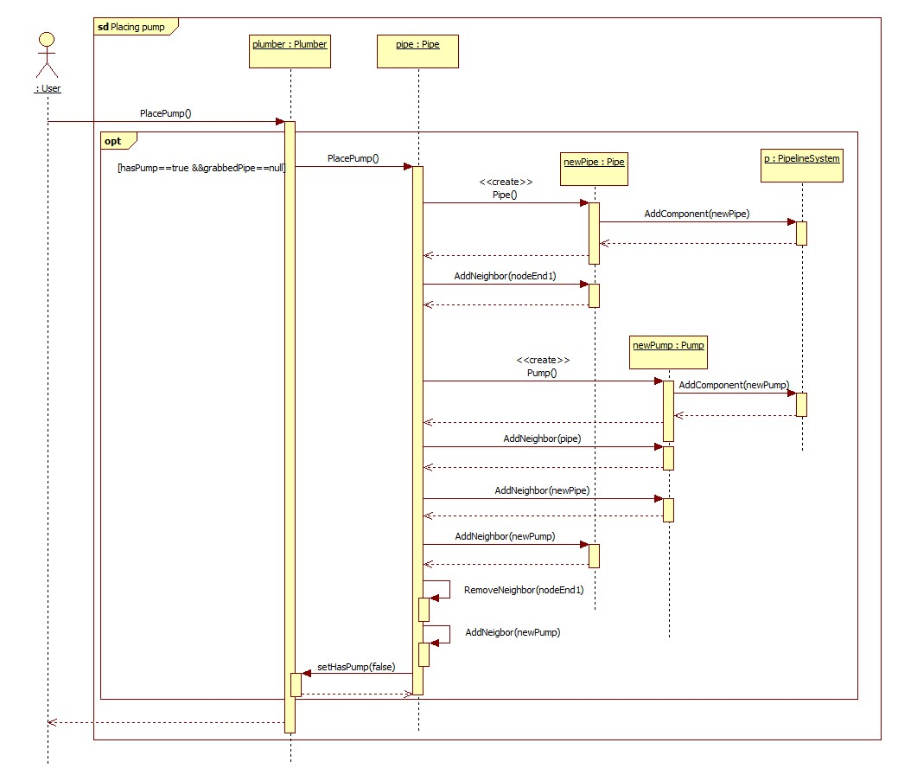

**A szerelő megfogja az egyik cső végét a pumpánál:**

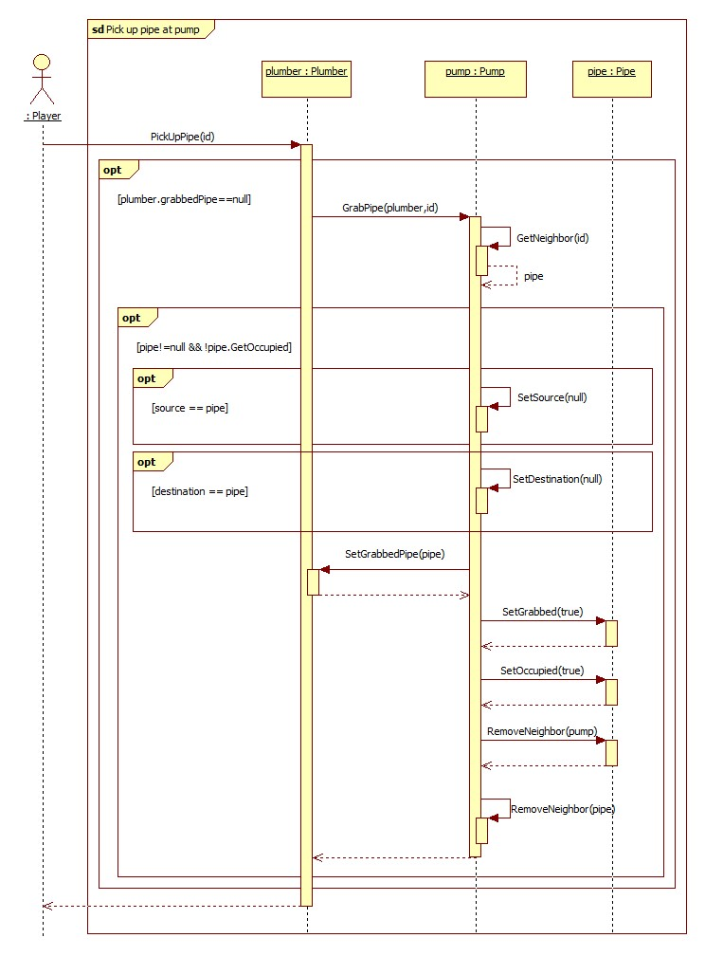

**A szerelő megfogja az egyik cső végét a ciszternánál:**

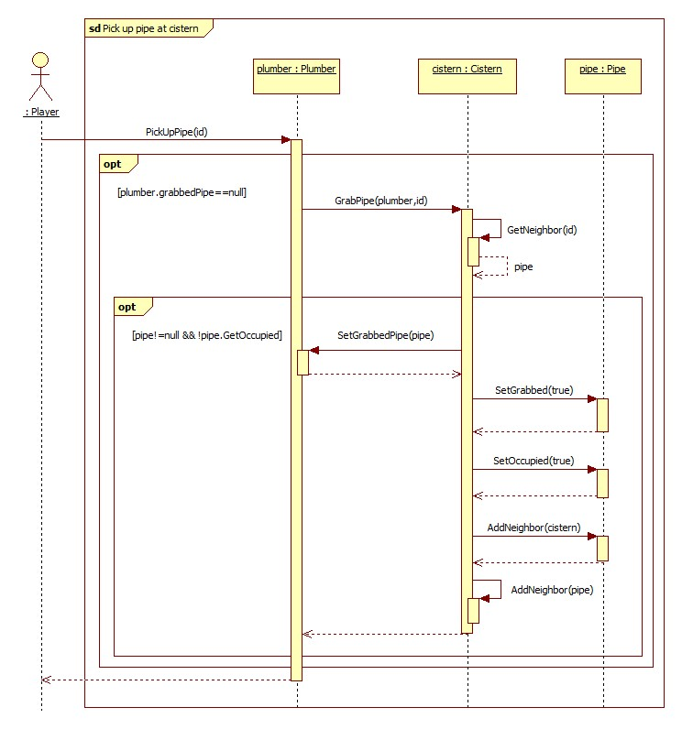

**A szerelő leteszi a cipelt cső egyik végét egy pumpánál:**

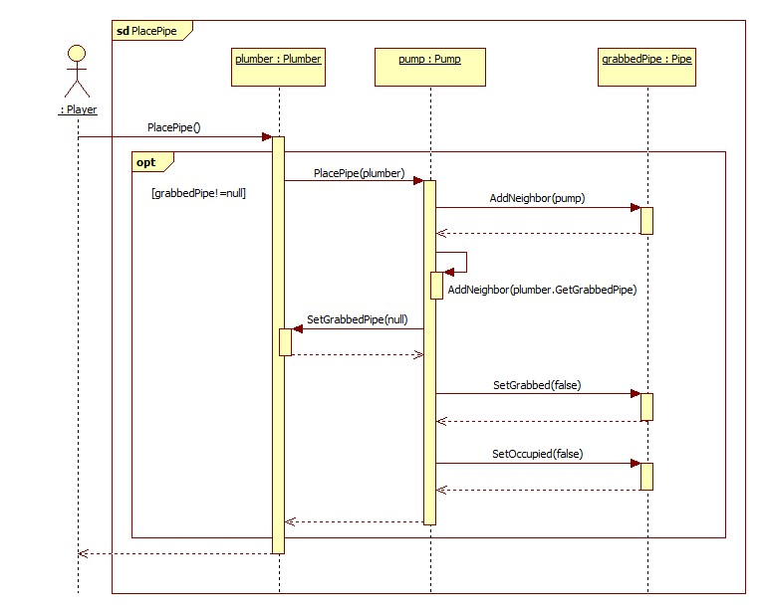

## State chartok

**Cső lyukasztás:**

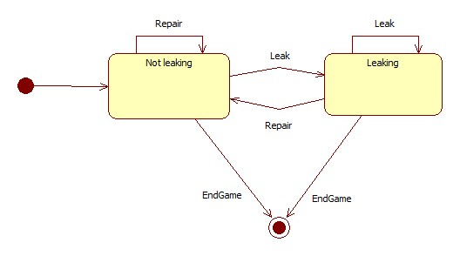

**Cső foglaltság:**

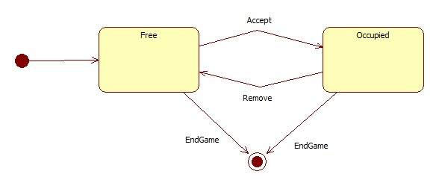

# Analízis modell kidolgozása

## Objektum katalógus

### Game

Ez a játék logikáját magába foglaló osztály. Számon tartja a pályán lévő játékosokat és a csőrendszert.

### PipelineSystem

A csőrendszert képviseli. Tárolja a csöveket, pumpákat, ciszternákat és forrásokat. A csőrendszer egy külső fájlból betölthető, ha a játékos ezt a lehetőséget választja a játék indulásakor, de lehet akár egy teljesen új csőrendszert is generálni a játék indításához.

### Saboteur

Egy szabotőrt valósít meg. A játékos tudja irányítani, képes mozogni a csőrendszeren, kilyukasztani a csöveket vagy átállítani a pumpákat. Célja, hogy minél több víz folyjon el a homokba.

### Plumber

Egy szerelőt valósít meg. A játékos tudja irányítani, képes mozogni a csőrendszeren, megjavítani vagy átállítani a pumpákat, csövekkel a hálózatot bővíteni, pumpát egy cső közepén elhelyezni. Célja, hogy minél több víz jusson el a városok ciszternáiba.

### Pipe

Egy csövet valósít meg. A rendszer passzív eleme, 1 egységnyi vizet képes tárolni és továbbadni. Ki tud lyukadni és ketté lehet vágni, hogy pumpát illesszenek a közepére. Az egyik végét le lehet csatlakoztatni és máshová csatlakoztatni a hálózatban, ha a másik vége csatlakoztatva van. Ha volt benne víz, amikor lecsatlakoztatták az egyik végét, a víz kifolyik belőle. Egyszerre csak egy játékos tartózkodhat rajta.

### Pump

Egy pumpát valósít meg. A rendszer aktív eleme, 1 egységnyi vizet képes tárolni és továbbadni. Be lehet állítani, hogy melyik bemenetéről szívja és melyik kimenetén pumpálja ki a vizet. Véletlen időközönként el tud romlani, ekkor nem továbbít vizet. Egy időben több csövet is rá lehet csatlakoztatni. Egyszerre bármennyi játékos tartózkodhat rajta.

### Cistern

Egy ciszternát valósít meg. A szerelők feladata, hogy a vizet ide juttassák el. Folyamatosan előállít új csöveket, amiknek egyik vége szabad, másik vége a ciszternára van csatlakoztatva. Képes bármelyik rá csatlakoztatott csőből egyszerre vizet fogadni. Ha szerelő lép rá és nincs nála pumpa, akkor ad neki egyet. Egyszerre bármennyi játékos tartózkodhat rajta.

### Spring

Egy hegyi forrást valósít meg. Folyamatos vízellátást biztosít a rá csatlakozó csőnek.

## Statikus struktúra diagramok

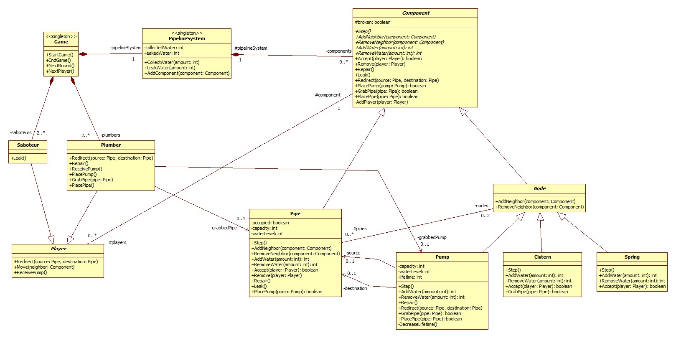

(Megjegyzés: az attribútumokhoz a legtöbb esetben implicit getter és néhány esetben setter függvények is tartoznak, amelyeket a diagram az olvashatóság kedvéért nem jelöl.)

## Osztályok leírása

### Cistern

* Felelősség

A városok ciszternáit megvalósító osztály. Felelőssége a beérkező víz gyűjtése és a szerelők pontszámának növelése. Továbbá új csöveket hozhat létre.

* Ősosztályok

Component → Node

* Interfészek

-

* Attribútumok

-

* Metódusok
* **+Step()**: Ez a függvény a kör végén hívódik meg. A ciszterna az összes csatlakoztatott csőből vizet szív be és a beszívott víz mennyiségével növeli a szerelő csapat pontszámát. Véletlenszerűen új csövet is létrehozhat.
* **+AddWater(amount: int): int:** A szerelő csapat pontszámának növelése. A visszatérési érték minden esetben a paraméterként kapott szám.
* **+RemoveWater(amount: int): int**: Ennek a függvénynek a törzse üres, mert a ciszternából nem szívható víz. A visszatérési érték nulla.
* **+Accept(player: Player): boolean**: A ciszterna mindenképp engedi, hogy a játékosok rálépjenek. Ha a belépő játékosnál nincs pumpa akkor kap egyet.
* **+GrabPipe(pipe: Pipe): boolean:** A szerelő megfogja a csőnek azt a végét, amelyik nem a ciszternához csatlakozik. Ehhez kell a cső referenciája.

### Component

* Felelősség

A csővezeték rendszer elemeinek az absztrakt őse. Az elemeken hívható valamennyi metódust tartalmazza. Az elemek alapértelmezett működését írja le. Az alapértelmezettől eltérő működés a leszármazott osztályokban felül lesz definiálva.

* Ősosztályok

-

* Interfészek

-

* Attribútumok
* **#broken: boolean:** A komponens töröttsége.
* **#pipelineSystem: PipelineSystem**: A komponenst tartalmazó csőrendszer.
* **#players: Player[0…*]**: A komponensen tartózkodó játékosok.
* Metódusok
* **+*Step()*:** A kör végén végrehajtandó feladatokat megvalósító függvény.
* **+*AddNeighbor(component: Component)*:** Szomszédos komponens beállítása.
* **+*RemoveNeighbor(component: Component):*** Egyszomszédos komponenstörlése.
* **+*AddWater(amount: int): int*:** Absztrakt metódus a víz pumpálás megvalósításához.
* **+*RemoveWater(amount: int): int*:** Absztrakt metódus a víz szívás megvalósításához.
* **+Accept(player: Player): boolean:** Játékos fogadása a komponensre. A visszatérési értékkel válaszol, hogy tudja-e fogadni a játékost.
* **+Remove(player: Player):** Játékos eltávolítása a komponensről.
* **+Repair():** A komponens megjavításának megkísérlése.
* **+Leak():** A komponens kilyukasztásának megkísérlése. A függvény a törzse üres, mert csak csövön értelmezett.
* **+Redirect(source: Pipe, destination: Pipe):** A komponens átirányításának megkísérlése. A függvény a törzse üres, mert csak pumpán értelmezett.
* **+PlacePump(pump: Pump): boolean:** Pumpa elhelyezésének megkísérlése. Csak csövön értelmezett. A pumpát nem veszi el a játékostól. A visszatérési értékkel közli, hogy sikeres volt-e a művelet.
* **+GrabPipe(pipe: Pipe): boolean:** Cső megragadásának megkísérlése. A visszatérési értékkel közli, hogy sikeres volt-e a művelet.
* **+PlacePipe(pipe: Pipe): boolean:** Cső elengedése/elhelyezése. A visszatérési értékkel közli, hogy sikeres volt-e a művelet.
* **-AddPlayer(player: Player):** Játékos felvétele a players listára. Az Accept metódus használja.

### Game

* Felelősség

A Game osztály felelős a játék működéséért. A játék indítása és befejezése, valamint a körök vezérlése ennek az osztálynak a feladata.

* Ősosztályok

-

* Interfészek

-

* Attribútumok
  + **-pipelineSystem: PipelineSystem:** A csőrendszert reprezentálja. Tárolja a csöveket, pumpákat, ciszternákat és forrásokat.
  + **-plumbers: Plumber[2…*]:** A játékot játszó szerelő csapat játékosait tárolja.
  + **-saboteurs: Saboteur[2…*]:**  A játékot játszó szabotőr csapat játékosait tárolja.
* Metódusok
* **+StartGame():** Elindítja a játékot, betölti a pályát, és elhelyezi a játékosokat véletlenszerűen a csőrendszer komponensein.
* **+EndGame():** Befejezi a játékot.
* **+NextRound():** Új kör kezdődik, meghívja a komponensek Step() metódusát.
* **+NextPlayer():** A körön belül új játékos kerül sorra.

### Node

* Felelősség

A csővezeték hálózat csomópontjainak absztrakt ősosztálya. Felelőssége a csövekkel való kapcsolat megvalósítása.

* Ősosztályok

Component

* Interfészek

-

* Attribútumok
  + **#pipes: Pipe[0…*]:** A csomóponthoz kapcsolódó csövek elérése az azonosítójuk használatával.
* Metódusok
* **+AddNeighbor(component: Component):** Szomszédos cső beállítása.
* ***+*RemoveNeighbor(component: Component):**Egyszomszédos cső törlése.

### Pipe

* Felelősség

A csővezeték hálózat csöveit megvalósító osztály. A víz szállításáért felelős.

* Ősosztályok

Component

* Interfészek

-

* Attribútumok
* **-nodes: Node[0…2]:** A csőhöz kapcsolódó csomópontok elérése az azonosítójuk használatával.
* **-occupied: boolean:** A cső foglaltsága. Egyszerre egy játékos tartózkodhat egy csövön.
* **-capacity: int:** A cső víztároló kapacitása.
* **-waterLevel: int:** A csőben lévő víz mennyisége.
* Metódusok
* **+Step():** A csőben lévő víz szivárgását valósítja meg abban az esetben, ha a cső lyukas, vagy éppen mozgatják (tehát kevesebb mint 2 szomszédja van).
* **+AddNeighbor(component: Component):** Szomszédos csomópont beállítása.
* **+RemoveNeighbor(component: Component)**: Egyszomszédos csomópont törlése.
* **+AddWater(amount: int): int:** Víz pumpálása a csőbe. A visszatérési érték az a vízmennyiség amennyit sikerült a csőbe pumpálni, emiatt a függvény paraméterénél nem lehet nagyobb.
* **+RemoveWater(amount: int): int:** Víz szívása a csőből. A visszatérési érték az a vízmennyiség amennyit sikerült a csőből kiszívni, emiatt a függvény paraméterénél nem lehet nagyobb.
* **+Accept(player: Player): boolean:** A cső csak akkor fogadhat játékost, ha nem áll rajta senki.
* **+Remove(player: Player):** Játékos eltávolítása a csőről és a cső szabaddá tétele.
* **+Repair():** Lyukas cső megjavítása. Ha a cső nem lyukas, akkor nem történik semmi.
* **+Leak():** Cső kilyukasztása. Ha a cső eleve lyukas, akkor nem történik semmi.
* **+PlacePump(pump: Pump): boolean:** Pumpa elhelyezése a csövön. Az eredeti cső megmarad és létrejön egy új cső. A két csövet a paraméterként átadott pumpa kapcsolja össze.

### PipelineSystem

* Felelősség

A csőrendszert megvalósító osztály. Tárolja a csőrendszer komponenseit, és számon tartja, hogy mennyi víz gyűlt össze, illetve hogy mennyi víz szivárgott ki.

* Ősosztályok

-

* Interfészek

-

* Attribútumok
* **-collectedWater: int:** A ciszternákban összegyűlt víz mennyisége. Ez egyben a szerelő csapat pontszáma is.
* **-leakedWater: int:** A kifolyt víz mennyisége. Ez egyben a szabotőr csapat pontszáma is.
* **-components: Component[0…*]:** A csőrendszer komponensei.
* Metódusok
* **+CollectWater(amount: int):** Gyűjtött vízmennyiség növelése.
* **+LeakWater(amount: int):** Kiömlött vízmennyiség növelése.
* **+AddComponent(component: Component):** Új komponens felvétele a csőrendszerbe.

### Player

* Felelősség

A játékosokat megvalósító absztrakt osztály. Felelőssége a pumpák állítása és a csőrendszeren való mozgás.

* Ősosztályok

-

* Interfészek

-

* Attribútumok
  + **#component: Component:** A komponens, amin a játékos áll.
* Metódusok
* **+Redirect(source: Pipe, destination: Pipe):** Pumpa átállítása.
* **+Move(neighbor: Component):** A paraméterként kapott szomszédra való

lépés megkísérlése.

* **+ReceivePump():** A játékosnak való pumpa adás megkísérlése. A függvény a törzse üres, mert csak a szerelő játékosnál értelmezett.

### Plumber

* Felelősség

Szerelő csapat játékosait reprezentáló osztály. Felelőssége a csövek megjavítása és új pumpa lerakása.

* Ősosztályok

Player

* Interfészek

-

* Attribútumok
* **-grabbedPipe: Pipe[0…1]:** Az a cső, amit a szerelő felvett.yS
* **-grabbedPump: Pump[0…1]:** Ez az attribútum a szerelőnél lévő pumpa referenciája.
* Metódusok
* **+Redirect(source: Pipe, destination: Pipe):** Pumpa átállítása, de csak akkor, ha a szerelő nem mozgat csövet.
* **+Repair():** A jelenlegi mező megjavításának megkísérlése. Csak akkor hajtható végre, ha a szerelő éppen nem mozgat csövet.
* **+ReceivePump():** A szerelőnek való pumpa adás megkísérlése.
* **+PlacePump():** A játékosnál található pumpa lerakásának megkísérlése. Csak akkor hajtható végre, ha a szerelő éppen nem mozgat csövet.
* **+GrabPipe(pipe: Pipe):** Egy megadott cső megfogásának megkísérlése. Csak akkor hajtható végre, ha a szerelő éppen nem mozgat csövet.
* **+PlacePipe():** A játékos által megfogott cső lerakásának megkísérlése.

### Pump

* Felelősség

Pumpa komponens megvalósítása. Felelőssége a csövek összekötése, és egy kijelölt csőből egy másik kijelölt csőbe víz pumpálása.

* Ősosztályok

Component → Node

* Interfészek

-

* Attribútumok
* **-capacity: int:** A pumpa víztároló kapacitása.
* **-waterLevel: int:** A pumpa tartályában lévő víz mennyisége.
* **-lifetime: int:** A pumpa élettartama. Körönként csökken és ha eléri a nullát, akkor a pumpa elromlik.
* **-source: Pipe[0…1]:** Az a cső, amelyből a pumpa szívja a vizet.
* **-destination: Pipe[0…1]:** Az a cső, amelybe a pumpa pumpálja a vizet.
* Metódusok
* **+Step():** Víz pumpálása a kiválasztott forrás (source) csőből a pumpa tartályába és a pumpa tartályából a kiválasztott célcsőbe. A cső élettartamának csökkentése és a cső esetleges meghibásodása is ennek a metódusnak a feladata. A forrás- és cél csőnél null-értéket kell vizsgálni a pumpálás előtt.
* **+AddWater(amount: int): int:** Víz pumpálása a pumpa tartályába. A visszatérési érték az a vízmennyiség amennyit sikerült a pumpa tartályába pumpálni, emiatt a függvény paraméterénél nem lehet nagyobb.
* **+RemoveWater(amount: int): int:** Víz pumpálása a kiválasztott célcsőbe. A visszatérési érték az a vízmennyiség amennyit sikerült a pumpa tartályából kiszívni, emiatt a függvény paraméterénél nem lehet nagyobb.
* **+Repair():** A meghibásodott pumpa megjavítása. Ha a pumpa nincs meghibásodva, akkor nem történik semmi.
* **+Redirect(source: Pipe, destination: Pipe):** A forráscső és célcső beállítása.
* **+GrabPipe(pipe: Pipe): boolean:** A kiválasztott cső végének megfogása. Beállítja a szerelő grabbedPipe attribútumát. Ha a forrás (source) vagy cél csövet fogja meg a játékos, akkor azt null-ra kell állítani.
* **+PlacePipe(pipe: Pipe): boolean:** A mozgatott cső végének elhelyezése a pumpánál. A régi pumpáról lecsatlakoztatja a csövet és önmagára csatlakoztatja.

### Saboteur

* Felelősség

Szabotőr csapat játékosait megvalósító osztály. Felelőssége a csövek kilyukasztása.

* Ősosztályok

Player

* Interfészek

-

* Attribútumok

-

* Metódusok
* **+Leak():** A jelenlegi mező kilyukasztásának megkísérlése.

### Spring

* Felelősség

A hegyi forrásokat valósítja meg. Felelőssége a víz pumpálása minden szomszédos csőbe minden kör elején.

* Ősosztályok

Component → Node

* Interfészek

-

* Attribútumok

-

* Metódusok
* **+Step():** Víz pumpálása minden szomszédos csőbe.
* **+AddWater(amount: int):** int: Ennek a függvénynek a törzse üres, mert a hegyi forrásokba nem pumpálható víz. A visszatérési érték nulla.
* **+RemoveWater(amount: int):** int: Víz szívása a hegyi forrásokból. A visszatérési érték minden esteben a paraméterként kapott szám.
* **+Accept(player: Player):** Játékos fogadása a mezőre. Ennek a függvénynek a törzse üres, hogy a játékosok ne tudjanak a komponensre lépni.

## Szekvencia diagramok

### Játékos mozog

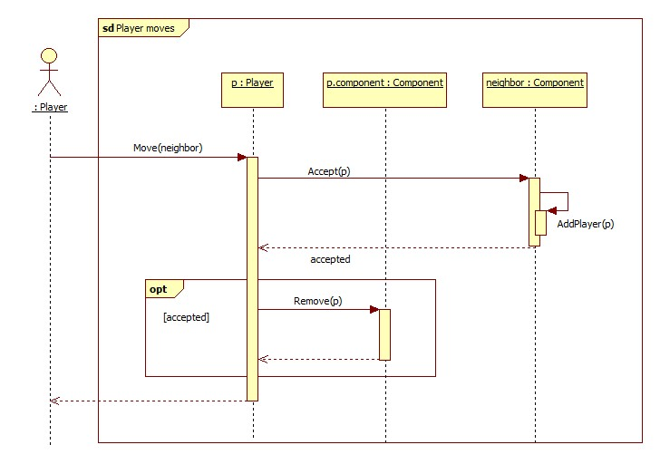

### Cső fogadja a játékost

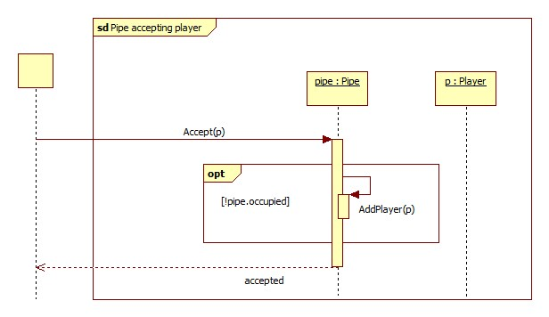

### Ciszterna fogadja a játékost

### 

### Szerelő pumpát kap

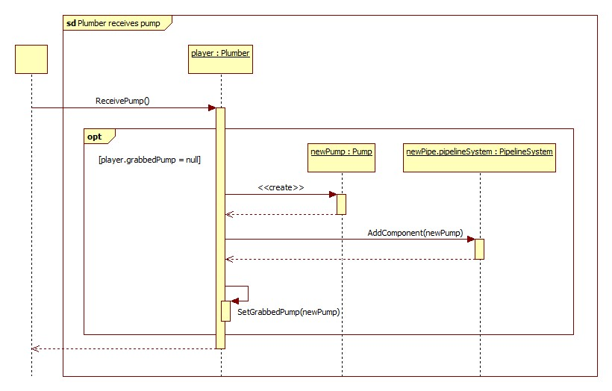

### Játékos átállítja a komponenst

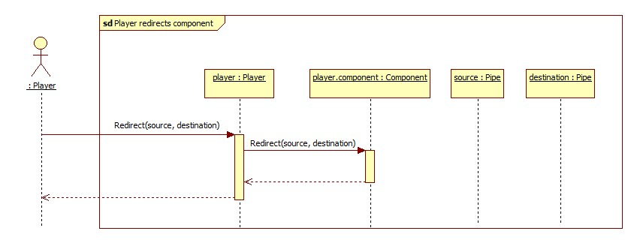

### Szerelő átállítja a komponenst

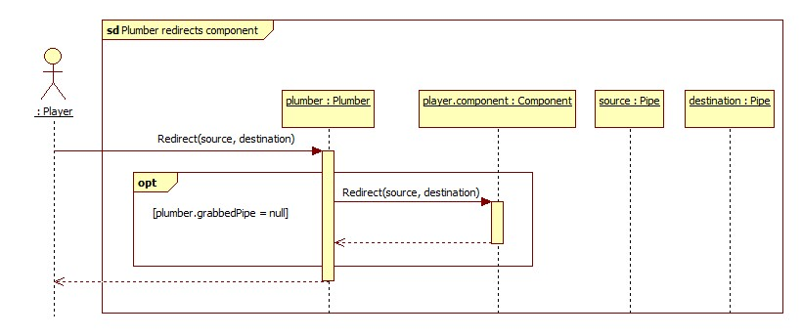

### Pumpa átállítása

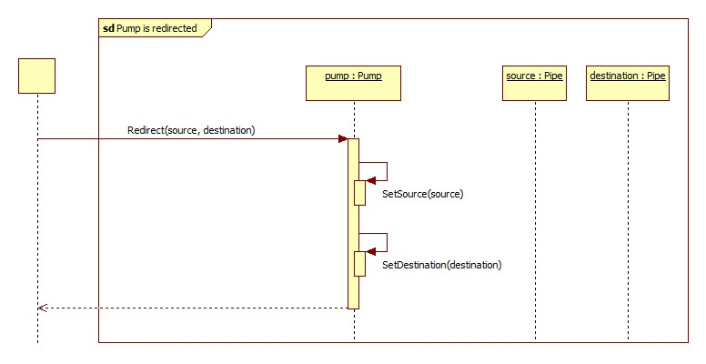

### Szabotőr kilyukasztja a komponenst

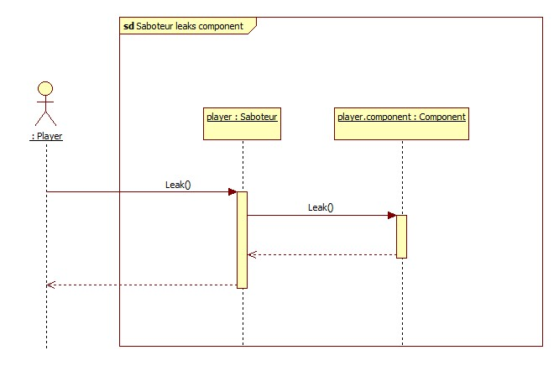

### Cső kilyukad

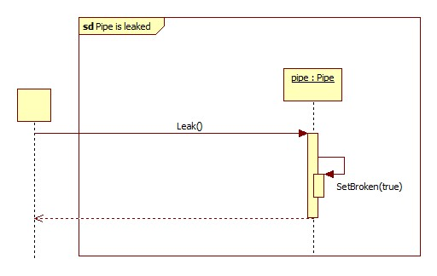

### Szerelő megjavít egy komponenst

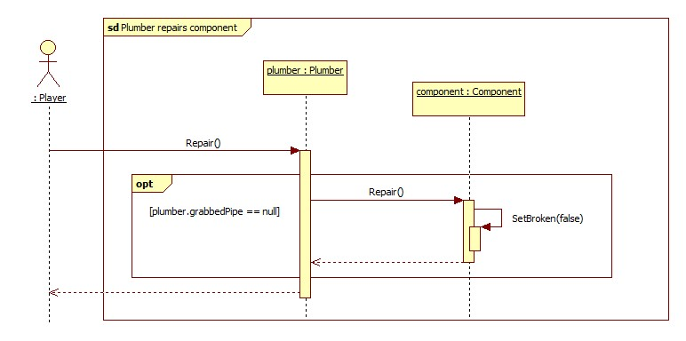

### Cső megjavítása

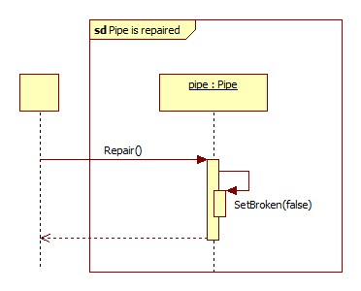

### Pumpa megjavítása

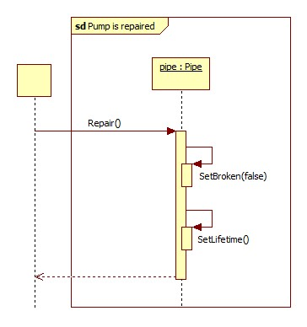

### Kör befejezése és következő kör indítása

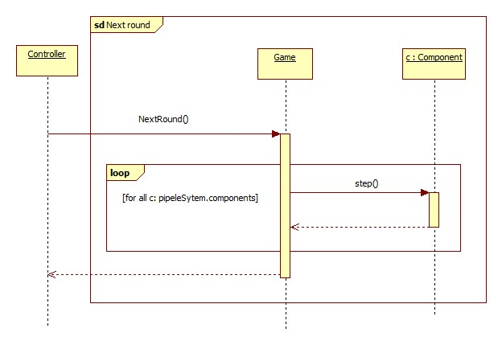

### Cső feladata a kör végén

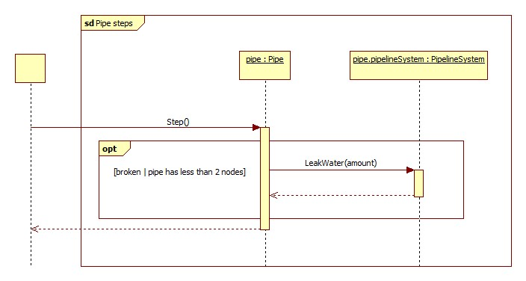

### Hegyi forrás feladata a kör végén

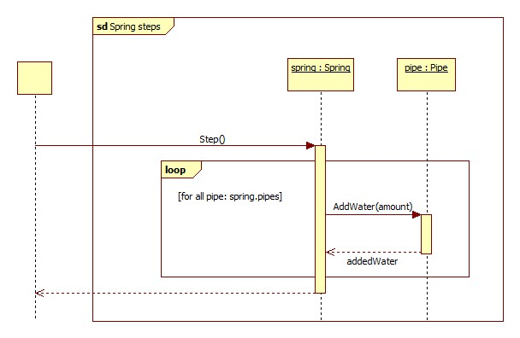

### Ciszterna feladata a kör végén

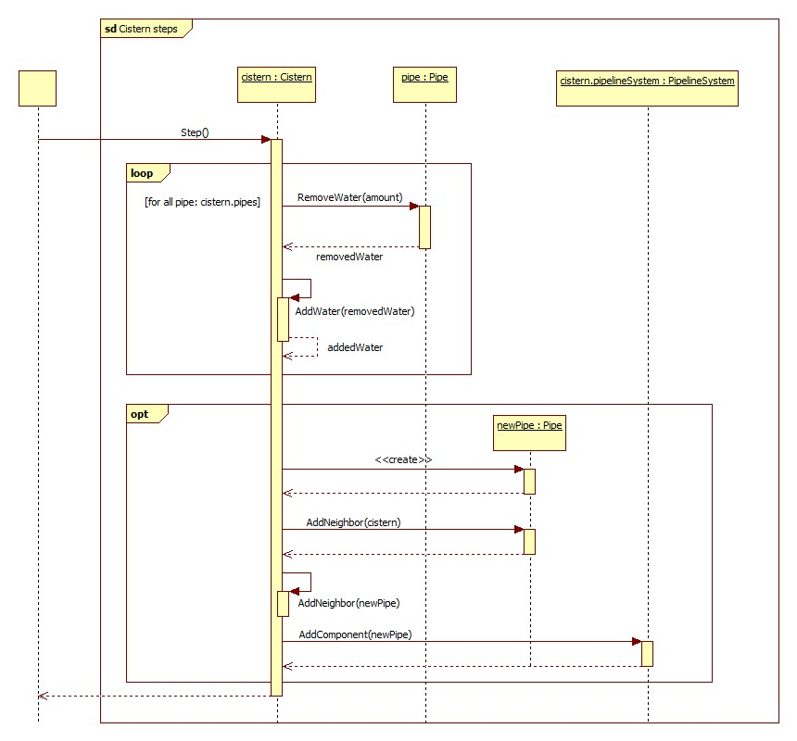

### Pumpa feladata a kör végén

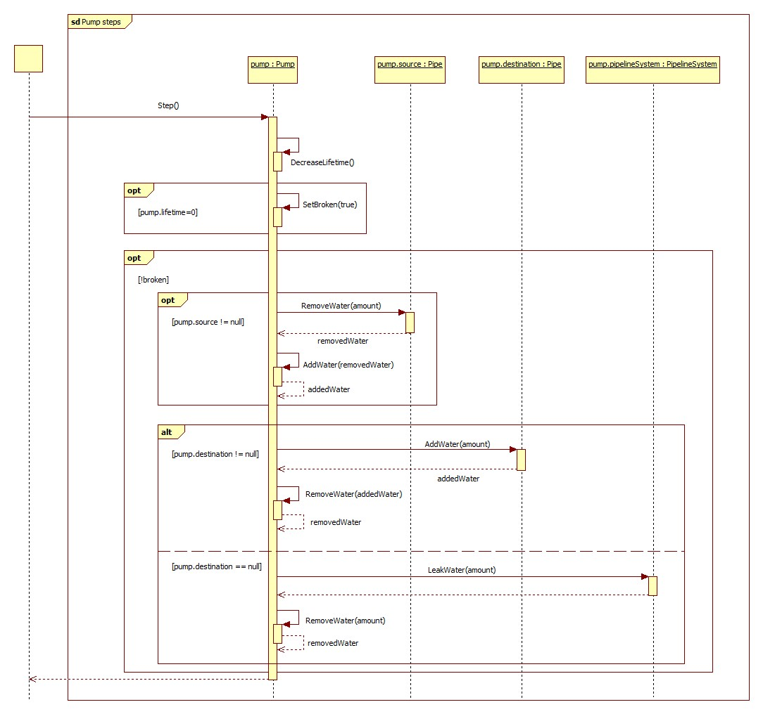

### A szerelő pumpát rak le

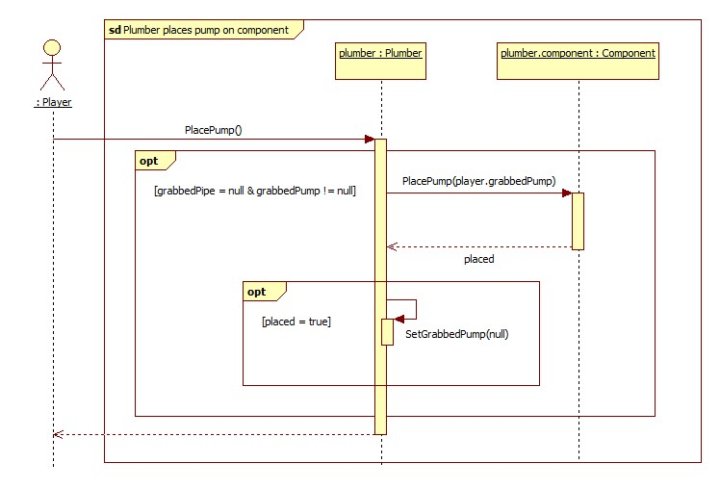

### Pumpa lerakása csőnél

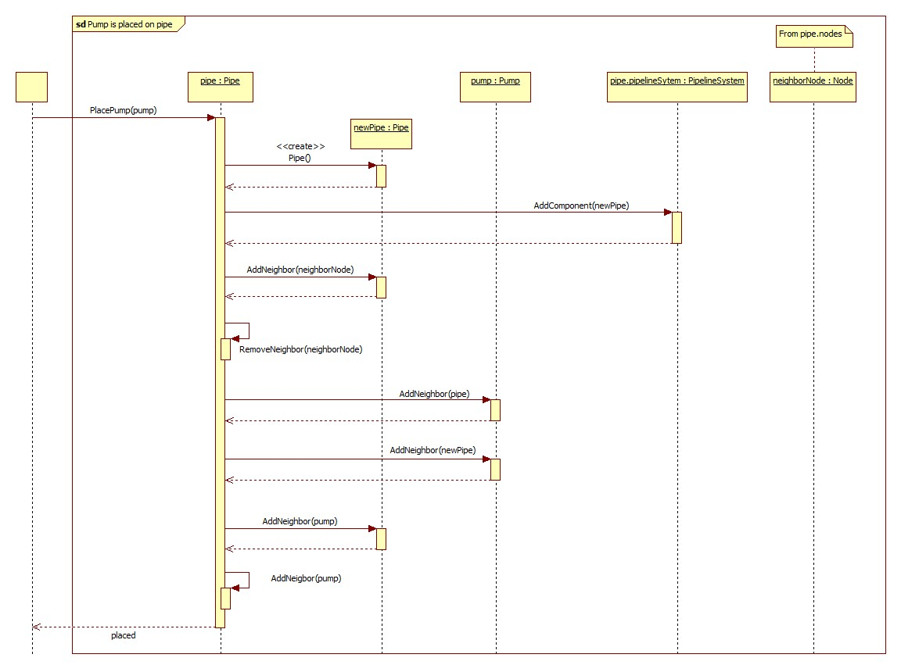

### A szerelő megfogja egy cső végét egy komponensnél

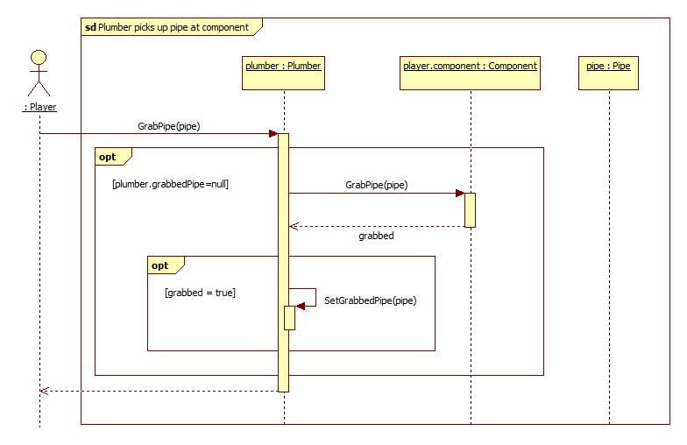

### Megfogják egy cső végét a ciszternánál

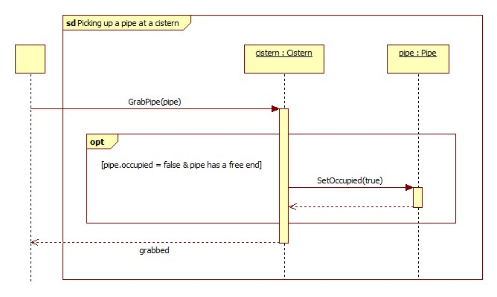

### Megfogják egy cső végét a pumpánál

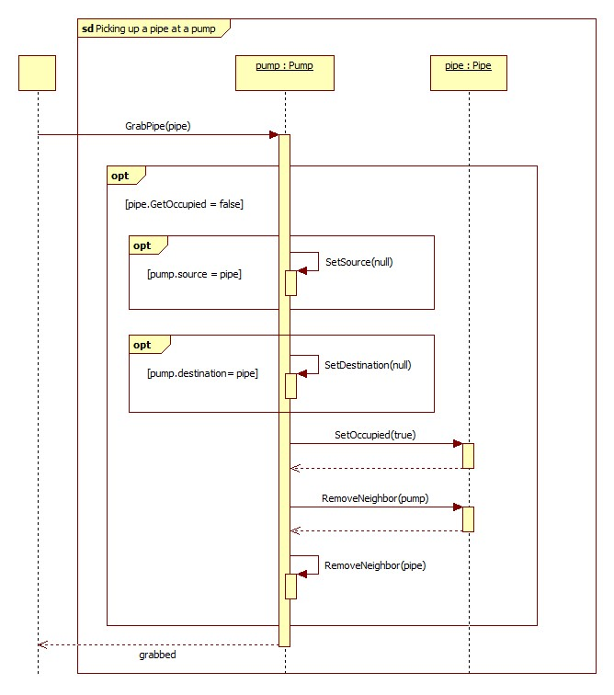

### A szerelő leteszi a csövet egy komponensnél

### 

### A szerelő leteszi a csövet egy pumpánál

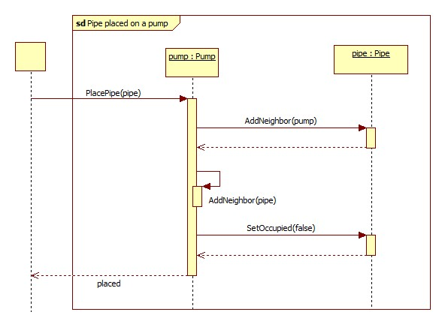

### A játék elindítása, a pálya betöltése

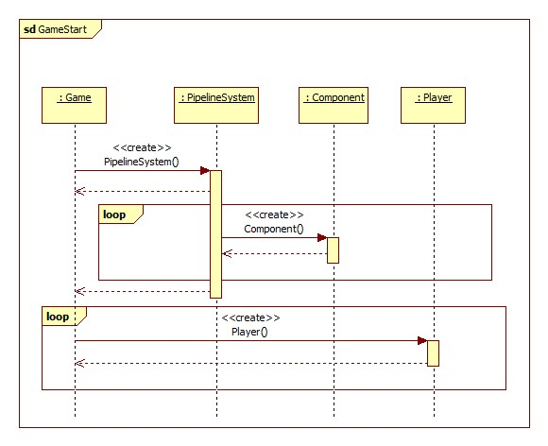

## State chartok

### Cső lyukasztás



### Cső foglaltság



# Szkeleton tervezése

## A szkeleton modell valóságos use-case-ei

### Use-case diagram

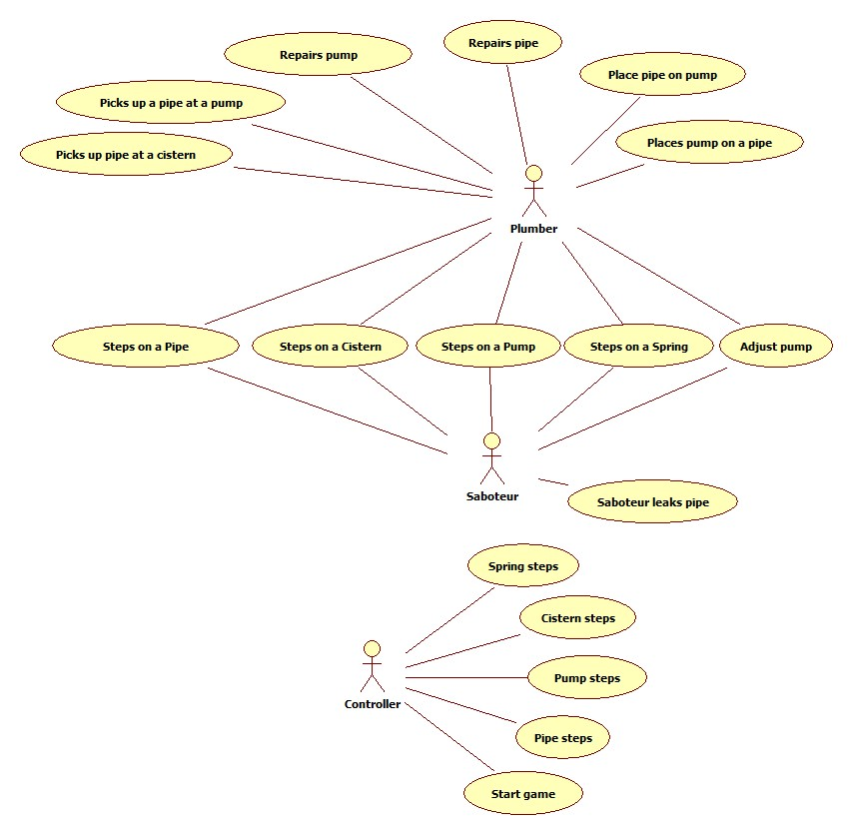

### Use-case leírások

|  |  |
| --- | --- |
| **Use-case neve** | Steps on a Pipe |
| **Rövid leírás** | A játékos megpróbál a szomszédos csőre lépni |
| **Aktorok** | Plumber, Saboteur |
| **Főforgatókönyv** | A játékos kiválaszt egy szomszédos csövet és ha az üres, az általa irányított karakter átkerül arra a csőre |
| **Alternatív forgatókönyv** | A játékos által kiválasztott csövön már áll valaki más, ezért oda nem tud lépni |

|  |  |
| --- | --- |
| **Use-case neve** | Step on a Cistern |
| **Rövid leírás** | A játékos megpróbál egy szomszédos ciszternára lépni |
| **Aktorok** | Plumber, Saboteur |
| **Forgatókönyv** | A játékos kiválaszt egy szomszédos ciszternát és rálép |

|  |  |
| --- | --- |
| **Use-case neve** | Step on a Pump |
| **Rövid leírás** | A játékos megpróbál egy szomszédos pumpára lépni |
| **Aktorok** | Plumber, Saboteur |
| **Forgatókönyv** | A játékos kiválaszt egy szomszédos pumpát és rálép |

|  |  |
| --- | --- |
| **Use-case neve** | Step on a Spring |
| **Rövid leírás** | A játékos megpróbál egy szomszédos forrásra lépni |
| **Aktorok** | Plumber, Saboteur |
| **Forgatókönyv** | A játékos kiválaszt egy szomszédos forrást, de nem tud odalépni, helyette egy hibaüzenetet kap |

|  |  |
| --- | --- |
| **Use-case neve** | Adjust pump |
| **Rövid leírás** | A játékos átállítja a pumpát |
| **Aktorok** | Plumber, Saboteur |
| **Forgatókönyv** | A játékos átállítja a pumpa bemeneti és kimeneti csövét |

|  |  |
| --- | --- |
| **Use-case neve** | Saboteur leaks pipe |
| **Rövid leírás** | A szabotőr megpróbál kilyukasztani egy csövet |
| **Aktorok** | Saboteur |
| **Főforgatókönyv** | A szabotőr megpróbálja kilyukasztani a csövet, amin éppen áll és az kilyukad, ha még nem lyukas. Ha sikeres a lyukasztás és volt víz a csőben, az kifolyik és a szabotőrök csapata pontot kap |
| **Alternatív forgatókönyv** | A szabotőr megpróbálja kilyukasztani a csövet, amin áll, de az nem lyukad ki, ha már lyukas |

|  |  |
| --- | --- |
| **Use-case neve** | Picks up pipe at a cistern |
| **Rövid leírás** | A szerelő felveszi a cső egyik végét egy ciszternánál |
| **Aktorok** | Plumber |
| **Forgatókönyv** | A szerelő felveszi a cső egyik végét a ciszternánál. A cső másik vége a ciszternára kötve marad. |

|  |  |
| --- | --- |
| **Use-case neve** | Picks up pipe at a pump |
| **Rövid leírás** | A szerelő felveszi a cső egyik végét egy pumpánál |
| **Aktorok** | Plumber |
| **Forgatókönyv** | A szerelő felveszi a cső egyik végét a pumpánál. A cső másik vége a pumpára kötve marad. |

|  |  |
| --- | --- |
| **Use-case neve** | Repairs pipe |
| **Rövid leírás** | A szerelő megjavítja a lyukas csövet |
| **Aktorok** | Plumber |
| **Főforgatókönyv** | A szerelő megjavítja a csövet, amelyiken éppen áll |
| **Alternatív forgatókönyv** | A szerelő megpróbálja megjavítani a csövet, de az nem lyukas, így nem történik semmi |

|  |  |
| --- | --- |
| **Use-case neve** | Repairs pump |
| **Rövid leírás** | A szerelő megjavítja az elromlott pumpát |
| **Aktorok** | Plumber |
| **Főforgatókönyv** | A szerelő megjavítja a pumpát,amelyiken éppen áll, így a víz újra folyni kezd |
| **Alternatív forgatókönyv** | A szerelő megpróbálja megjavítani a pumpát, de az nem nincs elromolva, így nem történik semmi |

|  |  |
| --- | --- |
| **Use-case neve** | Place pipe on pump |
| **Rövid leírás** | A szerelő leteszi a cső egyik végét egy pumpánál |
| **Aktorok** | Plumber |
| **Főforgatókönyv** | A szerelő leteszi a cső egyik végét a pumpánál, amelyiknél éppen áll |
| **Alternatív forgatókönyv** | A szerelő megpróbálja letenni a cső egyik végét a pumpánál, amin éppen áll, de oda már nem tudja letenni, ezért marad nála |

|  |  |
| --- | --- |
| **Use-case neve** | Places pump on a pipe |
| **Rövid leírás** | A szerelő pumpát tesz egy csőre |
| **Aktorok** | Plumber |
| **Forgatókönyv** | A szerelő kettévágja a csövet, amin áll és elhelyez rajta egy pumpát |

|  |  |
| --- | --- |
| **Use-case neve** | Spring steps |
| **Rövid leírás** | A forrás vizet ad egy rákötött csőnek |
| **Aktorok** | Controller |
| **Forgatókönyv** | A forrás vizet ad ad rákötött csőnek, ha az nincsen már tele |

|  |  |
| --- | --- |
| **Use-case neve** | Cistern steps |
| **Rövid leírás** | A ciszterna vizet fogad egy rákötött csőtől és előállít egy csövet |
| **Aktorok** | Controller |
| **Forgatókönyv** | A ciszterna vizet fogad a rákötött csőtől és a szerelők csapata pontot kap. A ciszterna előállít egy csövet, aminek az egyik vége szabad, a másik a ciszternára kötve marad |

|  |  |
| --- | --- |
| **Use-case neve** | Pump steps |
| **Rövid leírás** | A pumpa elromlik, ha lejár az ideje és vizet továbbít, ha nincs elromolva |
| **Aktorok** | Controller |
| **Főforgatókönyv** | A pumpa vizet továbbít a beállított csőből a szintén beállított csőbe |
| **Alternatív forgatókönyv** | A pumpa elromlik és már nem továbbít vizet a rá csatlakoztatott csövekből, ha lejár az ideje |

|  |  |
| --- | --- |
| **Use-case neve** | Start game |
| **Rövid leírás** | A játék indítása |
| **Aktorok** | Controller |
| **Főforgatókönyv** | A pálya inicializálása, az egyes elemek elhelyezése és a játékosok pályán való elhelyezése |

## A szkeleton kezelői felületének terve, dialógusok

A szkeleton menüvezérelt módon fog működni. A játékosnak meg kell adnia a kívánt parancsnak a sorszámát, majd a program lefuttatja azt.

1. Játék indítása
2. Hegyi forrás léptetése
3. Ciszterna léptetése
4. Pumpa léptetése
5. Cső léptetése
6. Szabotőr csőre lép
7. Szabotőr ciszternára lép
8. Szabotőr pumpára lép
9. Szabotőr hegyi forrásra lép
10. Szabotőr átállítja a pumpát
11. Szabotőr kilyukasztja a csövet
12. Szerelő csőre lép
13. Szerelő ciszternára lép
14. Szerelő pumpára lép
15. Szerelő hegyi forrásra lép
16. Szerelő átállítja a pumpát
17. Szerelő megjavítja a csövet
18. Szerelő megjavítja a pumpát
19. Szerelő lerakja a pumpát egy csőre
20. Szerelő megfog egy csövet egy ciszternánál
21. Szerelő megfog egy csövet egy pumpánál
22. Szerelő lerakja a csövet egy pumpánál

Egy szám beírása után kiírja az szekvencia függvényhívás menetét a képernyőre. Ekkor nyomon követhető hogy az egyes use-case-ek milyen függvényeket használnak fel a parancs futása során.

Egy függvényhívás így néz ki: [objektum].[függvény](paraméterek).

Az alábbi példában a szabotőr kilyukaszt egy csövet:

? Adja meg a szekvencia kódját: 11

11. Szabotőr kilyukasztja a csövet

-> [s:Saboteur].Leak()

-> [s.component:Pipe].Leak()

<-

<-

## Szekvencia diagramok a belső működésre

### Játék indítása

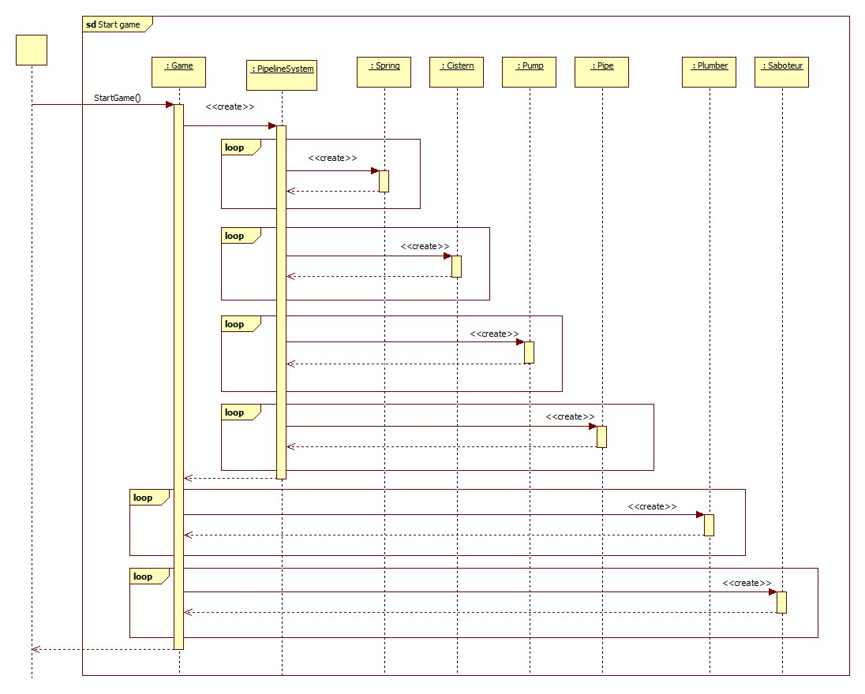

### Hegyi forrás léptetése



### Ciszterna léptetése



### Pumpa léptetése



### Cső léptetése



### Szabotőr csőre lép

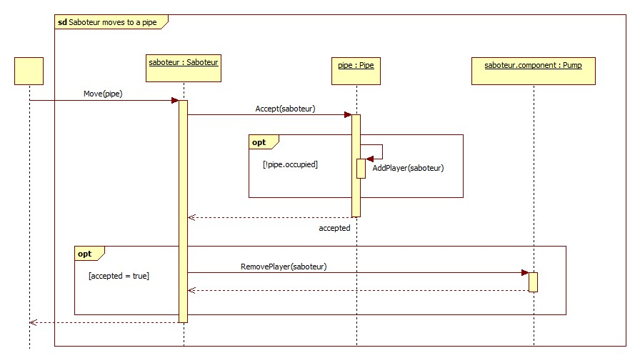

### Szabotőr ciszternára lép

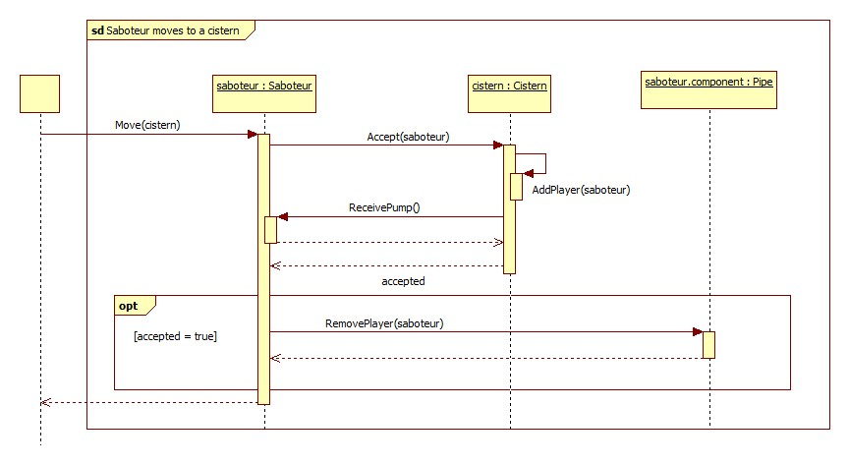

### Szabotőr pumpára lép

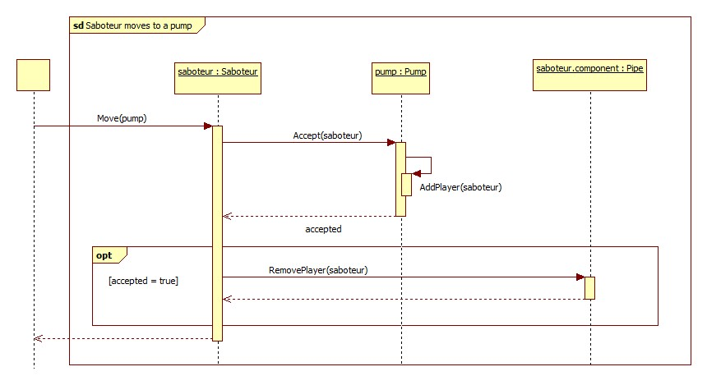

### Szabotőr hegyi forrásra lép

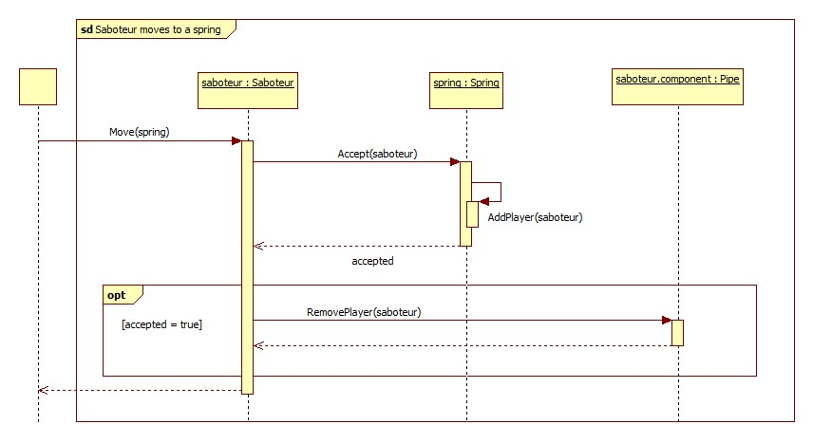

### Szabotőr átállítja a pumpát

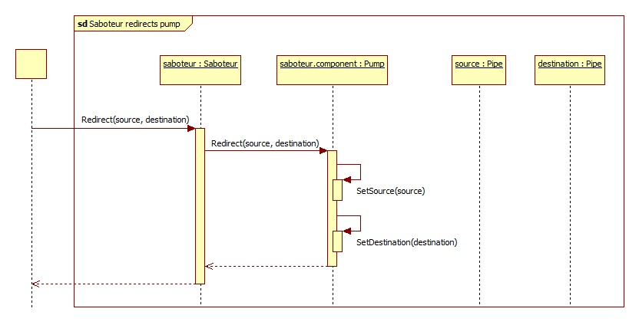

### Szabotőr kilyukasztja a csövet

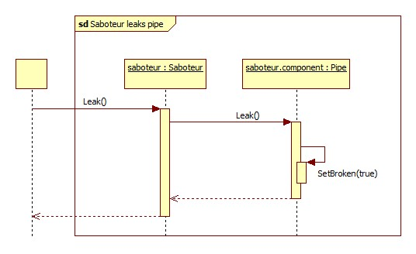

### Szerelő csőre lép

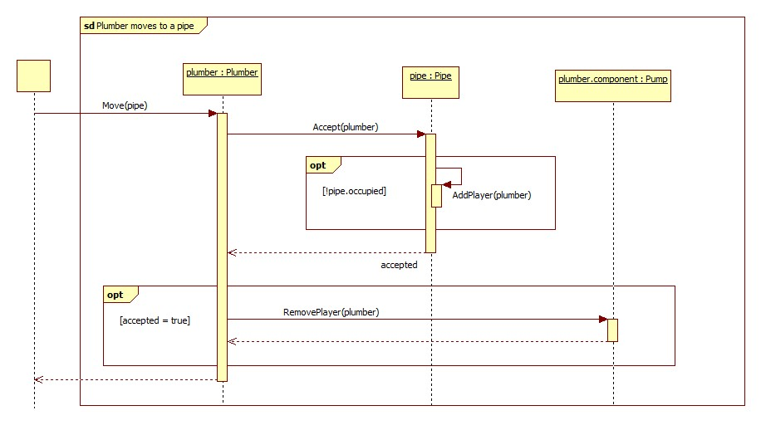

### Szerelő ciszternára lép

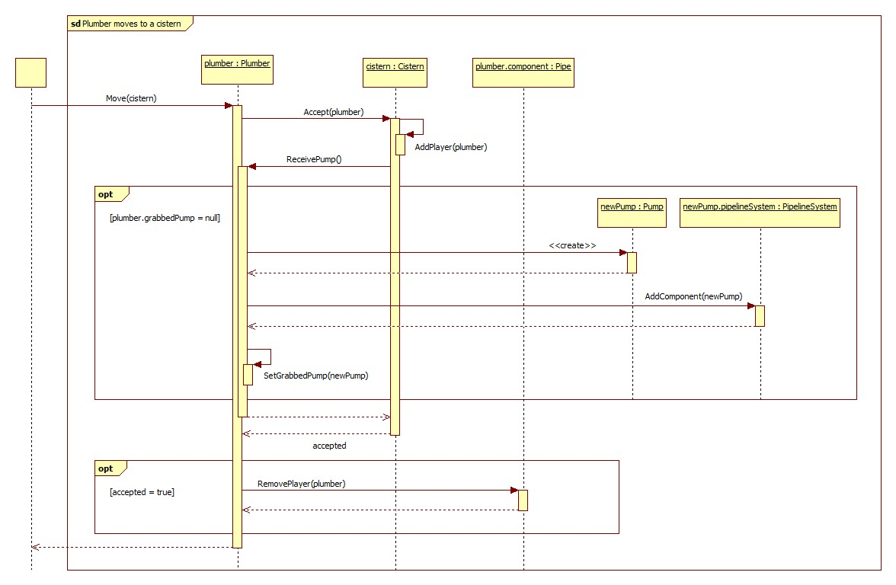

### Szerelő pumpára lép

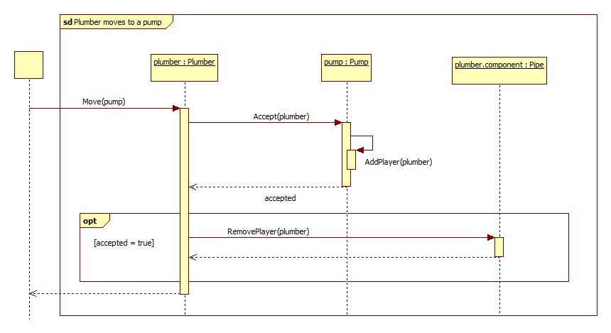

### Szerelő hegyi forrásra lép

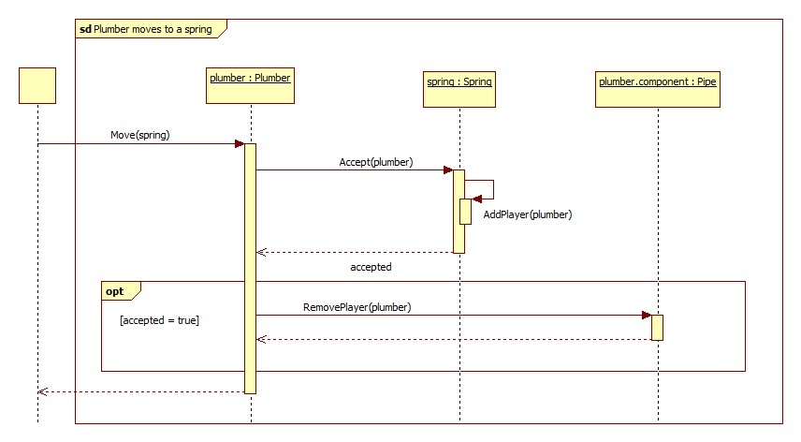

### Szerelő átállítja a pumpát

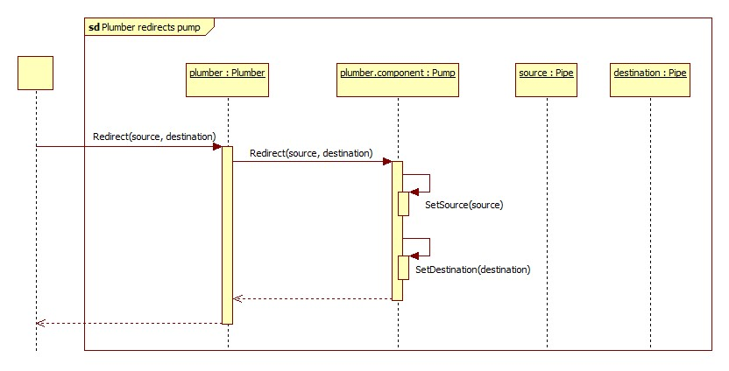

### Szerelő megjavítja a csövet

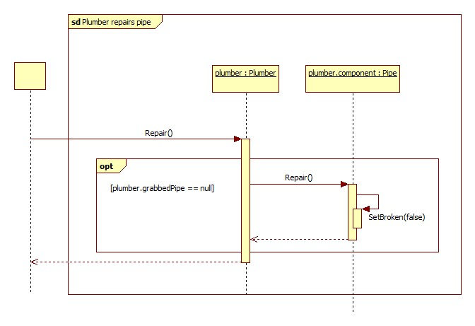

### Szerelő megjavítja a pumpát

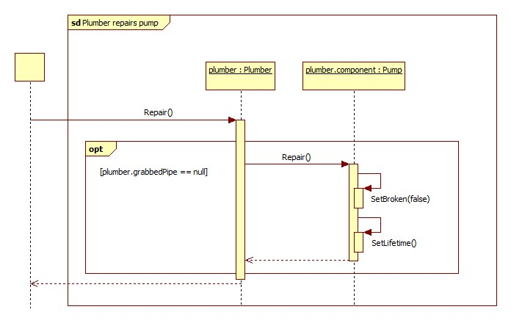

### Szerelő lerakja a pumpát egy csőre

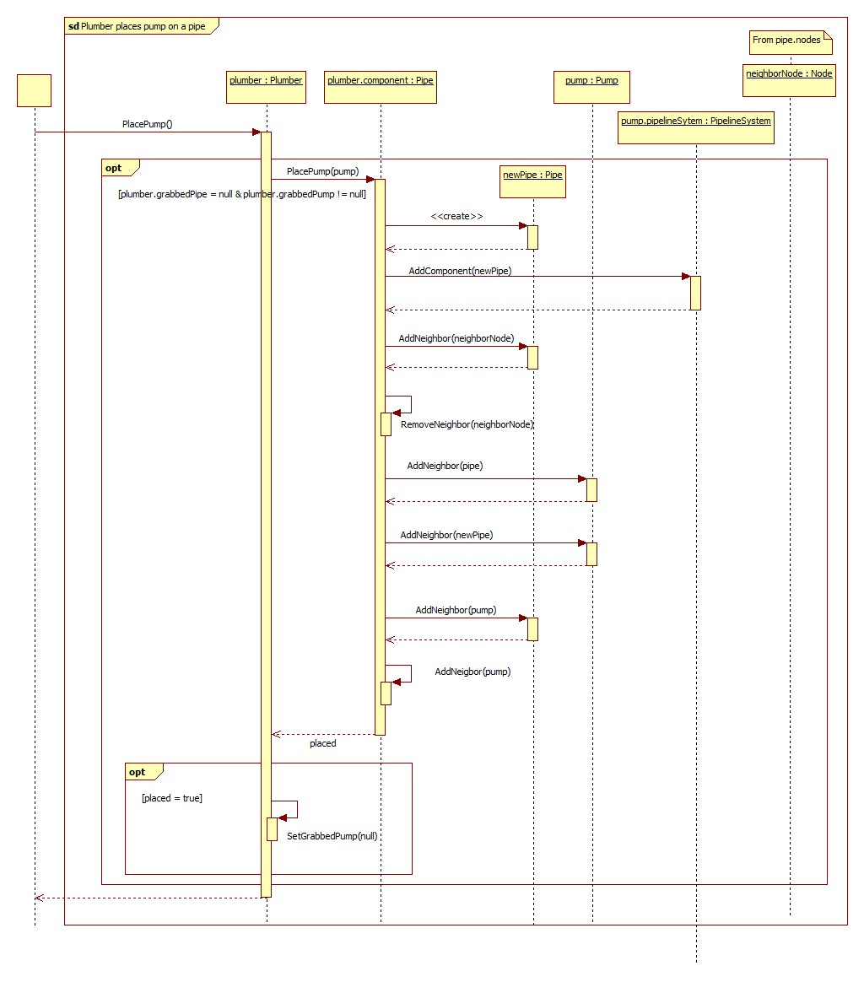

Elkezdtem a 19-est

### Szerelő megfog egy csövet egy ciszternánál

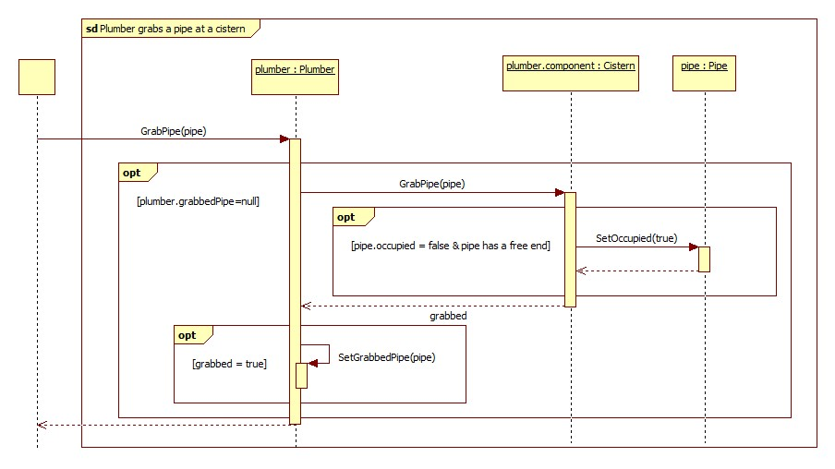

### Szerelő megfog egy csövet egy pumpánál

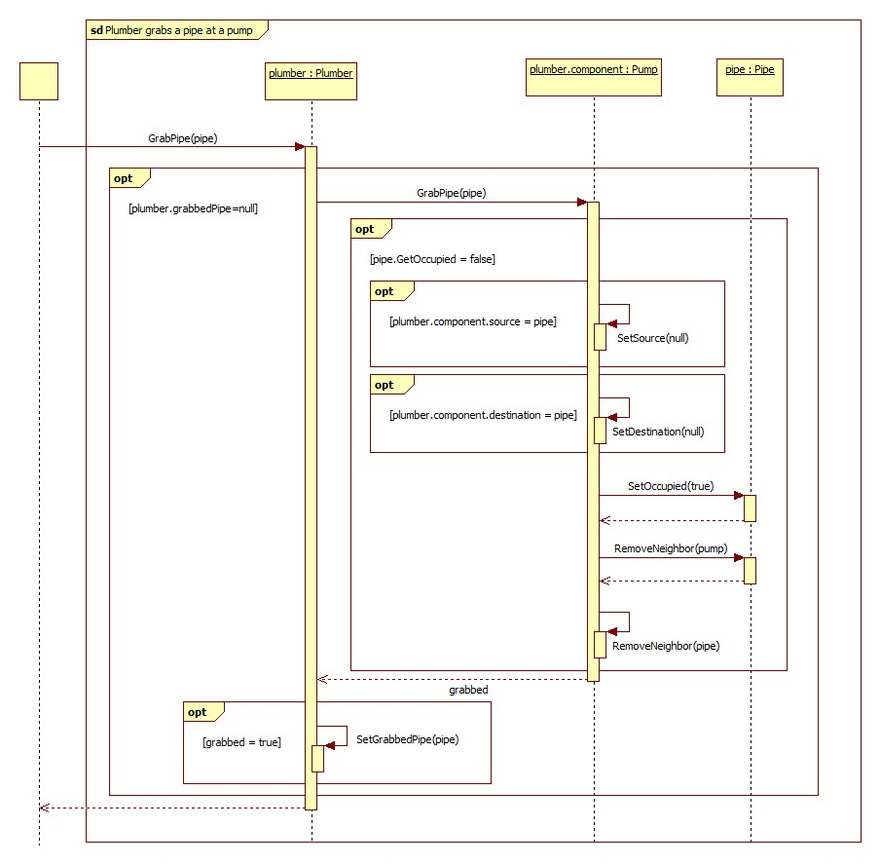

### Szerelő lerakja a csövet egy pumpánál

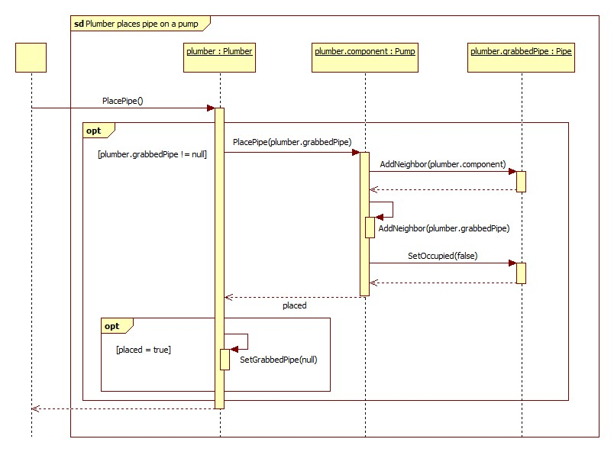

Elkezdtem a 22-est, (kész)

## Kommunikációs diagramok

### Játék indítása

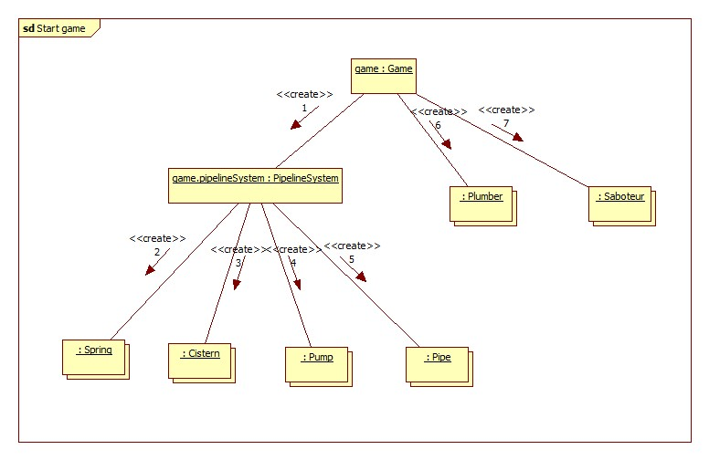

### Hegyi forrás léptetése

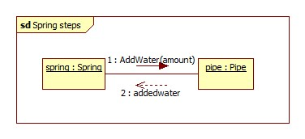

### Ciszterna léptetése

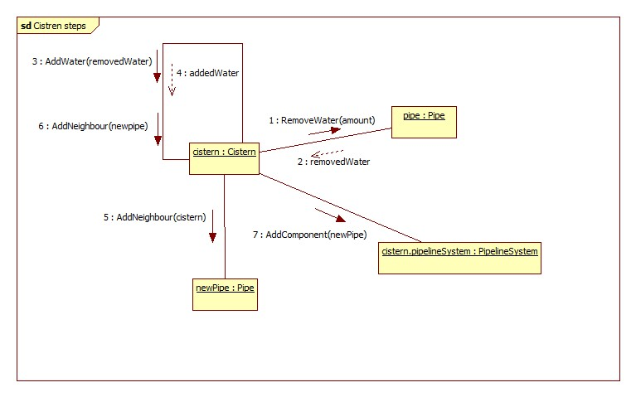

### Pumpa léptetése

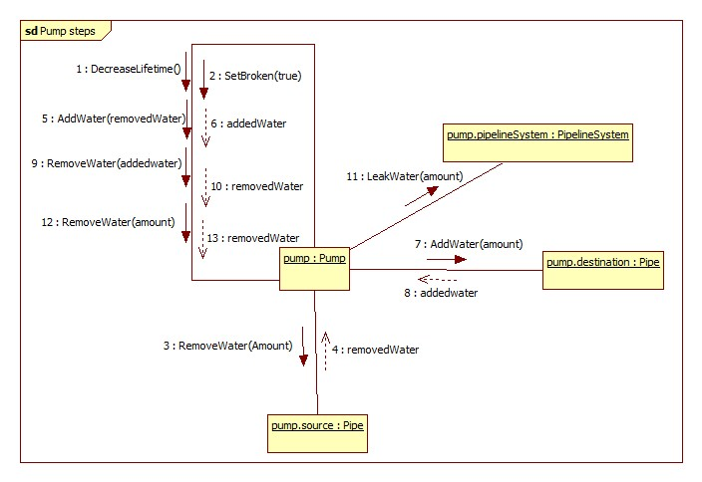

### Cső léptetése

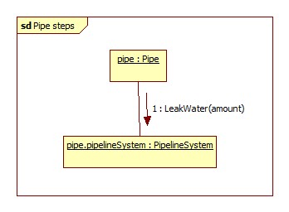

### Szabotőr csőre lép

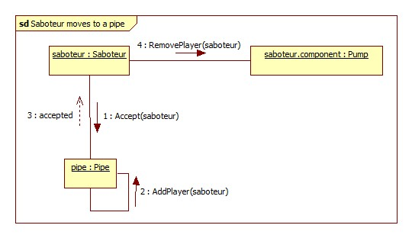

### Szabotőr ciszternára lép

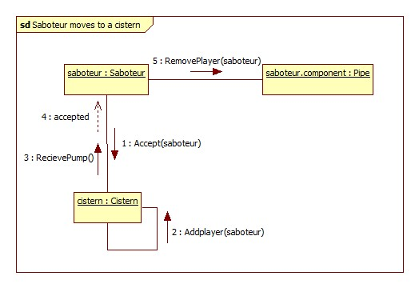

### Szabotőr pumpára lép

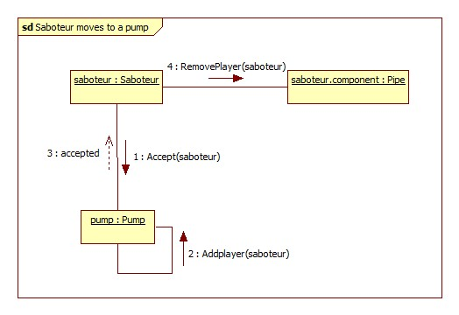

### Szabotőr hegyi forrásra lép

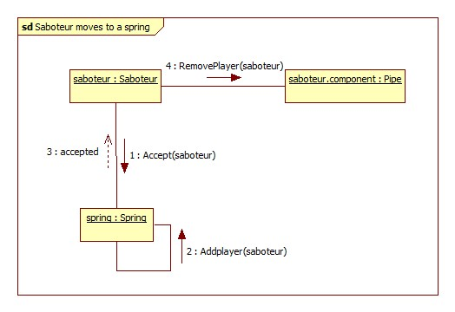

### Szabotőr átállítja a pumpát

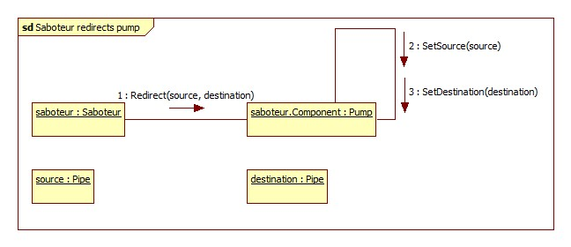

### Szabotőr kilyukasztja a csövet

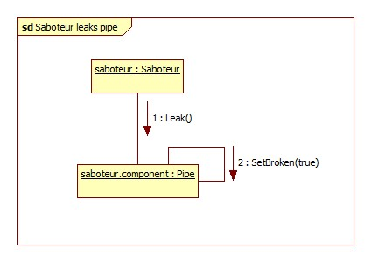

### Szerelő csőre lép

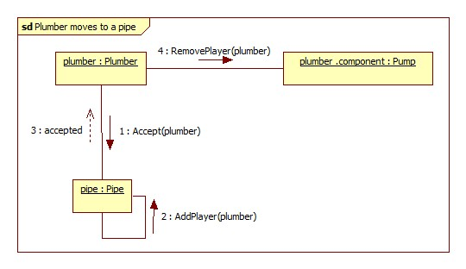

### Szerelő ciszternára lép

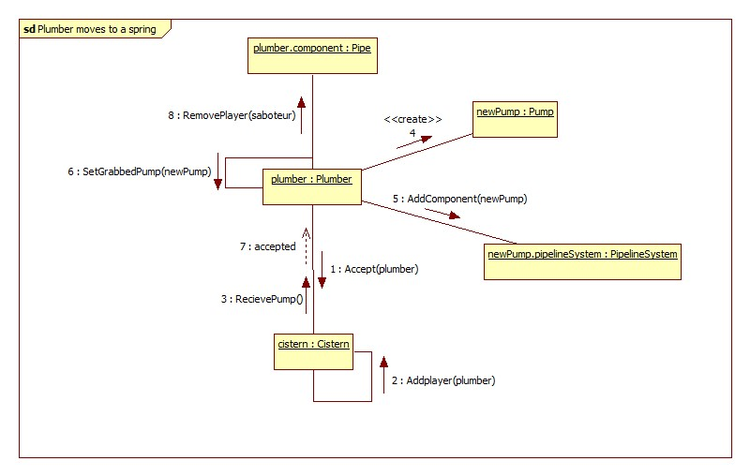

### Szerelő pumpára lép

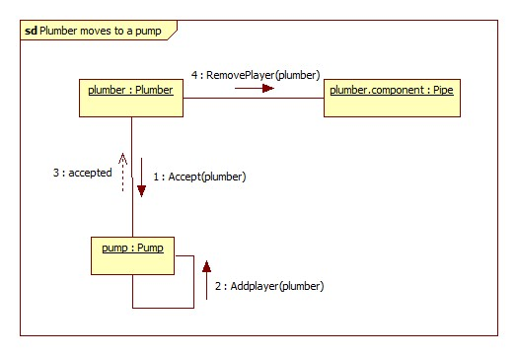

### Szerelő hegyi forrásra lép

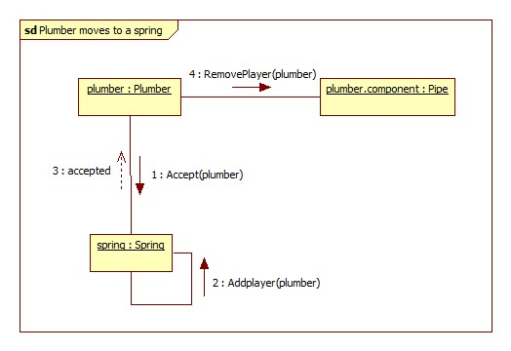

### Szerelő átállítja a pumpát

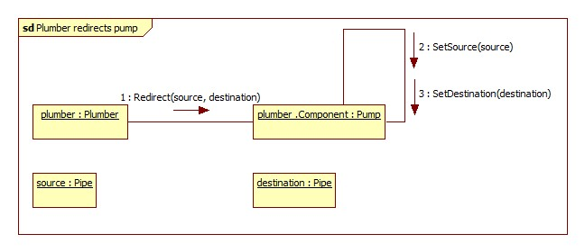

### Szerelő megjavítja a csövet

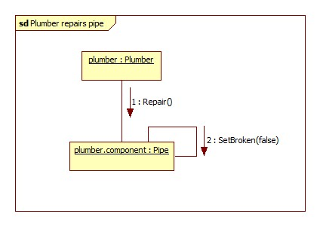

### Szerelő megjavítja a pumpát

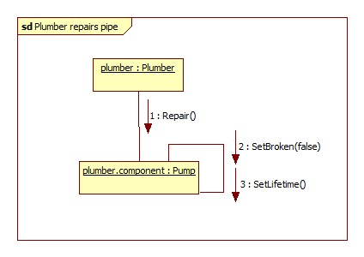

### Szerelő lerakja a pumpát egy csőre

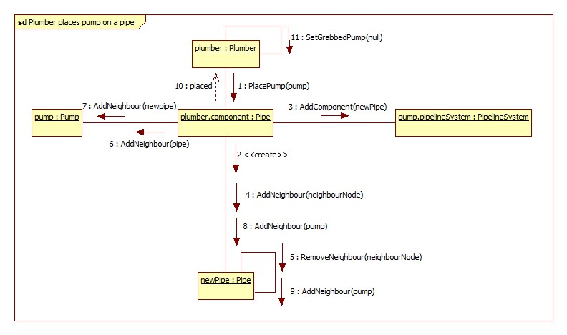

### Szerelő megfog egy csövet egy ciszternánál

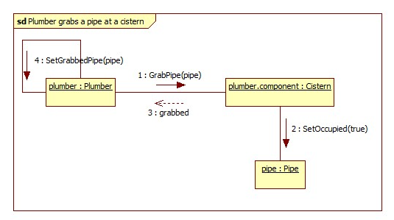

### Szerelő megfog egy csövet egy pumpánál

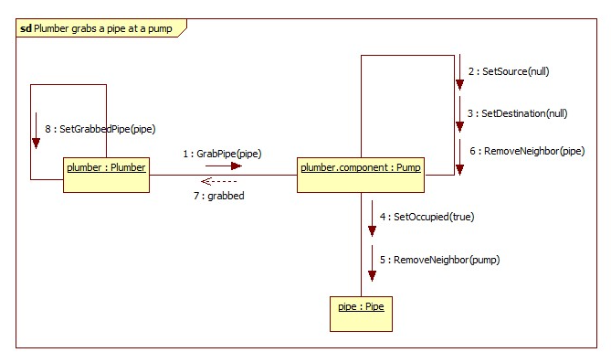

### Szerelő lerakja a csövet egy pumpánál

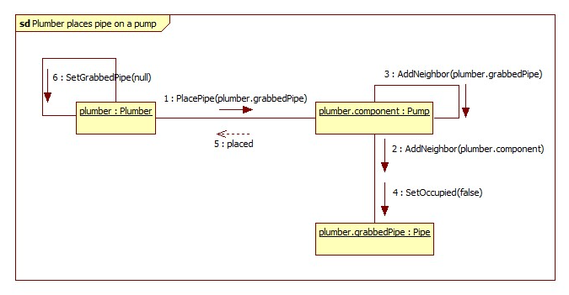

# Szkeleton beadás

## Fordítási és futtatási útmutató

### Fájllista

|  |  |  |  |
| --- | --- | --- | --- |
| **Fájl neve** | **Méret** | **Keletkezés ideje** | **Tartalom** |
| Cistern.java | 3,4 KB | 2023.04.13. 21:00 | A ciszterna osztályt tartalmazza |
| Component.java | 5,74 KB | 2023.04.13. 21:00 | A komponens absztrakt osztályt tartalmazza |
| Game.java | 2,02 KB | 2023.04.13. 21:00 | A játék osztályt tartalmazza |
| Node.java | 1,38 KB | 2023.04.13. 21:00 | A csomópont absztrakt osztályt tartalmazza |
| Pipe.java | 6,16 KB | 2023.04.13. 21:00 | A cső osztályt tartalmazza |
| PipelineSystem.java | 3,26 KB | 2023.04.13. 21:00 | A csővezetékrendszer osztályt tartalmazza |
| Player.java | 1,87 KB | 2023.04.13. 21:00 | A játékos osztályt tartalmazza |
| Plumber.java | 5,11 KB | 2023.04.13. 21:00 | A szerelő játékos osztályt tartalmazza |
| Printable.java | 0,63 KB | 2023.04.13. 21:00 | A kíiró osztályt tartalmazza |
| Pump.java | 6,31 KB | 2023.04.13. 21:00 | A pumpa osztályt tartalmazza |
| Saboteur.java | 0,52 KB | 2023.04.13. 21:00 | A szabotőr játékos osztályt tartalmazza |
| Skeleton.java | 14,4 KB | 2023.04.13. 21:00 | A skeleton osztályt tartalmazza, ebben van a main függvény |
| Spring.java | 1,85 KB | 2023.04.13. 21:00 | A forrás osztályt tartalmazza |

### Fordítás

1. Módszer

1. Navigáljunk el valamilyen parancssorral a kitömörített fájlokat tartalmazó mappába
2. Majd adjuk ki a következő parancsokat:

mkdir .\class

javac -d .\class .\Cistern.java .\Component.java .\Game.java .\Node.java .\Pipe.java .\PipelineSystem.java .\Player.java .\Plumber.java .\Printable.java .\Pump.java .\Saboteur.java .\Skeleton.java .\Spring.java

2. Módszer

1. Importáljuk a forrásfájlokat egy tetszőleges Java IDE-be és hozzunk létre belőlük egy projektet

2. Fordítsuk le az IDE beépített szolgáltatásaival

### Futtatás

Windows alatt adjuk ki a következő parancsot:

java -cp .\class Skeleton

(Linux alatt értelemszerűen ugyanez, csak “\” helyett “/” karakterekkel.)

IDE-t használva jóval könnyebb dolgunk van. A program elindításához először a Build, majd a Run opciót kell választani.

# Prototípus koncepciója

## Változás hatása a modellre

Módosítások:

* Szerelő is tud lyukasztani
* Foltozott cső véletlen hosszúságú ideig nem lyukasztható ki
* A csöveknek mindkét vége egyidőben le lehet csatolva
* A szabotőr azt a csövet, amin áll, rövid időre csúszóssá tudja tenni. Ilyenkor aki rálép, véletlenszerűen a cső valamelyik végéhez kapcsolódó elemre kerül.
* Mind a szabotőrök, mind a szerelők azt a csövet, amin állnak, rövid időre ragadóssá tudják tenni. Aki legközelebb rálép, egy ideig nem tud továbblépni

### Módosult osztálydiagram

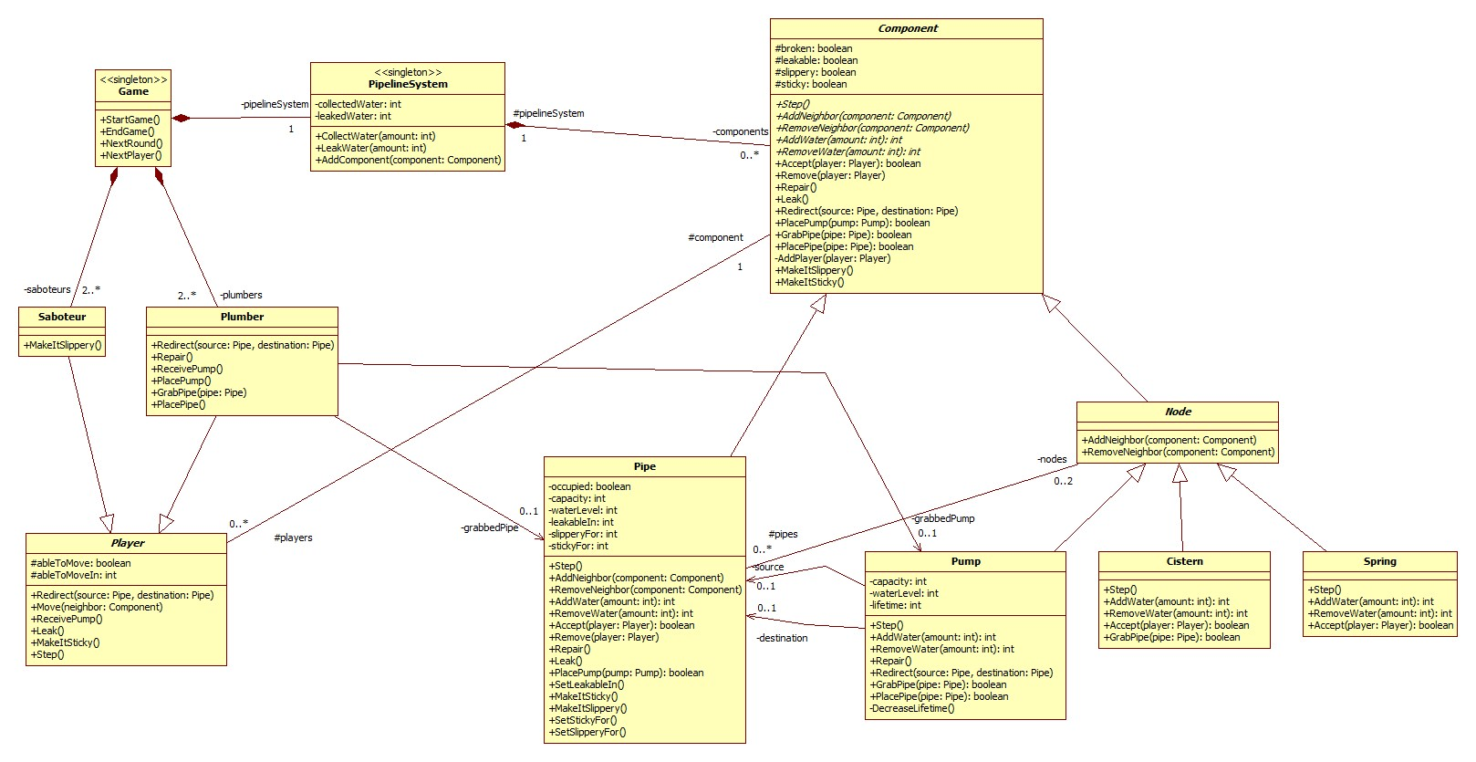

### Új vagy megváltozó metódusok

#### Player

* Új/megváltoztatott attribútumok
  + **#ableToMove: boolean:** Azt jellemzi, hogy képes-e a játékos mozogni.
  + **#ableToMoveIn: int:** Azt jellemzi, hogy hány körnek kell eltelnie ahhoz, hogy a játékos újra tudjon mozogni.
* Új/megváltoztatott metódusok
  + **+Step():** Játékos sorra kerül. Csökkenti az ableToMoveIn attribútum értékét.
  + **+Leak():** A jelenlegi mező kilyukasztásának megkísérlése.
  + **+MakeItSticky():** A jelenlegi mező ragadóssá tételének megkísérlése.
  + **+SetAbleToMoveIn():** Beállítja a játékos *ableToMoveIn* attribútumát egy véletlen értékre 1 és 5 között.

#### Saboteur

* Új/megváltoztatott metódusok
  + **+MakeItSlippery():** A jelenlegi mező csúszóssá tételének megkísérlése.

#### Component

* Új/megváltoztatott attribútumok
  + **#leakable: boolean:** Azt jellemzi, hogy a komponens kilyukasztható-e. (Alapértelmezésben minden komponensnél true.)
  + **#slippery: boolean:** Azt jellemzi, hogy a komponens csúszós-e. (Alapértelmezésben minden komponensnél false.)
  + **#sticky: boolean:** Azt jellemzi, hogy a komponens ragadós-e. (Alapértelmezésben minden komponensnél false.)
* Új/megváltoztatott metódusok
  + **+MakeItSlippery():** A komponens csúszóssá tételének megkísérlése. A függvény a törzse üres, mert csak csövön értelmezett.
  + **+MakeItSticky():** A komponens ragadóssá tételének megkísérlése. A függvény a törzse üres, mert csak csövön értelmezett.

#### Pipe

* Új/megváltoztatott attribútumok
  + -**leakableIn: int:** Azt jellemzi, hogy hány körnek kell eltelnie ahhoz, hogy a komponens kilyukasztható legyen.
  + **-slipperyFor: int:** Azt jellemzi, hogy még hány körig csúszós a cső.
  + **-stickyFor: int:** Azt jellemzi, hogy még hány körig ragadós a cső.
* Új/megváltoztatott metódusok
  + **+Repair():** Ha a cső lyukas,megjavítja a lyukas csövet, beállítja, hogy a cső ne legyen kilyukasztható, valamint meghívja a +SetLeakableIn() metódust. Ha a cső nem lyukas, nem történik semmi.
  + **+SetLeakableIn():** Beállítja a cső *leakableIn* attribútumát egy véletlen értékre 1 és 5 között. (Ennek következtében a cső véletlen hosszúságú ideig nem lyukasztható ki.)
  + **+MakeItSlippery():**  Cső csúszóssá tétele. Ha a cső eleve csúszós, akkor nem történik semmi.
  + **+SetSlipperyFor():** Beállítja a cső *slipperyFor* attribútumát egy véletlen értékre 1 és 5 között.
  + **+MakeItSticky():** Cső ragadóssá tétele. Ha a cső eleve ragadós, akkor nem történik semmi.
  + **+SetStickyFor():** Beállítja a cső *stickyFor* attribútumát egy véletlen értékre 1 és 5 között.
  + **+Step():** A csőben lévő víz szivárgását valósítja meg abban az esetben, ha a cső lyukas, vagy éppen mozgatják (tehát kevesebb mint 2 szomszédja van). Emellett csökkenti a *leakableIn*, *slipperyFor***,** és*stickyFor* attribútumok értékét. (Ha a leakableIn attribútum értéke eléri a 0-t, akkor beállítja, hogy a cső kilyukasztható legyen. Ha a slipperyFor értéke…)
  + **+Accept(player: Player): boolean:** A cső csak akkor fogadhat játékost, ha nem áll rajta senki. Ha a cső ragadós, akkor a játékos, aki rálépett a csőre egy ideig nem tud majd mozogni. Ha a cső csúszós, de nem ragadós, akkor a játékos véletlenszerűen a cső valamelyik végéhez kapcsolódó elemre kerül.

### Szekvencia-diagramok

#### Játékos kilyukasztja a komponenst

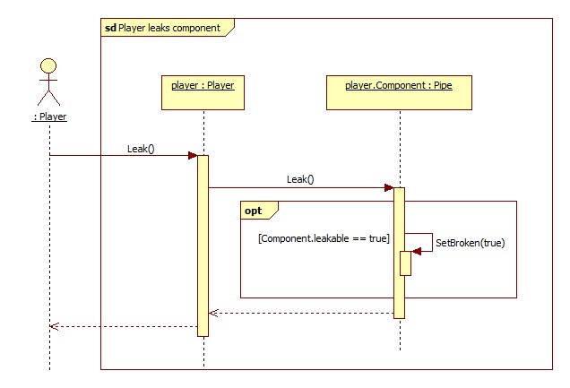

#### Szerelő megjavítja a csövet

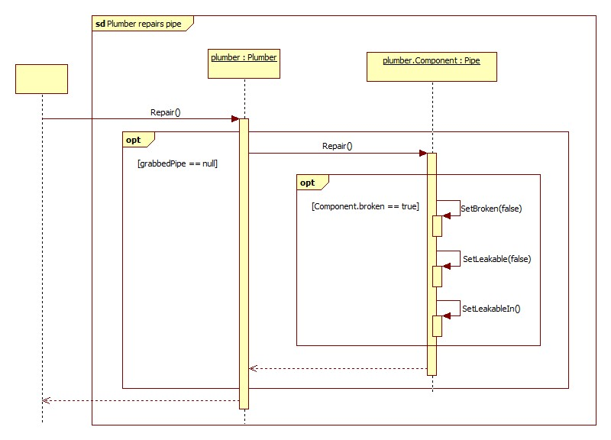

#### Cső lép

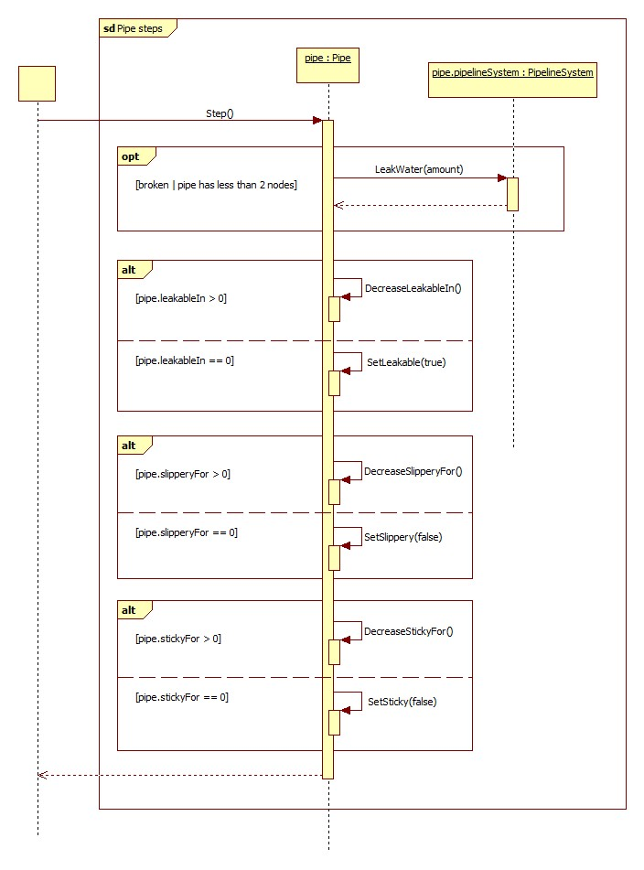

#### Szabotőr csúszóssá teszi a csövet

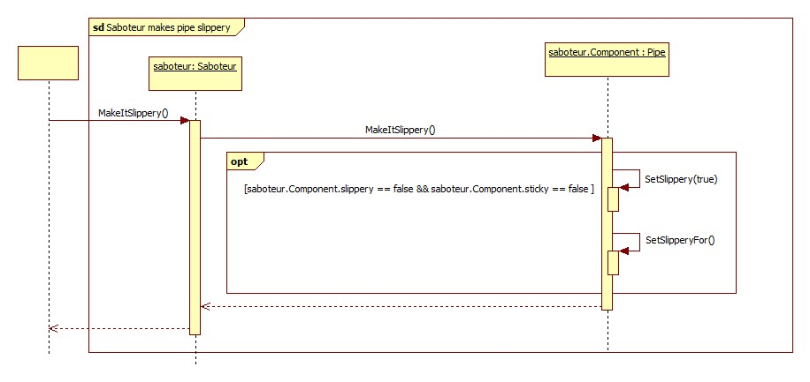

#### Játékos ragadóssá teszi a csövet

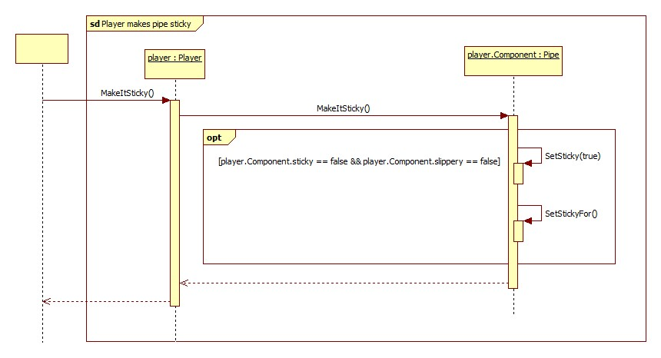

#### Játékos mozog

#### 

#### Játékos csőre lép

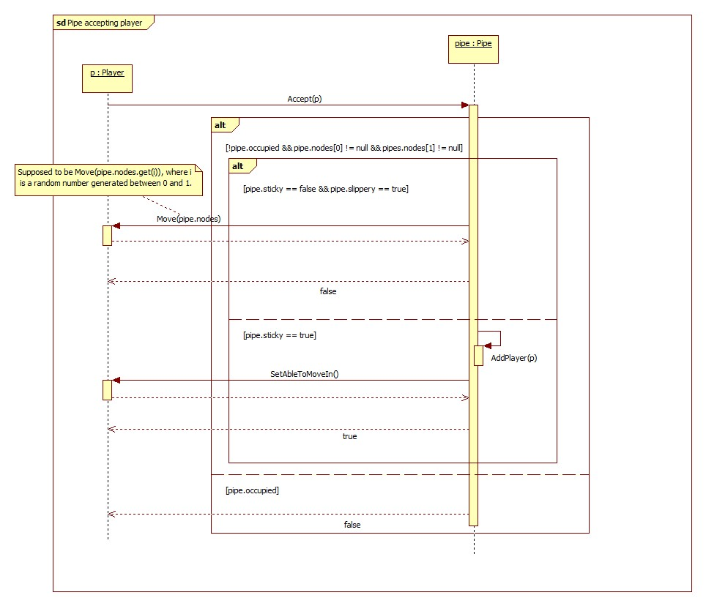

#### Játékos léptetése

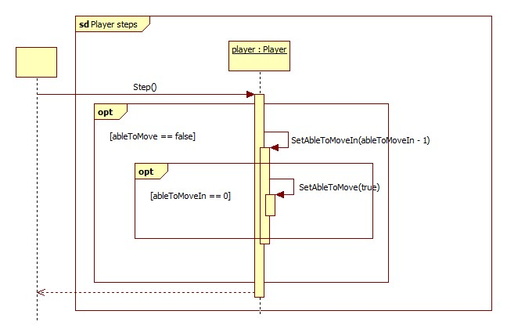

#### Szerelő megfog egy csövet egy pumpánál

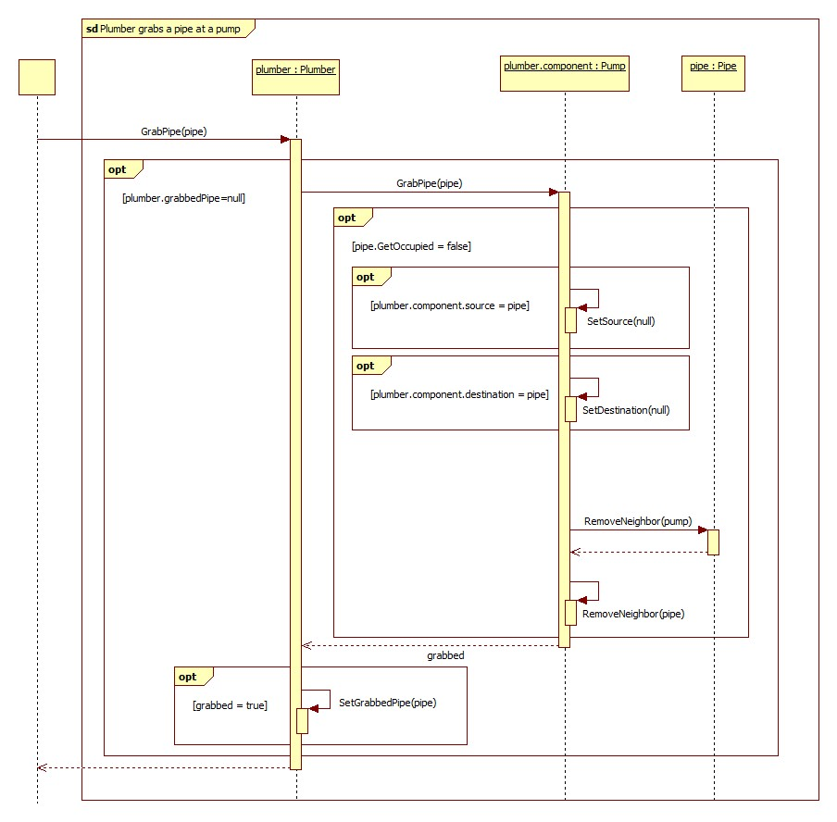

#### Szerelő megfog egy csövet egy ciszternánál

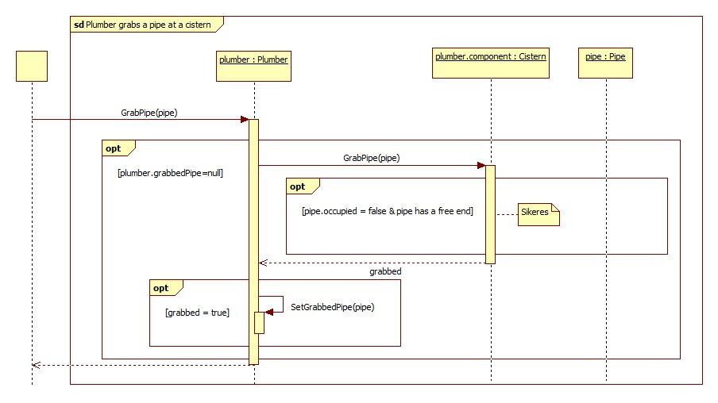

#### Kör befejezése és következő kör indítása

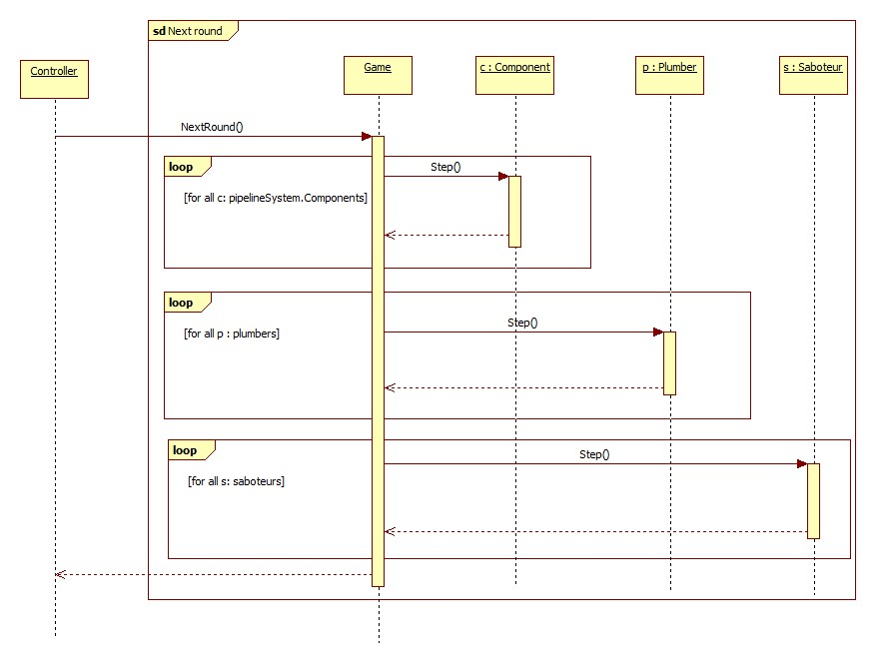

## Prototípus interface-definíciója

### Az interfész általános leírása

Az interfész csak a szabványos bemenetről fogad parancsokat, és a szabványos kimenetre írja ki az esetleges kimenetet. Ezáltal terminálból is használható, valamint az elkészítendő tesztelő segédprogram segítségével átirányítható a ki- és bemeneti fájlokra, így van mód automatikus tesztelésre, előre elkészített teszteseteket felhasználva. A tesztesek a prototípusnak adandó parancsok sorozatából, valamint az adott sorozatra adandó helyes kimenetből állnak. A tesztek sikeresek, ha ez a kettő megegyezik.

### Bemeneti nyelv

**New**

**Leírás:** Létrehoz egy játékost vagy egy komponenst objektumot

**Opciók:**

Egy csomópont létrehozása esetén:

new <csomópont> <név>

Egy cső esetén szükséges a szomszéda megadása is:

new <cső> <név> <csomópont1> <csomópont2>

Egy játékos megadásánál szükség van az ott tartózkodó komponensre is:

new <játékos típus> <név> <komponens>

pl: new pump P1

pl: new plumber player1 P1

**Load**

**Leírás**: A paraméterben megadott nevű fájból kiolvassa a parancsokat, amelyekeket utána végre is hajt. Ez a fájl jellemzően egy konfigurációs fájl

**Opciók**: load <fájlnév>

pl: load test.txt

**Move**

**Leírás:** A paraméterben megadott játékost a paraméterben megadott komponensre lépteti

**Opciók:** step <játékos> <komponens>

pl: move plumber1 pipe1

**Set**

**Leírás:** Egy entitás egy tulajdonságának a beállítása egy új értékre

**Opciók:** set <entitásnév> <tulajdonság neve> <tulajdonság új értéke>

pl: set pipe1 broken false

pl: set saboteur1 component pipe1

**Stat**

**Leírás:** A paraméterben kapott entitás állapotát és tulajdonságait írja le

**Opciók:** stat <entitásnév> <tulajdonság neve>

pl:stat pipe1 broken

pl: stat saboteur1 component

**Step**

**Leírás**: Egy adott komponens léptetése

**Opciók**: step <komponens>

pl: step pipe

**Playeruse**

**Leírás:** Egy játékos egy adott képességét alkalmazza a tartózkodó komponensre. A redirect parancs esetén meg kell adni a forrás és a cél csövet az opció1 és az opció2 mezőben. A többi parancs esetén nem kell kitölteni az opció mezőket

**Opciók:** playeruse <név> <képesség> <opció1> <opció2>

pl: playeruse plumber1 placepump pump11

pl: playeruse saboteur1 makeitsticky

pl: playeruse saboteur1 redirect pipe1 pipe2

Lehetséges képességek: makeitslippery, makeitsticky, redirect, repair, placepump, grabpipe, placepipe, leak

### Kimeneti nyelv

A stat parancsot kivéve minden parancs csak hiba esetén ír valamit a kimenetre, az a valami pedig egy tömör hibaüzenet.

A stat parancs az entitás egy megadott tulajdonság állapotát írja ki kimenetként, az alábbi formában:

tulajdonság1: érték

tulajdonság2: érték

…

#### Pipe

|  |  |
| --- | --- |
| Bemeneti parancsok: | Elvárt kimenetek: |
| stat Pipe1 broken | broken: false |
| stat Pipe1 leakable | leakable: true |
| stat Pipe1 slippery | slippery: false |
| stat Pipe1 sticky | sticky: false |
| stat Pipe1 occupied | occupied: false |
| stat Pipe1 capacity | capacity: 1 |
| stat Pipe1 waterLevel | waterLevel: 0 |
| stat Pipe1 leakableIn | leakableIn: 0 |
| stat Pipe1 sliperyFor | sliperyFor: 0 |
| stat Pipe1 stickyFor | stickyFor: 0 |
| stat Pipe1 nodes | nodes: node1, node2 |
| stat Pipe1 players | players: player1 |

#### Pump

|  |  |
| --- | --- |
| Bemeneti parancsok: | Elvárt kimenetek: |
| stat Pump1 broken | broken: false |
| stat Pump1 capacity | capacity: 1 |
| stat Pump1 waterLevel | waterLevel: 0 |
| stat Pump1 lifetime | lifetime: 10 |
| stat Pump1 source | source: pipe1 |
| stat Pump1 destination | destination: pipe2 |
| stat Pump1 pipes | pipes: pipe1, … pipeN |
| stat Pump1 players | players: player1, … playerN |

#### Cistern

|  |  |
| --- | --- |
| Bemeneti parancsok: | Elvárt kimenetek: |
| stat Cistern1 pipes | pipes: pipe1, … pipeN |
| stat Cistern1 players | players: player1, … playerN |

#### Spring

|  |  |
| --- | --- |
| Bemeneti parancsok: | Elvárt kimenetek: |
| stat Spring1 pipes | pipes: pipe1, … pipeN |
| stat Spring1 players | players: player1, … playerN |

#### Saboteur

|  |  |
| --- | --- |
| Bemeneti parancsok: | Elvárt kimenetek: |
| stat Saboteur1 ableToMove | ableToMove: true |
| stat Saboteur1 ableToMoveIn | ableToMoveIn: 0 |
| stat Saboteur1 component | component: component1 |

#### Plumber

|  |  |
| --- | --- |
| Bemeneti parancsok: | Elvárt kimenetek: |
| stat Plumber1 ableToMove | ableToMove: true |
| stat Plumber1 ableToMoveIn | ableToMoveIn: 0 |
| stat Plumber1 component | component: component1 |
| stat Plumber1 grabbedPipe | grabbedPipe: null |
| stat Plumber1 grabbedPump | grabbedPump: null |

#### PipeLineSystem

|  |  |
| --- | --- |
| Bemeneti parancsok: | Elvárt kimenetek: |
| stat PipeLineSystem collectedWater | collectedWater: 0 |
| stat PipeLineSystem LeakWater | LeakWater: 0 |
| stat PipeLineSystem components | components:component1, … componentN |

#### Game

|  |  |
| --- | --- |
| Bemeneti parancsok: | Elvárt kimenetek: |
| stat Game plumbers | plumbers: plumber1, … plumbersN |
| stat Game saboteurs | saboteurs: saboteur1, …  saboteurN |
| stat Game PipeLineSystem | PipeLineSystem: pipeLineSystem1 |

## Összes részletes use-case

|  |  |
| --- | --- |
| **Use-case neve** | **Createmap** |
| **Rövid leírás** | Pálya létrehozása |
| **Aktorok** | Tesztelő |
| **Forgatókönyv** | Létrehozza a pályát beleértve az összes komponenst. A korábbi pályát törli. |

|  |  |
| --- | --- |
| **Use-case neve** | **Setpipe** |
| **Rövid leírás** | A már létrehozott csomópontok közötti cső létrehozása |
| **Aktorok** | Tesztelő |
| **Forgatókönyv** | Létrejön egy cső a két csomópont között |

|  |  |
| --- | --- |
| **Use-case neve** | **Saboteur** |
| **Rövid leírás** | Létrehoz egy szabotőrt |
| **Aktorok** | Tesztelő |
| **Forgatókönyv** | Létrehoz egy szabotőrt a paraméterben kapott névvel, és lehelyezi a paraméterben kapott komponensre |

|  |  |
| --- | --- |
| **Use-case neve** | **Plumber** |
| **Rövid leírás** | Létrehoz egy szerelőt |
| **Aktorok** | Tesztelő |
| **Forgatókönyv** | Létrehoz egy szerelőt a paraméterben kapott névvel, és lehelyezi a paraméterben kapott komponensre |

|  |  |
| --- | --- |
| **Use-case neve** | **Move** |
| **Rövid leírás** | Játékos lép |
| **Aktorok** | Tesztelő |
| **Forgatókönyv** | A paraméterben kapott játékost a paraméterben kapott komponensre lépteti |

|  |  |
| --- | --- |
| **Use-case neve** | **Playeruse** |
| **Rövid leírás** | Egy játékos az adott képességét használja |
| **Aktorok** | Tesztelő |
| **Forgatókönyv** | A paraméterben kapott játékos a paraméterben kapott képességét használja |

|  |  |
| --- | --- |
| **Use-case neve** | **Stat** |
| **Rövid leírás** | Adott entitás tulajdonságait mutatja meg |
| **Aktorok** | Tesztelő |
| **Forgatókönyv** | Kilistázza a paraméterben kapott entitás tulajdonságait |

|  |  |
| --- | --- |
| **Use-case neve** | **Load** |
| **Rövid leírás** | Parancsok betöltése, és végrehajtása |
| **Aktorok** | Tesztelő |
| **Forgatókönyv** | A paraméterben kapott fájlból beolvassa a parancsokat, majd végrehajtja azokat |

## Tesztelési terv

|  |  |
| --- | --- |
| **Teszt-eset neve** | **1. Ragadós csőre lépés** |
| **Rövid leírás** | Ragadós cső hatásának tesztelése. |
| **Teszt célja** | Teszteli, hogy ha egy játékos ragadós csőre lép, akkor egy ideig nem tud onnan továbblépni. |

|  |  |
| --- | --- |
| **Teszt-eset neve** | **2. Csúszós csőre lépés** |
| **Rövid leírás** | Csúszós cső hatásának tesztelése. |
| **Teszt célja** | Teszteli, hogy ha egy játékos csúszós csőre lép, akkor véletlenszerűen a cső egyik végéhez kapcsolódó elemre kerül. |

|  |  |
| --- | --- |
| **Teszt-eset neve** | **3. Foglalt csőre lépés** |
| **Rövid leírás** | Cső kapacitásának tesztelése. |
| **Teszt célja** | Teszteli, hogy ha egy csövön már áll egy játékos, akkor másik játékos nem tud a csőre lépni. |

|  |  |
| --- | --- |
| **Teszt-eset neve** | **4. Cső sikeres csúszóssá tétele** |
| **Rövid leírás** | Cső csúszóssá tételének tesztelése. |
| **Teszt célja** | Teszteli, hogy a szabotőr csúszóssá tudja tenni a csövet, amin éppen áll. |

|  |  |
| --- | --- |
| **Teszt-eset neve** | **5. Cső sikertelen csúszóssá tétele** |
| **Rövid leírás** | Cső sikertelen csúszóssá tételének tesztelése. |
| **Teszt célja** | Teszteli, hogy nem lehet egy már csúszós, vagy ragadós csövet csúszóssá tenni. |

|  |  |
| --- | --- |
| **Teszt-eset neve** | **6. Cső sikeres ragadóssá tétele** |
| **Rövid leírás** | Cső ragadóssá tételének tesztelése. |
| **Teszt célja** | Teszteli, hogy bármelyik játékos ragadóssá tudja tenni a csövet, amin éppen áll. |

|  |  |
| --- | --- |
| **Teszt-eset neve** | **7. Cső sikertelen ragadóssá tétele** |
| **Rövid leírás** | Cső sikertelen ragadóssá tételének tesztelése. |
| **Teszt célja** | Teszteli, hogy nem lehet egy már ragadós, vagy csúszós csövet ragadóssá tenni. |

|  |  |
| --- | --- |
| **Teszt-eset neve** | **8. Sikeres cső lyukasztás** |
| **Rövid leírás** | Cső lyukasztásának tesztelése. |
| **Teszt célja** | Teszteli, hogy bármelyik játékos ki tudja lyukasztani azt a csövet, amin éppen áll. |

|  |  |
| --- | --- |
| **Teszt-eset neve** | **9. Sikertelen cső lyukasztás** |
| **Rövid leírás** | Cső sikertelen lyukasztásának tesztelése. |
| **Teszt célja** | Teszteli, hogy lyukas cső, illetve nemrég befoltozott cső lyukasztása nem sikerül. |

|  |  |
| --- | --- |
| **Teszt-eset neve** | **10. Pumpa átállítása** |
| **Rövid leírás** | Pumpa átállításának tesztelése. |
| **Teszt célja** | Teszteli, hogy bármelyik játékos át tudja állítani annak a pumpának a be- és kimenetelét, amin éppen áll. |

|  |  |
| --- | --- |
| **Teszt-eset neve** | **11. Cső mozgatása** |
| **Rövid leírás** | Cső mozgatásának tesztelése. |
| **Teszt célja** | Teszteli, hogy a szerelő fel tudja venni a cső egyik végét egy ciszternánál, vagy pumpánál, majd le tudja rakni egy pumpánál. |

|  |  |
| --- | --- |
| **Teszt-eset neve** | **12. Pumpa létrehozása** |
| **Rövid leírás** | Pumpa létrehozásának tesztelése. |
| **Teszt célja** | Teszteli, hogy a szerelő létre tud hozni egy pumpát egy cső közepén, ezzel kettévágva a csövet. |

|  |  |
| --- | --- |
| **Teszt-eset neve** | **13. Kör vége** |
| **Rövid leírás** | Kör végén bekövetkező események tesztelése. |
| **Teszt célja** | Teszteli, hogy a kör végén megfelelően folyik-e a víz, illetve hogy a két csapat megkapja-e a pontokat a ciszternába / sivatagba került vízért. |

## Tesztelést támogató segéd- és fordítóprogramok specifikálása

A tesztelés elvégezhető teszt esetenként egyesével, illetve automatizálva is. A segédprogram teszt bemeneteket tárol, a hozzájuk tartozó sikeres kimenettel együtt. A segédprogram lefuttatja a megadott tesztet vagy teszteket és összeveti a kimenetüket az előre meghatározott sikeres kimenettel. Az összehasonlítás szöveges alapon történik. Ha az összevetés nem mutat eltérést, a teszt sikeres volt, ha viszont eltérést mutat, a teszt sikertelen. Ez utóbbi esetben a segédprogram jelzi, hogy milyen eltérést talált és mit kellett volna kapnia

# Részletes tervek

## Prototípus osztálydiagram

## Osztályok és metódusok tervei.

### Cistern

* Felelősség

A városok ciszternáit megvalósító osztály. Felelőssége a beérkező víz gyűjtése és a szerelők pontszámának növelése. Továbbá új csöveket hozhat létre.

* Ősosztályok

Printable → Component → Node

* Interfészek

-

* Attribútumok

-

* Metódusok
* **+Step()**: Ez a függvény a kör végén hívódik meg. A ciszterna az összes csatlakoztatott csőből vizet szív be és a beszívott víz mennyiségével növeli a szerelő csapat pontszámát. A végleges programban véletlenszerűen, de most a tesztelés kedvéért biztosan létrehoz egy új csövet.
* új csövet is létrehozhat.
* **+AddWater(amount: int): int:** A csőrendszerben összegyűjtött vízmennyiség növelése. A visszatérési érték minden esetben a paraméterként kapott szám.
* **+RemoveWater(amount: int): int**: Ennek a függvénynek a törzse üres, mert a ciszternából nem szívható víz. A visszatérési érték nulla.
* **+Accept(player: Player): boolean**: A ciszterna minden esetben engedi, hogy a játékosok rálépjenek. Ha a belépő játékosnál nincs pumpa, akkor megpróbál adni neki.
* **+GrabPipe(pipe: Pipe): boolean:** A szerelő megfog egy csövet. Csak olyan cső fogható meg, aminek van szabad vége, mert a ciszternához csatlakozó csöveknek csak a szabad végét lehet megfogni.
* +**New(args: string[]): Cistern**: Új ciszterna létrehozása a paraméterként kapott névvel.
* +**Stat(args: string[]): string**: Ciszterna tulajdonságainak lekérdezése.

### Component

* Felelősség

A csővezeték rendszer elemeinek az absztrakt őse. Az elemeken hívható valamennyi metódust tartalmazza. Az elemek alapértelmezett működését írja le. Az alapértelmezettől eltérő működés a leszármazott osztályokban felül lesz definiálva.

* Ősosztályok

Printable

* Interfészek

-

* Attribútumok
* **#pipelineSystem: PipelineSystem**: A komponenseket tartalmazó csőrendszer.
* **#players: Player[0…*]**: A komponensen tartózkodó játékosok.
* Metódusok
* **+*Step()*:** A kör végén végrehajtandó feladatokat megvalósító függvény.
* **+*AddNeighbor(component: Component)*:** Szomszédos komponens beállítása.
* **+*RemoveNeighbor(component: Component):*** Egyszomszédos komponenstörlése.
* **+*AddWater(amount: int): int*:** Absztrakt metódus a víz pumpálás megvalósításához.
* **+*RemoveWater(amount: int): int*:** Absztrakt metódus a víz szívás megvalósításához.
* **+Accept(player: Player): boolean:** Játékos fogadása a komponensre. A visszatérési értékkel válaszol, hogy tudja-e fogadni a játékost.
* **+Remove(player: Player):** Játékos eltávolítása a komponensről.
* **+Repair():** A komponens megjavításának megkísérlése. A függvény a törzse üres, mert csak csövön és pumpán értelmezett.
* **+Leak():** A komponens kilyukasztásának megkísérlése. A függvény a törzse üres, mert csak csövön értelmezett.
* **+Redirect(source: Pipe, destination: Pipe):** A komponens átirányításának megkísérlése. A függvény a törzse üres, mert csak pumpán értelmezett.
* **+PlacePump(pump: Pump): boolean:** Pumpa elhelyezésének megkísérlése. Csak csövön értelmezett. A pumpát nem veszi el a játékostól. A visszatérési értékkel közli, hogy sikeres volt-e a művelet.
* **+GrabPipe(pipe: Pipe): boolean:** Cső megragadásának megkísérlése. A visszatérési értékkel közli, hogy sikeres volt-e a művelet.
* **+PlacePipe(pipe: Pipe): boolean:** Cső elengedése/elhelyezése. A visszatérési értékkel közli, hogy sikeres volt-e a művelet.
* **-AddPlayer(player: Player):** Játékos felvétele a players listára. Az Accept metódus használja.
* **+MakeItSlippery():** A komponens csúszóssá tételének megkísérlése. A függvény a törzse üres, mert csak csövön értelmezett.
* **+MakeItSticky():** A komponens ragadóssá tételének megkísérlése. A függvény a törzse üres, mert csak csövön értelmezett.

### Game

* Felelősség

A Game osztály felelős a játék működéséért. A játék indítása és befejezése, valamint a körök vezérlése ennek az osztálynak a feladata.

* Ősosztályok

Printable

* Interfészek

-

* Attribútumok
  + **+pipelineSystem: PipelineSystem:** A csőrendszert reprezentálja. Tárolja a csöveket, pumpákat, ciszternákat és forrásokat.
  + **+plumbers: Plumber[0…*]:** A játékot játszó szerelő csapat játékosait tárolja.
  + **+saboteurs: Saboteur[0…*]:** A játékot játszó szabotőr csapat játékosait tárolja.
  + **-activePlayerIndex: int**: Az aktív játékos indexe. A NextPlayer metódus használja.
* Metódusok
* **+StartGame():** Elindítja a játékot, betölti a pályát, és elhelyezi a játékosokat a csőrendszer komponensein.
* **+EndGame():** Befejezi a játékot és meghatározza a nyertes csapatot.
* **+NextRound():** Új kör kezdődik, meghívja a komponensek és játékosok Step() metódusát.
* **+NextPlayer():** A körön belül új játékos kerül sorra. Növeljük az aktív játékos indexét, ha nincs több játékos akkor nullázzuk. Ha az index kisebb, mint a szerelők száma, akkor a következő játékost a szerelők listájában találjuk: *plumbers[activePlayerIndex]*, különben a szabotőrök listájában:   
  *saboteurs[activePlayerIndex-plumbers.size()]*.

### Node

* Felelősség

A csővezeték hálózat csomópontjainak absztrakt ősosztálya. Felelőssége a csövekkel való kapcsolat megvalósítása.

* Ősosztályok

Printable → Component

* Interfészek

-

* Attribútumok
  + **#pipes: Pipe[0…*]:** A csomóponthoz kapcsolódó csövek elérése az azonosítójuk használatával.
* Metódusok
* **+AddNeighbor(component: Component):** Szomszédos cső beállítása.
* ***+*RemoveNeighbor(component: Component):**Egyszomszédos cső törlése.

### Pipe

* Felelősség

A csővezeték hálózat csöveit megvalósító osztály. A víz szállításáért felelős.

* Ősosztályok

Printable → Component

* Interfészek

-

* Attribútumok
* **-broken: boolean:** A cső töröttsége.
* **-leakable: boolean:** Azt jellemzi, hogy a cső lyukasztható-e.
* **-slippery: boolean:** Azt jellemzi, hogy a cső csúszós-e.
* **-sticky: boolean:** Azt jellemzi, hogy a cső ragadós-e.
* **-nodes: Node[0…2]:** A csőhöz kapcsolódó csomópontok elérése az azonosítójuk használatával.
* **-occupied: boolean:** A cső foglaltsága. Egyszerre egy játékos tartózkodhat egy csövön.
* **-capacity: int:** A csövek víztároló kapacitása.
* **-waterLevel: int:** A csőben lévő víz mennyisége.
* -**leakableIn: int:** Azt jellemzi, hogy hány körnek kell eltelnie ahhoz, hogy a komponens kilyukasztható legyen.
* **-slipperyFor: int:** Azt jellemzi, hogy még hány körig csúszós a cső.
* **-stickyFor: int:** Azt jellemzi, hogy még hány körig ragadós a cső.
* Metódusok
* **+Step():** A csőben lévő víz szivárgását valósítja meg abban az esetben, ha a cső lyukas, vagy éppen mozgatják (tehát kevesebb mint 2 szomszédja van).
* **+Accept(player: Player): boolean:** A cső csak akkor fogadhat játékost, ha nem áll rajta senki. Ha a cső ragadós, akkor a játékos, aki rálépett a csőre egy ideig nem tud majd mozogni. Ha a cső csúszós, de nem ragadós, akkor a játékos véletlenszerűen a cső valamelyik végéhez kapcsolódó elemre kerül.
* **+RemoveNeighbor(component: Component)**: Egyszomszédos csomópont törlése.
* **+AddWater(amount: int): int:** Víz pumpálása a csőbe. A visszatérési érték az a vízmennyiség amennyit sikerült a csőbe pumpálni, emiatt a függvény paraméterénél nem lehet nagyobb.
* **+RemoveWater(amount: int): int:** Víz szívása a csőből. A visszatérési érték az a vízmennyiség amennyit sikerült a csőből kiszívni, emiatt a függvény paraméterénél nem lehet nagyobb.
* **+Accept(player: Player): boolean:** A cső csak akkor fogadhat játékost, ha nem áll rajta senki.
* **+Remove(player: Player):** Játékos eltávolítása a csőről és a cső szabaddá tétele.
* **+Repair():** Ha a cső lyukas,megjavítja a lyukas csövet, beállítja, hogy a cső ne legyen kilyukasztható, valamint meghívja a +SetLeakableIn() metódust. Ha a cső nem lyukas, nem történik semmi.
* **+Leak():** Cső kilyukasztása. Ha a cső eleve lyukas, akkor nem történik semmi.
* **+PlacePump(pump: Pump): boolean:** Pumpa elhelyezése a csövön. Az eredeti cső megmarad és létrejön egy új cső. A két csövet a paraméterként átadott pumpa kapcsolja össze.
* **-SetLeakableIn():** Beállítja a cső *leakableIn* attribútumát egy véletlen értékre 1 és 5 között. (Ennek következtében a cső a meghatározott ideig nem lyukasztható ki.)
* **+MakeItSlippery():** Cső csúszóssá tétele. Ha a cső eleve csúszós, akkor nem történik semmi.
* **-SetSlipperyFor():** Beállítja a cső *slipperyFor* attribútumát egy véletlen értékre 1 és 5 között.
* **+MakeItSticky():** Cső ragadóssá tétele. Ha a cső eleve ragadós, akkor nem történik semmi.
* **-SetStickyFor():** Beállítja a cső *stickyFor* attribútumát egy véletlen értékre 1 és 5 között.
* **+Step():** A csőben lévő víz szivárgását valósítja meg abban az esetben, ha a cső lyukas, vagy éppen mozgatják (tehát kevesebb mint 2 szomszédja van). Emellett csökkenti a *leakableIn*, *slipperyFor***,** és*stickyFor* attribútumok értékét. (Ha a leakableIn attribútum értéke eléri a 0-t, akkor beállítja, hogy a cső kilyukasztható legyen. Ha a slipperyFor/stickyFor attribútum értéke eléri a 0-t, akkor beállítja, hogy a cső ne legyen többé csúszós/ragadós.)
* **+New(args: string[]): Pipe**: Új cső létrehozása a megadott névvel és csomópontokkal.
* **+Stat(args: string[]): string**: Cső tulajdonságainak lekérdezése.
* **+Set(args: string[])**: Cső tulajdonságainak beállítása.

### PipelineSystem

* Felelősség

A csőrendszert megvalósító osztály. Tárolja a csőrendszer komponenseit, és számon tartja, hogy mennyi víz gyűlt össze, illetve hogy mennyi víz szivárgott ki.

* Ősosztályok

Printable

* Interfészek

-

* Attribútumok
* **-collectedWater: int:** A ciszternákban összegyűlt víz mennyisége. Ez egyben a szerelő csapat pontszáma is.
* **-leakedWater: int:** A kifolyt víz mennyisége. Ez egyben a szabotőr csapat pontszáma is.
* **+flowRate: int**: A pumpák, ciszternák és források által pumpált/szívott maximális vízmennyiség a körök végén.
* **+targetAmount: int**: A játék megnyeréséhez szükséges pontszám.
* **+components: Component[0…*]:** A csőrendszer komponensei.
* Metódusok
* **+CollectWater(amount: int):** Gyűjtött vízmennyiség növelése.
* **+LeakWater(amount: int):** Kiömlött vízmennyiség növelése.
* **+AddComponent(component: Component):** Új komponens felvétele a csőrendszerbe.
* **+Stat(args: string[]): string**: Csőrendszer tulajdonságainak lekérdezése.
* **+Set(args: string[])**: Csőrendszer tulajdonságainak beállítása.

### Player

* Felelősség

A játékosokat megvalósító absztrakt osztály. Felelőssége a pumpák állítása és a csőrendszeren való mozgás.

* Ősosztályok

Printable

* Interfészek

-

* Attribútumok
  + **#component: Component:** A komponens, amin a játékos áll.
* **#ableToMove: boolean:** Azt jellemzi, hogy képes-e a játékos mozogni.
* **#ableToMoveIn: int:** Azt jellemzi, hogy hány körnek kell eltelnie ahhoz, hogy a játékos újra tudjon mozogni.
* Metódusok
* **+Redirect(source: Pipe, destination: Pipe):** Pumpa átállítása.
* **+Move(neighbor: Component):** A paraméterként kapott szomszédra való

lépés megkísérlése.

* **+ReceivePump():** A játékosnak való pumpa adás megkísérlése. A függvény a törzse üres, mert csak a szerelő játékosnál értelmezett
* **+Step():** Kör végén hívandó, csökkenti az *ableToMoveIn* attribútum értékét.
* **+Leak():** A jelenlegi mező kilyukasztásának megkísérlése.
* **+MakeItSticky():** A jelenlegi mező ragadóssá tételének megkísérlése.
* **+SetAbleToMoveIn():** Beállítja a játékos *ableToMoveIn* attribútumát egy véletlen értékre 1 és 5 között.
* **+MovePlayer(args: string[])**: Játékos mozgatása a paraméterként kapott mezőre.

### Plumber

* Felelősség

Szerelő csapat játékosait reprezentáló osztály. Felelőssége a csövek megjavítása és új pumpa lerakása.

* Ősosztályok

Printable → Player

* Interfészek

-

* Attribútumok
* **-grabbedPipe: Pipe[0…1]:** Az a cső, amit a szerelő felvett.
* **-grabbedPump: Pump[0…1]:** Ez az attribútum a szerelőnél lévő pumpa referenciája.
* Metódusok
* **+Redirect(source: Pipe, destination: Pipe):** Pumpa átállítása, de csak akkor, ha a szerelő nem mozgat csövet.
* **+Repair():** A jelenlegi mező megjavításának megkísérlése. Csak akkor hajtható végre, ha a szerelő éppen nem mozgat csövet.
* **+ReceivePump():** A szerelőnek való pumpa adás megkísérlése.
* **+PlacePump():** A játékosnál található pumpa lerakásának megkísérlése. Csak akkor hajtható végre, ha a szerelő éppen nem mozgat csövet.
* **+GrabPipe(pipe: Pipe):** Egy megadott cső megfogásának megkísérlése. Csak akkor hajtható végre, ha a szerelő éppen nem mozgat csövet.
* **+PlacePipe():** A játékos által megfogott cső lerakásának megkísérlése.
* **+Leak():** A jelenlegi mező kilyukasztásának megkísérlése, ha a játékosnál nincs cső.
* **+MakeItSticky():** A jelenlegi mező ragadóssá tételének megkísérlése, ha a játékosnál nincs cső.
* +**New(args: string[]): Player**: Új szerelő létrehozása a paraméterként kapott névvel.
* **+PlayerUse(args: string[])**: Szerelő paraméterként kapott nevű képességének használata.
* +**Stat(args: string[]): string**: Szerelő tulajdonságainak lekérdezése.
* +**Set(args: string[])**: Szerelő tulajdonságainak beállítása.

### *Printable*

* Felelősség

Objektumok konzolos megjelenítéséért felelős osztály.

* Ősosztályok

-

* Interfészek
  + **Serializable**: A leszármazott osztályok objektumainak fájlba írását és fájlból betöltését megvalósító interfész.
* Attribútumok
* **#name: string**: Az objektum kiíráskor használt neve.
* Metódusok
* **+toString(): string**: A megjelenítendő szöveg létrehozása.

### *Prototype*

* Felelősség

A prototípus program vezérléséért és a parancsok végrehajtásáért felelős osztály.

* Ősosztályok

-

* Interfészek

-

* Attribútumok
* **-game: Game**: A játék, melyet a prototípus irányít.
* **-objects: Map<string, Object>**: Objektum referenciák név alapú lekérdezéséhez használt asszociatív tömb.
* Metódusok
* **+RunCommand(command: string)**: Kapott parancs végrehajtása.
* **-New(args: string[])**: Új objektumok létrehozását megvalósító parancs.
* **-Move(args: string[])**: Játékosok mozgatását megvalósító parancs.
* **-PlayerUse(args: string[])**: Játékosok képességeinek használatát megvalósító parancs.
* **-Stat(args: string[])**: Objektumok tulajdonságainak lekérdezését megvalósító parancs.
* **-Set(args: string[])**: Objektumok tulajdonságainak beállítását megvalósító parancs.
* **-Step(args: string[])**: Objektum kör végén végrehajtandó feladatának végrehajtását megvalósító parancs.
* **-Load(args: string[])**: Szerializált játék fájlból való betöltését megvalósító parancs.
* **-Save(args: string[])**: Játék szerializásással való fájlba mentését megvalósító parancs.
* -**EndGame()**: Játék befejezését végrehajtó parancs. Kiírja a pontszámokat és a nyertes csapatot.
* **-Reset()**: A prototípus visszaállítása a kezdeti állapotba.

### Pump

* Felelősség

Pumpa komponens megvalósítása. Felelőssége a csövek összekötése, és egy kijelölt csőből egy másik kijelölt csőbe víz pumpálása.

* Ősosztályok

Printable → Component → Node

* Interfészek

-

* Attribútumok
* **-broken: boolean:** A pumpa működőképessége.
* **-capacity: int:** A pumpák víztároló kapacitása.
* **-waterLevel: int:** A pumpa tartályában lévő víz mennyisége.
* **-lifetime: int:** A pumpa élettartama. Körönként csökken és ha eléri a nullát, akkor a pumpa elromlik.
* **-source: Pipe[0…1]:** Az a cső, amelyből a pumpa szívja a vizet.
* **-destination: Pipe[0…1]:** Az a cső, amelybe a pumpa pumpálja a vizet.
* Metódusok
* **+Step():** Víz pumpálása a kiválasztott forrás (source) csőből a pumpa tartályába és a pumpa tartályából a kiválasztott célcsőbe. A cső élettartamának csökkentése és a cső esetleges meghibásodása is ennek a metódusnak a feladata. A forrás- és cél csőnél null-értéket kell vizsgálni a pumpálás előtt.  
  Megpróbál a forrás csőből min(capacity-waterLevel, pipeLine.flowRate) mennyiségű vizet a saját tartályába szívni, majd megpróbál a cél csőbe min(waterLevel, pipeLine.flowRate) mennyiségű vizet pumpálni.
* **+AddWater(amount: int): int:** Víz pumpálása a pumpa tartályába. A visszatérési érték az a vízmennyiség amennyit sikerült a pumpa tartályába pumpálni, emiatt a függvény paraméterénél nem lehet nagyobb.
* **+RemoveWater(amount: int): int:** Víz pumpálása a kiválasztott célcsőbe. A visszatérési érték az a vízmennyiség amennyit sikerült a pumpa tartályából kiszívni, emiatt a függvény paraméterénél nem lehet nagyobb.
* **+Repair():** A meghibásodott pumpa megjavítása és új élettartam sorsolása. Ha a pumpa nincs meghibásodva, akkor nem történik semmi.
* **+Redirect(source: Pipe, destination: Pipe):** A forráscső és célcső beállítása.
* **+GrabPipe(pipe: Pipe): boolean:** A kiválasztott cső végének megfogása. Beállítja a szerelő grabbedPipe attribútumát. Ha a forrás (source) vagy cél csövet fogja meg a játékos, akkor azt null-ra kell állítani.
* **+PlacePipe(pipe: Pipe): boolean:** A mozgatott cső végének elhelyezése a pumpánál. A régi pumpáról lecsatlakoztatja a csövet és önmagára csatlakoztatja.
* **-DecreaseLifetime()**: Élettartam csökkentése.
* +**New(args: string[]): Pump**: Új pumpa létrehozása a megadott névvel.
* +**Stat(args: string[]): string**: Pumpa tulajdonságainak lekérdezése.
* +**Set(args: string[])**: Pumpa tulajdonságainak beállítása.

### Saboteur

* Felelősség

Szabotőr csapat játékosait megvalósító osztály. Felelőssége a csövek kilyukasztása.

* Ősosztályok

Printable → Player

* Interfészek

-

* Attribútumok

-

* Metódusok
* **+MakeItSlippery():** A jelenlegi mező csúszóssá tételének megkísérlése.
* +**New(args: string[]): Saboteur**: Új szabotőr létrehozása a paraméterként kapott névvel.
* **+PlayerUse(args: string[])**: Szabotőr paraméterként kapott nevű képességének használata.
* +**Stat(args: string[]): string**: Szabotőr tulajdonságainak lekérdezése.
* +**Set(args: string[])**: Szabotőr tulajdonságainak beállítása.

### Spring

* Felelősség

A hegyi forrásokat valósítja meg. Felelőssége a víz pumpálása minden szomszédos csőbe minden kör elején.

* Ősosztályok

Printable → Component → Node

* Interfészek

-

* Attribútumok

-

* Metódusok
* **+Step():** Víz pumpálása minden szomszédos csőbe.
* **+AddWater(amount: int):** int: Ennek a függvénynek a törzse üres, mert a hegyi forrásokba nem pumpálható víz. A visszatérési érték nulla.
* **+RemoveWater(amount: int):** int: Víz szívása a hegyi forrásokból. A visszatérési érték minden esteben a paraméterként kapott szám.
* **+Accept(player: Player):** Játékos fogadása a mezőre. Ennek a függvénynek a törzse üres, hogy a játékosok ne tudjanak a komponensre lépni.
* +**New(args: string[]): Spring**: Új hegyi forrás létrehozása a megadott névvel.
* +**Stat(args: string[]): string**: Hegyi forrás tulajdonságainak lekérdezése.

## State chartok

### Csövek ragadóssága és csúszóssága

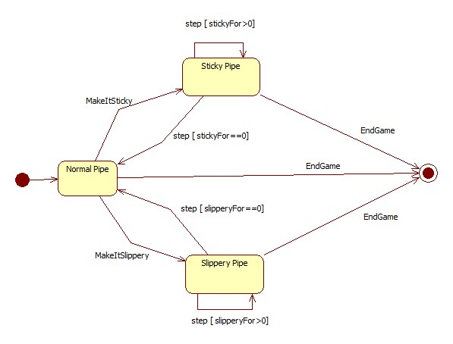

### Csövek lyukaszthatósága

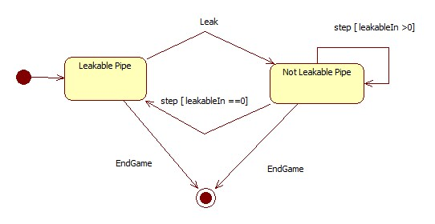

## A tesztek részletes tervei, leírásuk a teszt nyelvén

### Alapfelállás tesztelése

* **Leírás**

Létrehozunk egy egyszerű pályát, majd rá helyezünk két játékost.

* **Ellenőrzött funkcionalitás, várható hibahelyek**

A pálya, a játékosok létrejöttének tesztelése, lehetséges hiba, hogy nem jönnek létre a játékosok, vagy rossz helyen vannak.

* **Bemenet**

reset

new cistern Cistern1

new pump Pump1

new spring Spring1

new pipe Pipe1 Cistern1 Pump1

new pipe Pipe2 Spring1 Pump1

new saboteur Saboteur1 Pipe1

new plumber Plumber1 Pump1

stat Game plumbers

stat Plumber1 component

stat Game saboteurs

stat Saboteur1 component

* **Elvárt kimenet**

plumbers: Plumber1

component: Pump1

saboteurs: Saboteur1

component: Pipe1

### Ragadós csőre lépés

* **Leírás**

Ragadós cső hatásának tesztelése.

* **Ellenőrzött funkcionalitás, várható hibahelyek**

A cső lyukasztásának tesztelése. Lehetséges hiba, hogy nem ragad le a játékos

* **Bemenet**

reset

new cistern Cistern1

new pump Pump1

new spring Spring1

new pipe Pipe1 Cistern1 Pump1

new pipe Pipe2 Spring1 Pump1

new plumber Plumber1 Pump1

stat Pipe1 sticky

set Pipe1 sticky true

stat Pipe1 sticky

stat Plumber1 ableToMove

stat Plumber1 ableToMoveIn

move Plumber1 Pipe1

stat Plumber1 ableToMove

stat Plumber1 ableToMoveIn

* **Elvárt kimenet**

sticky: false

sticky: true

ableToMove: True

ableToMoveIn: 0

ableToMove: False

ableToMoveIn: 5

Az ableToMoveIn-nál az elvárt kimenet egy 1-5 közötti szám

### Csúszós csőre lépés

* **Leírás**

Csúszós cső hatásának tesztelése.

* **Ellenőrzött funkcionalitás, várható hibahelyek**

Csúszós cső tesztelése. Lehetséges hiba, hogy a csúszós csőre lépő játékos nem kerül egyből a cső egyik végére.

* **Bemenet**

reset

new cistern Cistern1

new pump Pump1

new spring Spring1

new pipe Pipe1 Cistern1 Pump1

new pipe Pipe2 Spring1 Pump1

new plumber Plumber1 Pump1

set Pipe1 slipperyFor 5

stat Pipe1 slippery

stat Plumber1 component

move Plumber1 Pipe1

stat Plumber1 component

* **Elvárt kimenet**

slippery: true

component: Pump1

component: Cistern1

### Foglalt csőre lépés

* **Leírás**

Egy játékos rálép egy csőre, majd egy másik játékos is megpróbál oda lépni.

* **Ellenőrzött funkcionalitás, várható hibahelyek**

Foglalt csőre lépés tesztelése. Lehetséges hiba, hogy a másik játékos is rá tud lépni a csőre.

* **Bemenet**

reset

new cistern Cistern1

new pump Pump1

new spring Spring1

new pipe Pipe1 Cistern1 Pump1

new pipe Pipe2 Spring1 Pump1

new saboteur Saboteur1 Pipe1

new plumber Plumber1 Pump1

stat Pipe1 occupied

move Plumber1 Pipe1

stat Plumber1 component

* **Elvárt kimenet**

occupied: true

component: Pump1

### Cső sikeres lyukasztása

* **Leírás**

A szabotőr sikeresen kilyukaszt egy csövet.

* **Ellenőrzött funkcionalitás, várható hibahelyek**

A cső lyukasztásának tesztelése. Lehetséges hiba, hogy nem sikerül kilyukasztani a csövet

* **Bemenet**

reset

new cistern Cistern1

new pump Pump1

new spring Spring1

new pipe Pipe1 Cistern1 Pump1

new pipe Pipe2 Spring1 Pump1

new saboteur Saboteur1 Pipe1

stat Pipe1 broken

stat Pipe1 leakable

playeruse Saboteur1 leak

stat Pipe1 broken

stat Pipe1 leakable

* **Elvárt kimenet**

broken: false

leakable: true

broken: true

leakable: false

### Cső sikeres lyukasztása és javítása

* **Leírás**

A szabotőr kilyukasztja, majd a szerelő megjavítja a csövet.

* **Ellenőrzött funkcionalitás, várható hibahelyek**

A cső lyukasztásának és javításának tesztelése. Lehetséges hiba, hogy nem sikerül kilyukasztani a csövet, vagy nem sikerül megjavítani azt.

* **Bemenet**

reset

new cistern Cistern1

new pump Pump1

new spring Spring1

new pipe Pipe1 Cistern1 Pump1

new pipe Pipe2 Spring1 Pump1

new saboteur Saboteur1 Pipe1

new plumber Plumber1 Pump1

playeruse Saboteur1 leak

stat Pipe1 broken

stat Pipe1 leakable

move Saboteur1 Pump1

move Plumber1 Pipe1

playeruse Plumber1 repair

stat Pipe1 broken

* **Elvárt kimenet**

broken: true

leakable: false

broken: false

### Cső sikertelen lyukasztása

* **Leírás**

A szabotőr megpróbálja kilyukasztani a csövet, de nem sikerül

* **Ellenőrzött funkcionalitás, várható hibahelyek**

A cső lyukasztásának tesztelése. Lehetséges hiba, hogy a cső állapota megváltozik, vagyis megjavul

* **Bemenet**

reset

new cistern Cistern1

new pump Pump1

new spring Spring1

new pipe Pipe1 Cistern1 Pump1

new pipe Pipe2 Spring1 Pump1

new saboteur Saboteur1 Pipe1

set Pipe1 broken true

set Pipe1 leakable false

stat Pipe1 broken

stat Pipe1 leakable

playeruse Saboteur1 leak

stat Pipe1 broken

stat Pipe1 leakable

* **Elvárt kimenet**

broken: true

leakable: false

broken: true

leakable: false

### Cső sikertelen javítása

* **Leírás**

A szerelő megpróbálja megjavítani a csövet, de az nem sikerül.

* **Ellenőrzött funkcionalitás, várható hibahelyek**

A cső javításának tesztelése. Lehetséges hiba, hogy a cső állapota megváltozik, vagyis a cső elromlik

* **Bemenet**

reset

new cistern Cistern1

new pump Pump1

new spring Spring1

new pipe Pipe1 Cistern1 Pump1

new pipe Pipe2 Spring1 Pump1

new plumber Plumber1 Pipe1

set Pipe1 broken false

set Pipe1 leakable true

stat Pipe1 broken

stat Pipe1 leakable

playeruse Plumber1 repair

stat Pipe1 broken

stat Pipe1 leakable

* **Elvárt kimenet**

broken: false

leakable: true

broken: false

leakable: true

### Cső sikeres javítása

* **Leírás**

A szerelő megjavítja az elromlott csövet

* **Ellenőrzött funkcionalitás, várható hibahelyek**

Cső javításának tesztelése. Lehetséges hiba, hogy a csövet nem sikerül megjavítani

* **Bemenet**

reset

new cistern Cistern1

new pump Pump1

new spring Spring1

new pipe Pipe1 Cistern1 Pump1

new pipe Pipe2 Spring1 Pump1

new plumber Plumber1 Pipe1

set Pipe1 broken true

set Pipe1 leakable false

stat Pipe1 broken

stat Pipe1 leakable

playeruse Plumber1 repair

stat Pipe1 broken

stat Pipe1 leakable

* **Elvárt kimenet**

broken: true

leakable: false

broken: false

leakable: false

### Pumpa sikeres megjavítása

* **Leírás**

A szerelő megjavítja a pumpát

* **Ellenőrzött funkcionalitás, várható hibahelyek**

A pumpa megjavításának tesztelése. Lehetséges hiba, hogy nem sikerül megjavítani a pumpát.

* **Bemenet**

reset

new cistern Cistern1

new pump Pump1

new spring Spring1

new pipe Pipe1 Cistern1 Pump1

new pipe Pipe2 Spring1 Pump1

new plumber Plumber1 Pump1

set Pump1 broken true

set Pump1 lifetime 0

stat Pump1 broken

stat Pump1 lifetime

playeruse Plumber1 repair

stat Pump1 broken

stat Pump1 lifetime

* **Elvárt kimenet**

broken: true

lifetime: 0

broken: false

lifetime: 10

A lifetime-nál az elvárt kimenet egy 0-nál nagyobb szám.

### Pumpa sikertelen megjavítása

* **Leírás**

A szerelő megpróbálja megjavítani a pumpát

* **Ellenőrzött funkcionalitás, várható hibahelyek**

A pumpa megjavításának tesztelése. Lehetséges hiba, hogy a pumpa állapota megváltozik, vagyis elromlik, illetve az élettartama megváltozik

* **Bemenet**

reset

new cistern Cistern1

new pump Pump1

new spring Spring1

new pipe Pipe1 Cistern1 Pump1

new pipe Pipe2 Spring1 Pump1

new plumber Plumber1 Pump1

stat Pump1 broken

stat Pump1 lifetime

playeruse Plumber1 repair

stat Pump1 broken

stat Pump1 lifetime

* **Elvárt kimenet**

broken: false

lifetime: 3

broken: false

lifetime: 3

### Pumpa átállítása

* **Leírás**

A játékos átállítja a pumpát.

* **Ellenőrzött funkcionalitás, várható hibahelyek**

A pumpa átállításának tesztelése. Lehetséges hiba, hogy nem megfelelően változik a pumpa bemenete/ kimenete.

* **Bemenet**

reset

new cistern Cistern1

new pump Pump1

new pump Pump2

new spring Spring1

new pipe Pipe1 Cistern1 Pump1

new pipe Pipe2 Spring1 Pump1

new pipe Pipe3 Pump1 Pump2

new plumber Plumber1 Pump1

playeruse Plumber1 redirect Pipe1 Pipe2

stat Pump1 source

stat Pump1 destination

playeruse Plumber1 redirect Pipe2 Pipe3

stat Pump1 source

stat Pump1 destination

* **Elvárt kimenet**

source: Pipe1

destination: Pipe2

source: Pipe2

destination: Pipe3

### Cső felvétele sikeres

* **Leírás**

A játékos megfogja a cső egyik végét a pumpánál.

* **Ellenőrzött funkcionalitás, várható hibahelyek**

A cső felvételének tesztelése. Lehetséges hiba, hogy nem sikerül felvenni a csövet.

* **Bemenet**

reset

new cistern Cistern1

new pump Pump1

new spring Spring1

new pipe Pipe1 Cistern1 Pump1

new pipe Pipe2 Spring1 Pump1

new plumber Plumber1 Pump1

playeruse Plumber1 grabpipe Pipe1

stat Plumber1 grabbedPipe

* **Elvárt kimenet**

grabbedPipe: Pipe1

### Cső felvétele sikertelen

* **Leírás**

Az egyik játékos rálép egy csőre, a másik játékos megpróbálja felvenni ennek a csőnek az egyik végét.

* **Ellenőrzött funkcionalitás, várható hibahelyek**

A cső sikertelen felvételének tesztelése. Lehetséges hiba, hogy sikerül felvenni a csövet.

* **Bemenet**

reset

new cistern Cistern1

new pump Pump1

new spring Spring1

new pipe Pipe1 Cistern1 Pump1

new pipe Pipe2 Spring1 Pump1

new plumber Plumber1 Pump1

new plumber Plumber2 Pipe1

playeruse Plumber1 grabpipe Pipe1

stat Plumber1 grabbedPipe

* **Elvárt kimenet**

grabbedPipe: null

### Cső letevése sikeres

* **Leírás**

A játékos megfogja a cső egyik végét, majd leteszi egy másik pumpánál.

* **Ellenőrzött funkcionalitás, várható hibahelyek**

A cső mozgatásának és letevésének tesztelése. Lehetséges hiba, hogy nem sikerül lerakni a csövet.

* **Bemenet**

reset

new cistern Cistern1

new pump Pump1

new pump Pump2

new pump Pump3

new spring Spring1

new pipe Pipe1 Cistern1 Pump1

new pipe Pipe2 Spring1 Pump1

new pipe Pipe3 Pump1 Pump2

new pipe Pipe4 Pump2 Pump3

new plumber Plumber1 Pump1

playeruse Plumber1 grabpipe Pipe1

move Plumber1 Pipe3

move Plumber1 Pump2

move Plumber1 Pipe4

move Plumber1 Pump3

stat Plumber1 grabbedPipe

playeruse Plumber1 placepipe Pipe1

stat Pump3 pipes

stat Plumber1 grabbedPipe

* **Elvárt kimenet**

grabbedPipe: Pipe1

pipes: Pipe4 Pipe1

grabbedPipe: null

### Cső letevése sikertelen

* **Leírás**

A játékos megpróbál letenni egy olyan cső végét, amit nem vett fel.

* **Ellenőrzött funkcionalitás, várható hibahelyek**

A sikertelen letevésének tesztelése. Lehetséges hiba, hogy sikerül letenni a cső végét.

* **Bemenet**

reset

new cistern Cistern1

new pump Pump1

new pump Pump2

new pump Pump3

new spring Spring1

new pipe Pipe1 Cistern1 Pump1

new pipe Pipe2 Spring1 Pump1

new pipe Pipe3 Pump1 Pump2

new pipe Pipe4 Pump2 Pump3

new plumber Plumber1 Pump3

stat Plumber1 grabbedPipe

playeruse Plumber1 placepipe Pipe1

stat Pump3 pipes

* **Elvárt kimenet**

grabbedPipe: null

pipes: Pipe4

### Cső felvétele és letevése is sikeres

* **Leírás**

A játékos megfogja a cső egyik végét a pumpánál, és egy másik pumpához köti.

* **Ellenőrzött funkcionalitás, várható hibahelyek**

A cső felvételének, mozgatásának, és lerakásának tesztelése. Lehetséges hiba, hogy nem sikerül felvenni/ lerakni a csövet.

* **Bemenet**

reset

new cistern Cistern1

new pump Pump1

new pump Pump2

new pump Pump3

new spring Spring1

new pipe Pipe1 Cistern1 Pump1

new pipe Pipe2 Spring1 Pump1

new pipe Pipe3 Pump1 Pump2

new pipe Pipe4 Pump2 Pump3

new plumber Plumber1 Pump1

playeruse Plumber1 grabpipe Pipe1

stat Pump1 pipes

stat Plumber1 grabbedPipe

move Plumber1 Pipe3

move Plumber1 Pump2

move Plumber1 Pipe4

move Plumber1 Pump3

playeruse Plumber1 placepipe Pipe1

stat Pump3 pipes

stat Plumber1 grabbedPipe

* **Elvárt kimenet**

pipes: Pipe2 Pipe3

grabbedPipe: Pipe1

pipes: Pipe4 Pipe1

grabbedPipe: null

### Cső sikeres csúszóssá tétele

* **Leírás**

A szabotőr rövid időre csúszóssá teszi a csövet

* **Ellenőrzött funkcionalitás, várható hibahelyek**

A cső csúszóssá válik egy rövid időre. Lehetséges hiba, hogy a cső nem lesz csúszós.

* **Bemenet**

reset

new cistern Cistern1

new pump Pump1

new spring Spring1

new pipe Pipe1 Cistern1 Pump1

new pipe Pipe2 Spring1 Pump1

new saboteur Saboteur1 Pipe1

stat Pipe1 slippery

stat Pipe1 slipperyFor

playeruse Saboteur1 makeitslippery

stat Pipe1 slippery

stat Pipe1 slipperyFor

* **Elvárt kimenet**

slippery: false

slipperyFor: 0

slippery: true

slipperyFor: 3

A slipperyFor esetén az elvárt kimenet egy 1 és 5 közötti szám.

### Cső sikertelen csúszóssá tétele

* **Leírás**

A szabotőr megpróbálja a csövet csúszóssá tenni, de nem sikerül

* **Ellenőrzött funkcionalitás, várható hibahelyek**

A cső csúszóssá tételének tesztelése. Lehetséges hiba, hogy a cső elveszíti csúszósságát vagy hosszabb ideig lesz csúszós, mint eredetileg volt

* **Bemenet**

reset

new cistern Cistern1

new pump Pump1

new spring Spring1

new pipe Pipe1 Cistern1 Pump1

new pipe Pipe2 Spring1 Pump1

new saboteur Saboteur1 Pipe1

set Pipe1 slippery true

set Pipe1 slipperyFor 1

stat Pipe1 slippery

stat Pipe1 slipperyFor

playeruse Saboteur1 makeitslippery

stat Pipe1 slippery

stat Pipe1 slipperyFor

* **Elvárt kimenet**

slippery: true

slipperyFor: 1

slippery: true

slipperyFor: 1

### Cső sikeres ragadóssá tétele

* **Leírás**

A szabotőr ragadóssá teszi a csövet

* **Ellenőrzött funkcionalitás, várható hibahelyek**

A cső ragadóssá tételének tesztelése. Lehetséges hiba, hogy a cső nem válik ragadóssá

* **Bemenet**

reset

new cistern Cistern1

new pump Pump1

new spring Spring1

new pipe Pipe1 Cistern1 Pump1

new pipe Pipe2 Spring1 Pump1

new saboteur Saboteur1 Pipe1

stat Pipe1 sticky

stat Pipe1 stickyFor

playeruse Saboteur1 makeitsticky

stat Pipe1 sticky

stat Pipe1 stickyFor

* **Elvárt kimenet**

sticky: false

stickyFor: 0

sticky: true

stickyFor: 4

A stickyFor esetén az elvárt kimenet egy 1 és 5 közötti szám.

### Cső sikertelen ragadóssá tétele

* **Leírás**

A szabotőr ragadóssá próbálja tenni a csövet, de nem sikerül

* **Ellenőrzött funkcionalitás, várható hibahelyek**

A cső ragadóssá tételének tesztelése. Lehetséges hiba, hogy a csőnek megváltozik az állapota, vagyis nem lesz ragadós tovább, vagy a ragadósságának ideje megnövekszik

* **Bemenet**

reset

new cistern Cistern1

new pump Pump1

new spring Spring1

new pipe Pipe1 Cistern1 Pump1

new pipe Pipe2 Spring1 Pump1

new saboteur Saboteur1 Pipe1

set Pipe1 sticky true

set Pipe1 stickyFor 1

stat Pipe1 sticky

stat Pipe1 stickyFor

playeruse Saboteur1 makeitsticky

stat Pipe1 sticky

stat Pipe1 stickyFor

* **Elvárt kimenet**

sticky: true

stickyFor: 1

sticky: true

stickyFor: 1

### Pumpa létrehozása

* **Leírás**

A szerelő felvesz egy pumpát a ciszternánál, majd lehelyezi egy cső közepére.

* **Ellenőrzött funkcionalitás, várható hibahelyek**

Pumpa létrehozásának tesztelése. Lehetséges hiba, hogy nem sikerül lerakni a pumpát, vagy a lerakott pumpa nem köti össze a keletkezett két csövet.

* **Bemenet**

reset

new cistern Cistern1

new pump Pump1

new spring Spring1

new pipe Pipe1 Cistern1 Pump1

new pipe Pipe2 Spring1 Pump1

new plumber Plumber1 Cistern1

playeruse Plumber1 receivepump Pump2

stat Plumber1 grabbedPump

move Plumber1 Pipe1

playeruse Plumber1 placepump Pump2

stat Pump2 pipes

stat Plumber1 grabbedPump

* **Elvárt kimenet**

grabbedPump: Pump2

pipes: Pipe3 Pipe1

grabbedPump: null

### Egy megfogott csőre lépés

* **Leírás**

Egy játékos megpróbál rálépni egy megfogott csőre

* **Ellenőrzött funkcionalitás, várható hibahelyek**

A játékos nem tud rálépni egy megfogott csőre, ezért a helyén marad

* **Bemenet**

reset

new cistern Cistern1

new pump Pump1

new spring Spring1

new pipe Pipe1 Cistern1 Pump1

new pipe Pipe2 Spring1 Pump1

new saboteur Saboteur1 Pump1

new plumber Plumber1 Pump1

playeruse Plumber1 grabpipe Pipe1

stat Saboteur1 component

move Saboteur1 Pipe1

stat Saboteur1 component

* **Elvárt kimenet**

component: Pump1

component: Pump1

### Egy lyukas cső léptetése

* **Leírás**

Egy lyukas cső léptetése

* **Ellenőrzött funkcionalitás, várható hibahelyek**

A csőben lévő összes víz elvész

* **Bemenet**

reset

new cistern Cistern1

new pump Pump1

new spring Spring1

new pipe Pipe1 Cistern1 Pump1

new pipe Pipe2 Spring1 Pump1

set Pipe1 broken true

set Pipe1 waterlevel 1

stat Pipe1 waterlevel

step Pipe1

stat Pipe1 waterlevel

* **Elvárt kimenet**

waterlevel: 1

waterlevel: 0

### Egy megfogott cső léptetése

* **Leírás**

Egy megfogott cső léptetésekor az összes víz kifolyik

* **Ellenőrzött funkcionalitás, várható hibahelyek**

A csőben levő víz elvész

* **Bemenet**

reset

new cistern Cistern1

new pump Pump1

new spring Spring1

new pipe Pipe1 Cistern1 Pump1

new pipe Pipe2 Spring1 Pump1

new plumber Plumber1 Pump1

set Pipe1 broken false

set Pipe1 waterlevel 1

playeruse Plumber1 grabpipe Pipe1

stat Pipe1 waterlevel

step Pipe1

stat Pipe1 waterlevel

* **Elvárt kimenet**

waterlevel: 1

waterlevel: 0

### Egy nem lyukas cső léptetése

* **Leírás**

Egy nem lyukas cső léptetése

* **Ellenőrzött funkcionalitás, várható hibahelyek**

A csőben levő víz megmarad

* **Bemenet**

reset

new cistern Cistern1

new pump Pump1

new spring Spring1

new pipe Pipe1 Cistern1 Pump1

new pipe Pipe2 Spring1 Pump1

set Pipe1 broken false

set Pipe1 waterlevel 1

stat Pipe1 waterlevel

step Pipe1

stat Pipe1 waterlevel

* **Elvárt kimenet**

waterlevel: 1

waterlevel: 1

### Egy pupa elromlik

* **Leírás**

A pumpa elromlik a léptetése után

* **Ellenőrzött funkcionalitás, várható hibahelyek**

A pumpa az adott körben még működik, de az azutáni körökben nem fog tudni vizet továbbítani, amíg azt meg nem javítják. A pumpa a víz továbbítása után a broken tulajdonsága true értékű lesz.

* **Bemenet**

reset

new cistern Cistern1

new pump Pump1

new spring Spring1

new pipe Pipe1 Cistern1 Pump1

new pipe Pipe2 Spring1 Pump1

set Pump1 broken false

set Pump1 lifetime 1

stat Pump1 broken

stat Pump1 lifetime

step Pump1

stat Pump1 broken

stat Pump1 lifetime

* **Elvárt kimenet**

broken: false

lifetime: 1

broken: true

lifetime: 0

### Egy elromlott pumpa léptetése

* **Leírás**

Egy elromlott pumpa léptetése

* **Ellenőrzött funkcionalitás, várható hibahelyek**

A pumpa nem működik, így nem tud vizet adni és fogadni

* **Bemenet**

reset

new cistern Cistern1

new pump Pump1

new spring Spring1

new pipe Pipe1 Cistern1 Pump1

new pipe Pipe2 Spring1 Pump1

set Pipe1 waterlevel 0

set Pipe2 waterlevel 0

set Pump1 waterlevel 1

set Pump1 broken true

set Pump1 lifetime 0

set Pump1 source Pipe1

set Pump1 destination Pipe2

stat Pipe1 waterlevel

stat Pipe2 waterlevel

stat Pump1 waterlevel

step Pump1

stat Pipe1 waterlevel

stat Pipe2 waterlevel

stat Pump1 waterlevel

* **Elvárt kimenet**

waterlevel : 0

waterlevel : 0

waterlevel : 1

waterlevel : 0

waterlevel : 0

waterlevel : 0

### Egy pumpa vizet ad egy cél csőnek

* **Leírás**

Egy pumpa léptetése során vizet ad egy cél csőnek

* **Ellenőrzött funkcionalitás, várható hibahelyek**

A pumpa vizet ad ha a cél csőben nincs víz. Ha van víz a csőben, akkor a vizet nem adja tovább

* **Bemenet**

reset

new cistern Cistern1

new pump Pump1

new spring Spring1

new pipe Pipe1 Cistern1 Pump1

new pipe Pipe2 Spring1 Pump1

set Pipe2 waterlevel 0

set Pump1 waterlevel 1

set Pump1 broken false

set Pump1 lifetime 3

set Pump1 source Pipe1

set Pump1 destination Pipe2

stat Pipe2 waterlevel

stat Pump1 waterlevel

step Pump1

stat Pipe2 waterlevel

stat Pump1 waterlevel

* **Elvárt kimenet**

waterlevel : 0

waterlevel : 1

waterlevel : 1

waterlevel : 0

### Egy pupa vizet kap egy forrás csőtől

* **Leírás**

Egy pumpa léptetése során vizet kap forrás csőtől

* **Ellenőrzött funkcionalitás, várható hibahelyek**

A pumpa vizet kap a forrás csőtől ha abban van víz.

* **Bemenet**

reset

new cistern Cistern1

new pump Pump1

new spring Spring1

new pipe Pipe1 Cistern1 Pump1

new pipe Pipe2 Spring1 Pump1

set Pipe1 waterlevel 1

set Pump1 waterlevel 0

set Pump1 broken false

set Pump1 lifetime 3

set Pump1 source Pipe1

set Pump1 destination Pipe2

stat Pipe1 waterlevel

stat Pump1 waterlevel

step Pump1

stat Pipe1 waterlevel

stat Pump1 waterlevel

stat Pipe2 waterlevel

* **Elvárt kimenet**

waterlevel : 1

waterlevel : 0

waterlevel : 0

waterlevel : 0

waterlevel : 1

### Egy ciszterna léptetése

* **Leírás**

Egy ciszterna léptetésekor vizet fogad a szomszédos csövektől. A teszt kedvéért biztosan létrehoz egy új csövet.

* **Ellenőrzött funkcionalitás, várható hibahelyek**

A ciszterna elveszi a szomszédos csövektől a vizet ha van náluk víz.  
Új cső létrehozása.

* **Bemenet**

reset

new cistern Cistern1

new pump Pump1

new pipe Pipe1 Cistern1 Pump1

new pipe Pipe2 Cistern1 Pump1

set Pipe1 waterlevel 1

set Pipe2 waterlevel 1

stat Pipe1 waterlevel

stat Pipe2 waterlevel

step Cistern1

stat Pipe1 waterlevel

stat Pipe2 waterlevel

stat Cistern1 pipes

* **Elvárt kimenet**

waterlevel : 1

waterlevel : 1

waterlevel : 0

waterlevel : 0

pipes: Pipe1, Pipe2, Pipe3

### Egy forrás léptetése

* **Leírás**

Egy forrás léptetésekor vizet ad a szomszédos csöveknek

* **Ellenőrzött funkcionalitás, várható hibahelyek**

A forrás vizet ad a szomszédos csöveknek ha azok tudnak még fogadni vizet

* **Bemenet**

reset

new spring Spring1

new pump Pump1

new pipe Pipe1 Spring1 Pump1

new pipe Pipe2 Spring1 Pump1

set Pipe1 waterlevel 0

set Pipe2 waterlevel 0

stat Pipe1 waterlevel

stat Pipe2 waterlevel

step Spring1

stat Pipe1 waterlevel

stat Pipe2 waterlevel

* **Elvárt kimenet**

waterlevel : 0

waterlevel : 0

waterlevel : 1

waterlevel : 1

## A tesztelést támogató programok tervei

A tesztelést végző segédprogram (JUnit alapon) a specifikált formátumban megírt teszt fájlokat olvassa be, elindítja az alkalmazást, megadja neki az előírt bemenetet, majd a kapott kimenetet összehasonlítja a megadott elvárt kimenettel, és amelyik sorban eltérést észlel, ott jelzi a különbséget. Ha nincs eltérés, a teszt sikeresen lefutott.

# Prototípus beadása

## Fordítási és futtatási útmutató

### Fájllista

|  |  |  |  |
| --- | --- | --- | --- |
| **Fájl neve** | **Méret** | **Keletkezés ideje** | **Tartalom** |
| Cistern.java | 5,93 KB | 2023.04.13. 21:00 | A városok ciszternáit megvalósító osztály |
| Component.java | 3,87 KB | 2023.04.13. 21:00 | A csővezeték rendszer elemeinek az absztrakt őse |
| Game.java | 4,57 KB | 2023.04.13. 21:00 | A Game osztály felelős a játék működéséért |
| hamcrest-core-1.3.jar | 44 KB | 2023.05.14. 12:53 | A JUnit működéséhez szükséges könyvtár |
| junit-4.13.1.jar | 373 KB | 2023.05.14. 12.53 | Az automatikus tesztek fordításához szükséges könyvtár |
| Node.java | 1,99 KB | 2023.04.13. 21:00 | A csővezeték hálózat csomópontjainak absztrakt ősosztálya |
| Pipe.java | 16,7 KB | 2023.04.13. 21:00 | A csővezeték hálózat csöveit megvalósító osztály |
| PipelineSystem.java | 5,05 KB | 2023.04.13. 21:00 | A csőrendszert megvalósító osztály |
| Player.java | 3,77 KB | 2023.04.13. 21:00 | A játékosokat megvalósító absztrakt osztály |
| Plumber.java | 10,3 KB | 2023.04.13. 21:00 | Szerelő csapat játékosait reprezentáló osztály |
| Printable.java | 1,40 KB | 2023.04.13. 21:00 | Az objektumok elnevezéséhez és szerializálásához használt absztrakt ősosztály |
| Prototype.java | 17,6 KB | 2023.05.09 12:28 | Ez a Prototípus program a “Sivatagi vízhálózat” feladat könnyen tesztelhető, konzolos változata |
| PrototypeTests.java | 47,4 KB | 2023.05.09 12:28 | A prototípus tesztjeit tartalmazó osztály |
| Pump.java | 10,9 KB | 2023.04.13. 21:00 | Pumpa komponens megvalósítása |
| Saboteur.java | 6,14 KB | 2023.04.13. 21:00 | Szabotőr csapat játékosait megvalósító osztály |
| Spring.java | 4,23 KB | 2023.04.13. 21:00 | A hegyi forrásokat valósítja meg |

### Fordítás

Navigáljunk parancssorral a kicsomagolt fájlokat tartalmazó mappába!

Győződjünk meg róla, hogy a JDK bin mappája hozzá van adva a PATH-hoz!

A prototípus fordításához adjuk ki a következő parancsot:

javac -d out src/*.java

A tesztek fordításához pedig ezt a parancsot:

javac -d out -cp out;test/* test/PrototypeTests.java

### Futtatás

A prototípus program futtatásához adjuk ki a következő parancsot:

java -cp out Prototype

A tesztek futtatásához pedig ezt a parancsot:

java -cp test/*;out org.junit.runner.JUnitCore PrototypeTests

## 

## Tesztek jegyzőkönyvei

### Alapfelállás tesztelése

|  |  |
| --- | --- |
| **Tesztelő neve** |  |
| **Teszt időpontja** | 2023.05.13 |
| **Teszt eredménye** | Csak a csövön sikerül játékosokat létrehozni, pumpán nem. |
| **Lehetséges hibaok** | A Node accept függvényében lévő (Pipe) cast miatt a Plumber NEW függvénye ClassCastException-t dob. |
| **Változtatások** | Node accept függvényének módosítása. |

### Ragadós csőre lépés

|  |  |
| --- | --- |
| **Tesztelő neve** |  |
| **Teszt időpontja** | 2023.05.14 |

### Csúszós csőre lépés

|  |  |
| --- | --- |
| **Tesztelő neve** |  |
| **Teszt időpontja** | 2023.05.14 |

|  |  |
| --- | --- |
| **Tesztelő neve** |  |
| **Teszt időpontja** | 2023.05.14 |
| **Teszt eredménye** | Csúszós csőre lépéskor a játékos nem kerül a cső egyik végére. |
| **Lehetséges hibaok** | A játékos nem tudja meg, hogy csúszós csőre lépett. |
| **Változtatások** | A Pipe class accept függvényének módosítása |

### Foglalt csőre lépés

|  |  |
| --- | --- |
| **Tesztelő neve** |  |
| **Teszt időpontja** | 2023.05.14 |

### Cső sikeres lyukasztása

|  |  |
| --- | --- |
| **Tesztelő neve** |  |
| **Teszt időpontja** | 2023.05.14 |

### Cső sikeres lyukasztása és javítása

|  |  |
| --- | --- |
| **Tesztelő neve** |  |
| **Teszt időpontja** | 2023.05.14 |

### Cső sikertelen lyukasztása

|  |  |
| --- | --- |
| **Tesztelő neve** |  |
| **Teszt időpontja** | 2023.05.14 |

### Cső sikertelen javítása

|  |  |
| --- | --- |
| **Tesztelő neve** |  |
| **Teszt időpontja** | 2023.05.14 |

### Cső sikeres javítása

|  |  |
| --- | --- |
| **Tesztelő neve** |  |
| **Teszt időpontja** | 2023.05.14 |

### Pumpa sikeres megjavítása

|  |  |
| --- | --- |
| **Tesztelő neve** |  |
| **Teszt időpontja** | 2023.05.14 |

### Pumpa sikertelen megjavítása

|  |  |
| --- | --- |
| **Tesztelő neve** |  |
| **Teszt időpontja** | 2023.05.14 |

### Pumpa átállítása

|  |  |
| --- | --- |
| **Tesztelő neve** |  |
| **Teszt időpontja** | 2023.05.14 |

### Cső felvétele sikeres

|  |  |
| --- | --- |
| **Tesztelő neve** |  |
| **Teszt időpontja** | 2023.05.14 |

### Cső felvétele sikertelen

|  |  |
| --- | --- |
| **Tesztelő neve** |  |
| **Teszt időpontja** | 2023.05.14 |

### 

### Cső letevése sikeres

|  |  |
| --- | --- |
| **Tesztelő neve** |  |
| **Teszt időpontja** | 2023.05.14 |

### Cső letevése sikertelen

|  |  |
| --- | --- |
| **Tesztelő neve** |  |
| **Teszt időpontja** | 2023.05.14 |

### Cső felvétele és letevése is sikeres

|  |  |
| --- | --- |
| **Tesztelő neve** |  |
| **Teszt időpontja** | 2023.05.14 |

### Cső sikeres csúszóssá tétele

|  |  |
| --- | --- |
| **Tesztelő neve** |  |
| **Teszt időpontja** | 2023.05.14 |

### Cső sikertelen csúszóssá tétele

|  |  |
| --- | --- |
| **Tesztelő neve** |  |
| **Teszt időpontja** | 2023.05.14 |

### Cső sikeres ragadóssá tétele

|  |  |
| --- | --- |
| **Tesztelő neve** |  |
| **Teszt időpontja** | 2023.05.14 |

### Cső sikertelen ragadóssá tétele

|  |  |
| --- | --- |
| **Tesztelő neve** |  |
| **Teszt időpontja** | 2023.05.14 |

### Pumpa létrehozása

|  |  |
| --- | --- |
| **Tesztelő neve** |  |
| **Teszt időpontja** | 2023.05.14 |

### Egy megfogott csőre lépés

|  |  |
| --- | --- |
| **Tesztelő neve** |  |
| **Teszt időpontja** | 2023.05.14 |

### Egy lyukas cső léptetése

|  |  |
| --- | --- |
| **Tesztelő neve** |  |
| **Teszt időpontja** | 2023.05.14 |

### Egy megfogott cső léptetése

|  |  |
| --- | --- |
| **Tesztelő neve** |  |
| **Teszt időpontja** | 2023.05.14 |

### 

### Egy nem lyukas cső léptetése

|  |  |
| --- | --- |
| **Tesztelő neve** |  |
| **Teszt időpontja** | 2023.05.14 |

### Egy pupa elromlik

|  |  |
| --- | --- |
| **Tesztelő neve** |  |
| **Teszt időpontja** | 2023.05.14 |

### Egy elromlott pumpa léptetése

|  |  |
| --- | --- |
| **Tesztelő neve** |  |
| **Teszt időpontja** | 2023.05.14 |

### Egy pumpa vizet ad egy cél csőnek

|  |  |
| --- | --- |
| **Tesztelő neve** |  |
| **Teszt időpontja** | 2023.05.14 |

### Egy pupa vizet kap egy forrás csőtől

|  |  |
| --- | --- |
| **Tesztelő neve** |  |
| **Teszt időpontja** | 2023.05.14 |

### Egy ciszterna léptetése

|  |  |
| --- | --- |
| **Tesztelő neve** |  |
| **Teszt időpontja** | 2023.05.14 |

### Egy forrás léptetése

|  |  |
| --- | --- |
| **Tesztelő neve** |  |
| **Teszt időpontja** | 2023.05.14 |

# Grafikus felület specifikációja

## A grafikus interfész

A játék indításakor megjelenik egy ablak, melyen ki lehet választani, hogy új játék induljon vagy egy már elkezdett, de félbehagyott játékot szeretnénk folytatni.

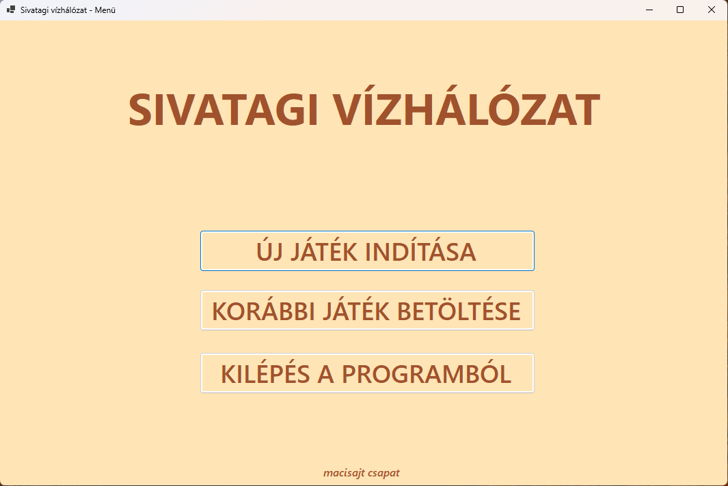

Az “Új játék indítása” gomb megnyomásával létrehozható egy új pálya. A “Korábbi játék betöltése” gombbal pedig ki lehet választani az elmentett állások közül azt, amelyiket szeretnénk folytatni, majd folytathatjuk a játékot.

Új játék indításakor a következőhöz hasonló menü jelenik meg:

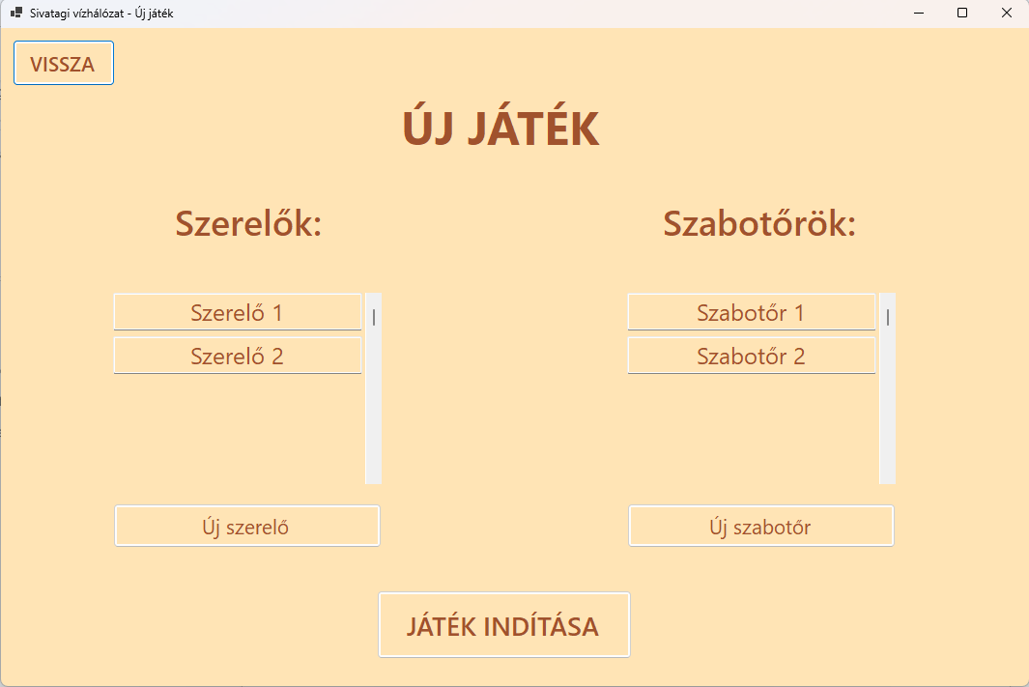

A játék futás közben a következőképpen fog kinézni:

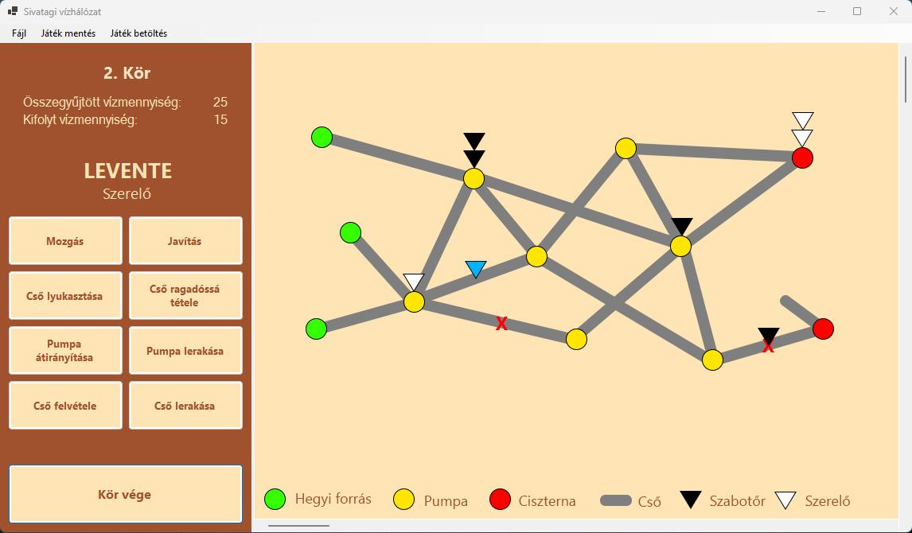

A bal oldalon láthatóak az egyes elérhető parancsok, illetve a játék aktuális állásának megfelelő statisztikák, a jobb oldalon pedig a pálya megjelenítése grafikus formában.

Az elérhető funkciók a feliratuknak megfelelően kattintással használhatóak.

A felhasznált ikonok magyarázata:

|  |  |
| --- | --- |
|  | Hegyi forrás |
|  | Pumpa |
|  | Ciszterna |
|  | Cső |
|  | Szabotőr |
|  | Szerelő |
|  | Aktív játékos |
| **X** | Törött cső vagy pumpa |

## A grafikus rendszer architektúrája

A grafikus felületet az MVC architektúrának megfelelően igyekezünk megtervezni. Minden olyan osztály, melyet meg szeretnénk jeleníteni a képernyőn, megvalósítja az IViewable interfészt. Ezzel az interfész segítségével lehet újrarajzolni a megjeleníteni kívánt objektumokat.

### A felület működési elve

A grafikus felület MVC koncepció szerint működik. A Controller szerepét a Main osztály tölti be. Kezeli a felhasználó által generált eseményeket, amelyeket a modellbe továbbirányítva módosíthatja annak állapotát. Minden ilyen módosítás után felszólítja a View osztályt, hogy frissítse a megjelenítést.

Az MVC View részét a View osztály valósítja meg. Kezeli a megjelenítéshez szükséges erőforrásokat, frissítés esetén minden rajzoláshoz a Main osztályhoz fordul, hogy lekérdezze a modellbeli elemektől az állapotukat, és függvény hívásokkal jelezzék számára, hogy most mi a kirajzolandó objektum.

A Modell az eddigi modell, implementálja az IViewable interfészt. Így lehet felszólítani, hogy frissíteni kell a megjelenített objektumokat, ezért jelezzen vissza, hogy miket kell frissíteni.

A megjelenítés alapelve pull alapú. Amikor a Controller-ként működő Main osztály módosítja a modellt, meghívja a View osztály update() metódusát. Ennek hatására a View osztály a modellen, vagyis minden Component-en és Player-en meghívja a shouldDraw() függvényt az IViewable interfészen keresztül, ezután pedig válaszokat vár, hogy miket kell neki kirajzolnia. Kör végén lekérdezi a pontokat és megjeleníti a megfelelő formában.

Az MVC megvalósítás alól kivételt képez a program indulása, amikor egy egyszerű menü jelenik meg, amin el lehet indítani a játékot, ezt a Menu osztály végzi.

### A felület osztály struktúrája

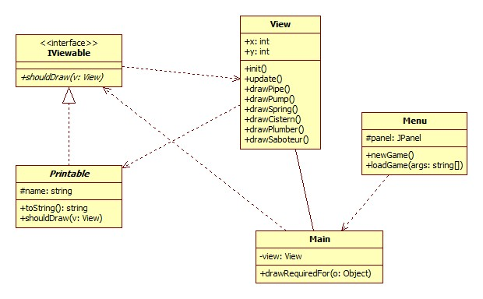

## A grafikus objektumok felsorolása

### Main

* **Felelősség**

A program maga, és egyben a vezérlő. Minden adat tagja és függvénye statikus.

* **Ősosztályok**

-

* **Interfészek**

-

* **Attribútumok**
  + **-view: View**: a nézetért és rajzolásért felelős osztály példánya
* **Metódusok**
  + **+drawRequiredFor(o: Object)**: A paraméterként kapott object-en meghívja a shouldDraw() függvényt v paraméterrel.

### 11.3.2 View

* **Felelősség**

A grafikus felület elemeinek megjelenítése.

* **Ősosztályok**

-

* **Interfészek**

-

* **Attribútumok**
  + **-x: int**: Az aktuálisan kirajzolandó objektum x koordinátája
  + **-y: int**: Az aktuálisan kirajzolandó objektum y koordinátája
* **Metódusok**
  + **+init()**: Létrehozz egy pályát
  + **+update()**: A pálya minden elemének újra kirajzolása.
  + **+drawPipe()**: Az x, y koordinátákra a Pipe-nak megfelelő grafikus elem kirajzolása.
  + **+drawPump()**: Az x, y koordinátákra a Pump-nak megfelelő grafikus elem kirajzolása.
  + **+drawSpring()**: Az x, y koordinátákra a Spring-nek megfelelő grafikus elem kirajzolása.
  + **+drawCistern()**: Az x, y koordinátákra a Cistern-nek megfelelő grafikus elem kirajzolása.
  + **+drawPlumber()**: Az x, y koordinátákra a Plumber-nek megfelelő grafikus elem kirajzolása.
  + **+drawSaboteur()**: Az x, y koordinátákra a Saboteur-nek megfelelő grafikus elem kirajzolása.

### 11.3.3 IViewable

* **Felelősség**

Interfész, melyet a megtekinthető objektumoknak meg kell valósítaniuk, hogy a grafikát kezelő osztály kommunikálhasson velük.

* **Ősosztályok**

-

* **Interfészek**

-

* **Attribútumok**

**-**

* **Metódusok**
  + **+shouldDraw(v: View)**: A paraméterül kapott View-n meghívja azt a függvényt, ami az adott objektum kirajzolását elvégzi.

**11.3.4 Menu**

* **Felelősség**

A játék főmenüjét valósítja meg, amivel új játékot lehet indítani, vagy betölteni egy elmentett játékot.

* **Ősosztályok**

-

* **Interfészek**

-

* **Attribútumok**
  + **#panel: JPanel**: A menü kirajzolásához használt JPanel.
* **Metódusok**
  + **+newGame()**: Új játékot indít.
  + **+loadGame(args[]: string)**: Betölti a paraméterben kapott játékot.

**11.3.5 Printable**

* **Interfészek**

IViewable

* **Metódusok**
  + **+shouldDraw(v: View)**: Nem csinál semmit. (A leszármazottak miatt kell.)

**11.3.5 Pipe**

* **Interfészek**

IViewable

* **Metódusok**
  + **+shouldDraw(v: View)**: A paraméterül kapott View-n meghívja annak a drawPipe() függvényét.

**11.3.6 Pump**

* **Interfészek**

IViewable

* **Metódusok**
  + **+shouldDraw(v: View)**: A paraméterül kapott View-n meghívja annak a drawPump() függvényét.

**11.3.6 Spring**

* **Interfészek**

IViewable

* **Metódusok**
  + **+shouldDraw(v: View)**: A paraméterül kapott View-n meghívja annak a drawSpring() függvényét.

**11.3.6 Cistern**

* **Interfészek**

IViewable

* **Metódusok**
  + **+shouldDraw(v: View)**: A paraméterül kapott View-n meghívja annak a drawCistern() függvényét.

**11.3.6 Plumber**

* **Interfészek**

IViewable

* **Metódusok**
  + **+shouldDraw(v: View)**: A paraméterül kapott View-n meghívja annak a drawPlumber() függvényét.

**11.3.6 Saboteur**

* **Interfészek**

IViewable

* **Metódusok**
  + **+shouldDraw(v: View)**: A paraméterül kapott View-n meghívja annak a drawSaboteur() függvényét.

## Kapcsolat az alkalmazói rendszerrel

### View inicializálása

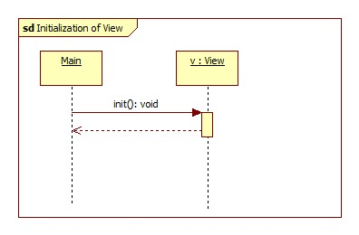

### View frissítése

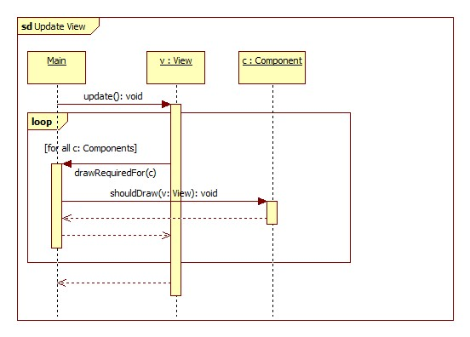

### Draw Pump

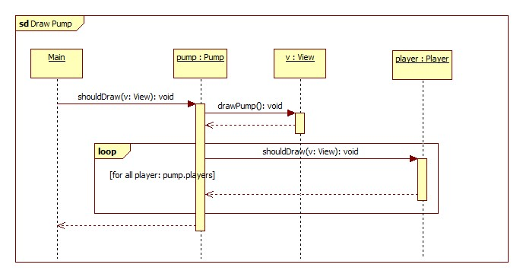

### Draw Pipe

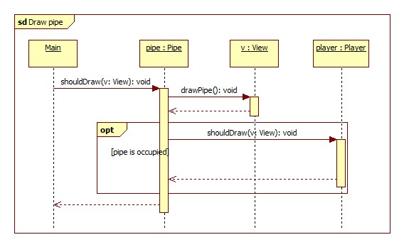

### Draw Cistern

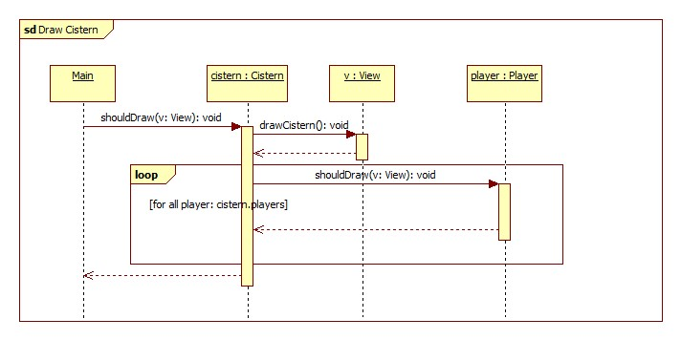

### Draw Spring

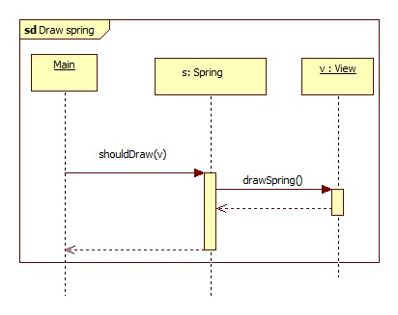

### Draw Saboteur

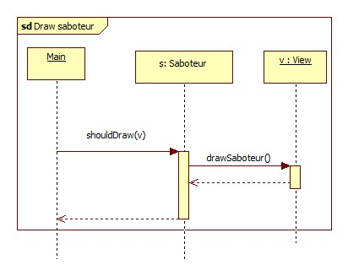

### Draw Plumber

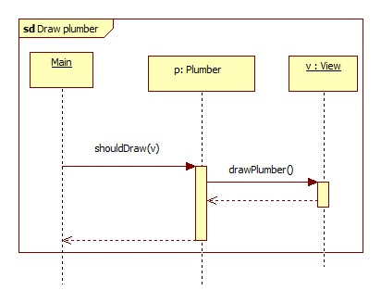

# Grafikus változat beadása

## Fordítási és futtatási útmutató

### Fájllista

|  |  |  |  |
| --- | --- | --- | --- |
| **Fájl neve** | **Méret** | **Keletkezés ideje** | **Tartalom** |
| Cistern.java | 3,54 KB | 2023.04.13. 21:00 | A városok ciszternáit megvalósító osztály |
| Component.java | 4,14 KB | 2023.04.13. 21:00 | A csővezeték rendszer elemeinek az absztrakt őse |
| Drawable.java | 636 B | 2023.05.24. 18:06 | A kirajzolható objektumok interfésze |
| Game.java | 11,8 KB | 2023.04.13. 21:00 | A Game osztály felelős a játék működéséért |
| GameOverWindow.java | 5,66 KB | 2023.05.29. 22:34 | A játék végét jelző ablak |
| GameWindow.java | 12,8 KB | 2023.05.25. 17:57 | A játék |
| MainMenuWindow.java | 7,6 KB | 2023.05.24. 22:20 | A játék főmenüjének ablaka |
| NewGameWindow.java | 15,5 KB | 2023.05.24. 22:20 | Az új játék beállításának ablaka |
| Node.java | 1,89 KB | 2023.04.13. 21:00 | A csővezeték hálózat csomópontjainak absztrakt ősosztálya |
| Pipe.java | 12,1 KB | 2023.04.13. 21:00 | A csővezeték hálózat csöveit megvalósító osztály |
| PipelineSystem.java | 1,9 KB | 2023.04.13. 21:00 | A csőrendszert megvalósító osztály |
| Player.java | 3,84 KB | 2023.04.13. 21:00 | A játékosokat megvalósító absztrakt osztály |
| Plumber.java | 4,71 KB | 2023.04.13. 21:00 | Szerelő csapat játékosait reprezentáló osztály |
| PlumberPanel.java | 16,3 KB | 2023.05.25. 17:57 | A szerelők akcióit tartalmazó panel |
| Pump.java | 8,63 KB | 2023.04.13. 21:00 | Pumpa komponens megvalósítása |
| Saboteur.java | 2,33 KB | 2023.04.13. 21:00 | Szabotőr csapat játékosait megvalósító osztály |
| SaboteurPanel.java | 12 KB | 2023.05.25. 17:57 | A szabotőrök akcióit tartalmazó panel |
| SelectorPanel.java | 5,26 KB | 2023.05.25. 23:24 | Az egyes objektumok kiválasztásakor használt panel |
| Spring.java | 2,24 KB | 2023.04.13. 21:00 | A hegyi forrásokat valósítja meg |
| View.java | 2,94 KB | 2023.05.24. 18:06 | Ez a program a "Sivatagi vízhálózat" feladat grafikus változata |

### Fordítás és telepítés

Navigáljunk parancssorral a kicsomagolt fájlokat tartalmazó mappába!

Győződjünk meg róla, hogy a JDK bin mappája hozzá van adva a PATH-hoz!

A program fordításához adjuk ki a következő parancsot:

javac -d out src/*.java

### Futtatás

A program futtatásához adjuk ki a következő parancsot:

java -cp out View

# Összefoglalás

## A feltöltött programok forrás sorainak száma

| **Fázis** | **Kódsorok száma** |
| --- | --- |
| Szkeleton | 885 |
| Prototípus | 2098 |
| Grafikus változat | 2220 |
| Összesen | 5203 |

## Projekt összegzés

### Mit tanultak a projektből konkrétan és általában?

A git használatát, a közösen fejlesztett program egyes változatainak követését, illetve a dokumentálás fontosságát közvetlenül a projekt készítése közben tapasztalhattuk és tanulhattuk meg. Általánosságban a csapatban dolgozás előnyeit és hátrányait is mind megtapasztalhattuk, hiszen az első nézésre nagyon összetettnek tűnő feladatokat is sokkal egyszerűbben tudtuk megoldani, ha az egyes feladatokat felosztottuk egymás között. Ellenkező esetben pedig tapasztaltuk, hogy a munka végzése nagyon lassan tud csak haladni.

### Mi volt a legnehezebb és a legkönnyebb?

Legnehezebben az egyes feladatok helyes és fair felosztása ment. A legkönnyebb része talán az volt, amikor a megfelelően megírt dokumentáció alapján meg kellett valósítani az egyes részek működését.

### Összhangban állt-e az idő és a pontszám az elvégzendő feladatokkal?

Voltak olyan részek, amikre sokkal több időt kellett szánni, mint amennyit a többire, de minden esetben egy hét volt a rendelkezésre álló idő. Ebből kifolyólag változó volt az intenzitás, amire szükség volt a határidő betartásához.

### Ha nem, akkor hol okozott ez nehézséget?

Leginkább a projekt elején, a sok szekvenciadiagram készítése vett igénybe aránytalanul sok időt.

### Milyen változtatási javaslatuk van?

Egy hivatalos példamegoldás kiadása nagyban segíteni tudná a feladat megoldásának menetét, mert nem mindenhol egyértelmű, hogy mit is várnak el pontosan.

### Milyen feladatot ajánlanak a projektre?

-

### Egyéb kritika és javaslat

-